**国际水文组织**



**数字**  
**水文数据传输标准**

**版本 3.1 - 2000 年 11 月**

特刊第 57 号

**国际水文局**  
**MONACO出版**

S-57

|  |
| --- |
| 页面故意留空 |

|  |
| --- |
| **重要通知**  在使用本文件之前，必须考虑维护文件最新版本中的所有“澄清”。 |

|  |  |  |
| --- | --- | --- |
| 版本 3.1 | 2000 年 11 月 | S-57 |

**国际水文组织**

**数字**  
**水文数据传输标准**

**出版物 S-57**

**版本 3.1 - 2000 年 11 月**

|  |  |  |
| --- | --- | --- |
| 第 1 部分 | - | 总体介绍 |

|  |  |  |
| --- | --- | --- |
| 第二部分 | - | 理论数据模型 |
| 第三部分 | - | 数据结构 |
| 附录 A | - | IHO 天体目录 |
| 附录 B | - | 产品规格 |

__________

国际海道测量局  
出版  
4, Quai Antoine 1er   
BP 445 - MC 98011 MONACO Cedex   
Principauté de Monaco  
电传：479 164 MC - INHORG  
传真：(+377) 93 10 81 40  
电子邮件：info@ihb.mc  
网址： //www.iho.shom.fr

|  |  |  |
| --- | --- | --- |
| S-57 | 2000 年 11 月 | 版本 3.1 |

|  |
| --- |
| 页面故意留空 |

|  |
| --- |
| **重要通知**  在使用本文件之前，必须考虑维护文件最新版本中的所有“澄清”。 |

|  |  |  |
| --- | --- | --- |
| 版本 3.1 | 2000 年 11 月 | S-57 |

我

**前言**

IHO 数字水文数据传输标准 3.1 版（出版物 S-57）取代了 1996 年 11 月发布的 3.0 版。3.1 版由 IHO 水文信息系统要求委员会 (CHRIS) 的传输标准维护和应用开发工作组 (TSMAD) 开发。

3.1 版的起源可以追溯到 1994 年 11 月，当时在第 6 届 CoE 1会议上明确提出了详细的 ENC 产品规范 (PS) 的要求。随后，1995 年 2 月召开了一次研讨会，ECDIS 制造商、水文办公室和监管机构参加了研讨会，以期就 ENC PS 内容达成一致。在这次研讨会上，人们还意识到需要新版 S-57 来满足水文办公室和 ECDIS 制造商的要求。

因此，DBWG 2承担了 S-57 3.0 版和相关 ENC PS 的准备工作。它在 1995/1996 年间召开了四次会议以完成这项工作。与 2.0 版相比，除了现有的 ASCII 格式外，还增加了二进制格式实现；新的单元结构概念；基于唯一对象标识符的修订更新机制；以及更全面的数据模型。

标准的内容在 3.0 版中也进行了重大重组，使其包含一个主要部分和两个附录。主要部分由三部分组成：标准概述、理论数据模型和数据结构描述。两个附录包含 S-57 的对象目录和不同应用的产品规范 (PS)。ECDIS 制造商特别关注 ENC 的 PS。

会议决定，从 1996 年 11 月起四年内冻结（即保持不变）第 3.0 版，以方便HO 生成 EN C 数据以及制造商开发 ECDIS 设备。

根据实践经验，一些水文局确定了他们为 ENC 目的所需的有限数量的属性值，但这些属性值未包含在版本 3.0 中。因此，大家一致同意在四年期结束时发布 S-57 的有限新版本，即版本 3.1，其中将仅包含这些附加属性值。

S-57 3.1 版于 2000 年 11 月正式发布。不过，1999 年 11 月发布了一个熟悉版本，以便数据生产者和设备制造商有时间熟悉新内容。3.1 版将至少在 2002 年 11 月之前保持冻结状态。

1前 ECDIS 委员会，现重新定义为“CHRIS”。2  
数据库工作组，现重新定义为“TSMAD” 。

|  |  |  |
| --- | --- | --- |
| S-57 | 2000 年 11 月 | 版本 3.1 |

二

冻结期内，除“ENC 对象目录的使用”、“IHO 制作机构代码”、“推荐的 ENC 验证检查”和“INT 1 至 S-57 交叉引用”文件外，标准的所有组成部分均保持不变。冻结期内，将根据需要发布后续版本。S-57 未来版本所需的任何“更正”或“扩展”以及对现有冻结文本的任何“澄清”都将记录在“累积维护文件”中。（可从 IHO 网站获取： http: //www.iho.shom.fr） 。MD 文件通常在 TSMAD 工作组会议后更新。

RAdm Neil GUY，IHB 董事  
IHO CHRIS 主席  
2000 年 11 月

|  |  |  |
| --- | --- | --- |
| 版本 3.1 | 2000 年 11 月 | S-57 |

三

**内容**

**S-57 第 1 部分概述**………………………………………………………………………………...1.1 1. 范围……………………………………………………………………………………………………………… 1.1 2. 标准结构……………………………………………………………………………………………… 1.1 3. ISO/IEC 8211 封装………………………………………………………………………………………... 1.1 4. 参考文献…………………………………………………………………………………………………... 1.1 5. 定义………………………………………………………………………………………………………... 1.2 6. 一致性……………………………………………………………………………………………... 1.6 7. 维护………………………………………………………………………………………………………... 1.6

**S-57 第二部分 理论数据模型**  
1. 模型介绍………………………………………………………………………………………………………… 2.1 2. 模型实现……………………………………………………………………………………………… 2.1 2.1 要素对象……………………………………………………………………………………………… 2.1 2.2  
 空间对象………………………………………………………………………………………………2.2 2.2.1矢量模型………………………………………………………………………………………… 2.2 2.2.1.1制图意大利面条……………………………………………………………………………… 2.4 2.2.1.2链节点……………………………………………………………………………………………2.4 2.2.1.3平面图………………………………………………………………………………………… 2.4 2.2.1.4 全拓扑…………………………………………………………………………………………. 2.4 2.2.2 栅格模型………………………………………………………………………………………… 2.5 2.2.3 矩阵模型…………………………………………………………………………………………. 2.5 3. 呈现…………………………………………………………………………………………………. 2.5

**S-57 第3部分数据结构**  
1. 结构介绍………………………………………………………………………………………. 3.1 1.1 模型到结构的转换…………………………………………………………………………………….. 3.1 1.2 记录…………………………………………………………………………………………………….. 3.3 1.2.1 一般………………………………………………………………………………………………..3.3 1.2.2 数据集描述记录………………………………………………………………………………….. 3.3 1.2.3 目录记录……………………………………………………………………………………3.3 1.2.4 数据字典记录………………………………………………………………………………… 3.4 1.2.5 要素记录………………………………………………………………………………………3.4 1.2.6 空间记录………………………………………………………………………………………. 3.4 1.2.6.1 矢量记录………………………………………………………………………………………….. 3.4 1.2.6.2 栅格记录…………………………………………………………………………………….. 3.4 1.2.6.3 矩阵记录…………………………………………………………………………………………3.4 1.3 元数据………………………………………………………………………………………………… 3.5 1.4 具体应用规则……………………………………………………………………………………. 3.5 1.4.1 产品规范……………………………………………………………………………………. 3.5 1.4.2 应用配置文件…………………………………………………………………………………….. 3.5 通用编码约定………………………………………………………………………………..3.7 2.

2.1 省略的构造………………………………………………………………………………………….3.7 2.2 记录标识符…………………………………………………………………………………….3.7 2.2.1 记录名称 [RCNM]…………………………………………………………………………………..…3.8 2.2.2 记录识别号 [RCID]…………………………………………………………………… 3.8 使用非对象目录代码和值……………………………………………………. 3.8 2.3   
2.4 字符集的使用…………………………………………………………………………………… 3.9 2.5 字段和子字段终止……………………………………………………………………………...3.10 2.6 浮点值…………………………………………………………………………………...3.10 2.7  
 媒体和大小限制………………………………………………………………………………… 3.10 2.8 数据质量…………………………………………………………………………………………….. 3.11

S-57 2000 年 11 月 版本 3.1

四

3. 元记录编码约定…………………………………………………………………………………….3.12 3.1 拓扑……………………………………………………………………………………………….. 3.12 3.2 坐标系统、单位和投影………………………………………………………………………… 3.12 3.2.1 坐标单位…………………………………………………………………………………… 3.13 3.2.2 投影和配准控制…………………………………………………………………………. 3.13 3.3 3-D（测深）乘法因子……………………………………………………………………. 3.14 3.4 校验和……………………………………………………………………………………………….. 3.15

4. 要素记录编码约定……………………………………………………………………………………3.16 4.1 概述……………………………………………………………………………………………………3.16 4.2 要素记录标识符字段………………………………………………………………………………3.16 4.2.1 对象几何图元[PRIM]子字段……………………………………………………………3.17 4.2.2 组[GRUP]子字段…………………………………………………………………………………3.17 4.2.3 对象标签/代码[OBJL]子字段……………………………………………………………………3.17 4.3 要素对象标识符字段……………………………………………………………………………… 3.17 4.3.1 生产机构[AGEN]子字段…………………………………………………………………… 3.18 4.3.2 要素对象识别号和细分[FIDN, FIDS]子字段…………..3.18 4.4 要素记录属性字段………………………………………………………………………… 3.18 4.5  
 要素记录国家属性字段…………………………………………………………………….. 3.18 4.6 要素记录到要素对象指针字段…………………………………………………………..3.18 4.7 要素记录到空间记录指针字段…………………………………………………………..3.19 4.7.1 要素记录到空间记录指针字段 — 由点要素使用………………… 3.19 4.7.2 要素记录到空间记录指针字段——线要素 使用…………………………3.19 4.7.3 要素记录到空间记录指针字段——面要素使用…………………………..3.20 4.7.3.1 一般………………………………………………………………………………………… 3.20 4.7.3.2 区域边界的方向……………………………………………………………………… 3.21 4.7.3.3 内部和外部边界……………………………………………………………………… 3.21 4.7.3.4 区域边界的掩蔽……………………………………………………………………… 3.22

5. 空间记录编码约定………………………………………………………………………………………………. 3.23 5.1 矢量记录………………………………………………………………………………………………. 3.23 5.1.1 矢量记录标识符字段………………………………………………………………………………. 3.23 5.1.2 矢量记录属性字段………………………………………………………………………………..3.23 5.1.3 矢量记录指针字段………………………………………………………………………………. 3.24 5.1.3.1 矢量记录指针字段——由孤立节点使用…………………………………….. 3.24 5.1.3.2 矢量记录指针字段——由边使用………………………………………………. 3.24 5.1.3.3 矢量记录指针字段——由面使用…………………………………………………………………… 3.25 5.1.4 坐标字段…………………………………………………………………………………… 3.25 5.1.4.1 坐标字段——由水深测量使用……………………………………………………………… 3.26 5.1.4.2 坐标字段——由孤立节点使用………………………………………………………… 3.26 5.1.4.3 坐标字段——由连通节点使用………………………………………………………… 3.26 5.1.4.4 坐标字段——由边使用……………………………………………………………… 3.26 5.2  
 栅格记录编码约定………………………………………………………………………… 3.28 5.3 矩阵记录编码约定………………………………………………………………………………3.28 6. 关系编码……………………………………………………………………………………………… 3.29 6.1 目录交叉引用记录……………………………………………………………………… 3.29 6.2  
 集合要素记录………………………………………………………………………………………… 3.29 6.3 指定的“主”要素记录………………………………………………………………………………..3.30 7. 结构实现………………………………………………………………………………………….3.31 7.1 简介…………………………………………………………………………………………………….. 3.31 7.2  
 本条款中使用的符号…………………………………………………………………………………….3.31 7.2.1 树形结构图…………………………………………………………………………………………3.31 7.2.2 字段表…………………………………………………………………………………………..3.32 7.2.2.1 数据格式……………………………………………………………………………………. 3.33 7.2.2.2 允许的 S-57（ASCII）数据域…………………………………………………………3.34 7.3 数据集描述记录………………………………………………………………………………..3.34

版本 3.1 2000 年 11 月 S-57

五

|  |  |  |  |
| --- | --- | --- | --- |
| 7.4  7.5  7.6  7.7 | | 7.3.1 数据集通用信息记录结构……………………………………………………………….. 3.34 7.3.1.1 数据集标识字段结构……………………………………………………………….. 3.34 7.3.1.2 数据集结构信息字段结构…………………………………………………… 3.35 7.3.2 数据集地理参考记录结构…………………………………………………….. 3.36 7.3.2.1 数据集参数字段结构………………………………………………………….. 3.36 7.3.2.2 数据集投影字段结构…………………………………………………………………3.37 7.3.2.3 数据集注册控制字段结构……………………………………………………… 3.37 7.3.3 数据集历史记录结构………………………………………………………………… 3.38 7.3.4 数据集精度记录结构………………………………………………………………………… 3.38 目录记录……………………………………………………………………………………………… 3.39 7.4.1 目录目录记录结构……………………………………………………………………………… 3.39 7.4.2 目录交叉引用记录结构……………………………………………………………………..3.40 数据字典记录…………………………………………………………………………………… 3.40 7.5.1 数据字典定义记录结构……………………………………………………………… 3.40 7.5.1.1 数据字典定义字段结构………………………………………………………… 3.41 7.5.1.2 数据字典定义参考字段结构…………………………………………………….. 3.41 7.5.2 数据字典域记录结构……………………………………………………………… 3.42 7.5.2.1 数据字典域标识符字段结构…………………………………………………… 3.42 7.5.2.2 数据字典域字段结构………………………………………………………… 3.42 7.5.2.3 数据字典域参考字段结构…………………………………………………… 3.43 7.5.3 数据字典模式记录结构………………………………………………………… 3.43 7.5.3.1 数据字典模式标识符字段结构………………………………………………………….. 3.43 7.5.3.2 数据字典模式字段结构……………………………………………………………………3.44 要素记录结构…………………………………………………………………………………….3.44 7.6.1 要素记录标识符字段结构…………………………………………………………………….. 3.44 7.6.2 要素对象标识符字段结构……………………………………………………………………...3.45 7.6.3 要素记录属性字段结构………………………………………………………………...3.45 7.6.4 要素记录国家属性字段结构…………………………………………………………… 3.45 7.6.5 要素记录到要素对象指针控制字段结构…………………………………….. 3.46 7.6.6 要素记录到要素对象指针字段结构……………………………………………….. 3.46 7.6.7 要素记录到空间记录指针控制字段结构……………………………………. 3.46 7.6.8 要素记录到空间记录指针字段结构………………………………………………. 3.47 空间记录结构………………………………………………………………………………. 3.47 7.7.1 矢量记录结构………………………………………………………………………………. 3.47 7.7.1.1矢量记录标识符字段结构……………………………………………………………………3.48 7.7.1.2矢量记录属性字段结构……………………………………………………………………3.48 7.7.1.3矢量记录指针控制字段结构………………………………………………………………3.48 7.7.1.4矢量记录指针字段结构……………………………………………………………………3.49 7.7.1.5坐标控制字段结构……………………………………………………………………3.49 7.7.1.6二维坐标字段结构……………………………………………………………………3.50 7.7.1.7三维坐标字段结构…………………………………………………………………………3.50 7.7.1.8圆弧/曲线定义字段结构………………………………………………………………3.50 7.7.1.9 圆弧坐标字段结构…………………………………………………………………………. 3.51 7.7.1.10 椭圆坐标字段结构…………………………………………………………………… 3.51 7.7.1.11 曲线坐标字段结构……………………………………………………………………..3.52 7.7.2 光栅记录结构……………………………………………………………………………….3.52 7.7.3 矩阵记录结构…………………………………………………………………………………. 3.52  更新………………………………………………………………………………………………………………. 3.53 概述…………………………………………………………………………………………………………. 3.53 更新数据流…………………………………………………………………………………………..3.53 更新机制中的构造标识…………………………………………………………..3.54 8.3.1 概述………………………………………………………………………………………………3.54 8.3.2 更新机制中的记录标识…………………………………………………………….. 3.54 8.3.3 更新机制中的属性标识………………………………………………………..3.54 8.3.4 更新机制中的指针标识……………………………………………………….. 3.54 | |
| 8. | 8.1 8.2 8.3 |
| S-57 | | 2000 年 11 月 | 版本 3.1 |

六

8.3.5 更新机制内的坐标标识………………………………………………………………3.54 8.4 更新记录……………………………………………………………………………………………….. 3.55 8.4.1 一般………………………………………………………………………………………………3.55 8.4.2 更新要素记录的构造………………………………………………………………3.55 8.4.2.1 记录版本子字段 — 用于要素记录…………………………………………………… 3.55 8.4.2.2 记录更新指令子字段 — 用于要素记录………………………………………. 3.55 a. 修改 ATTF 和 NATF 字段………………………………………………………...3.56 b. 8.4.2.3 要素记录到要素对象指针控制字段…………………………………………………………3.56 8.4.2.4 要素记录到空间记录指针控制字段……………………………………………………3.57 8.4.3 用于更新矢量记录的构造………………………………………………………………3.58 8.4.3.1 记录版本子字段 — 用于矢量记录……………………………………………………3.58 8.4.3.2 记录更新指令子字段 — 用于矢量记录…………………………………………………3.58 a. 修改 ATTV 字段……………………………………………………………………………3.58 b. 修改 VRPT 字段……………………………………………………………………………3.58 c. SG2D、SG3D、AR2D 和 EL2D 字段的修改……………………………………………3.59 8.4.3.3 坐标控制字段………………………………………………………………………………3.59

附件 A - ISO/IEC 8211 摘要和示例  
A. ISO/IEC 8211 摘要和示例………………………………………………………………………… 3.A.1 A.1 数据结构与封装之间的关系………………………………………… 3.A.1 A.2 ISO/IEC 8211 交换文件结构……………………………………………………………… 3.A.1 A.2.1 逻辑记录……………………………………………………………………………… 3.A.1 A.2.2 领导者……………………………………………………………………………………… 3.A.2 A.2.2.1 DDR 领导者………………………………………………………………………………… 3.A.2 A.2.2.2 DR 领导者…………………………………………………………………………………… 3.A.3 A.2.3 目录……………………………………………………………………………………………… 3.A.3 A.2.4 场区………………………………………………………………………………………….. 3.A.3 A.2.4.1 DDR 的场区……………………………………………………………………… 3.A.4 a. 场控制场……………………………………………………………………………………. 3.A.4 b.数据描述字段…………………………………………………………………………………….3.A.4 A.2.4.2 DR 的字段区域………………………………………………………………………….3.A.5 A.3 ISO/IEC 8211 对 S-57 的使用……………………………………………………………………………. 3.A.5 A.4 交换文件的示例………………………………………………………………………….3.A.6 A.4.1 ASCII 示例………………………………………………………………………………. 3.A.7 A.4.2 二进制示例…………………………………………………………………………………….3.A.9

版本 3.1 2000 年 11 月 S-57

七

|  |  |
| --- | --- |
| B. | 备用字符集 B.1 S-57 中备用字符集的实现……………………………………………………………… 3.B.1 B.2 ISO/IEC 8211 中备用字符集的实现…………………………………………………… 3.B.1 B.3 代码表………………………………………………………………………………………………3.B.2 B.3.1 概述……………………………………………………………………………………………….. 3.B.2 B.3.2 0 级文本指令表………………………………………………………………………………...3.B.3 B.3.3 1 级文本指令表……………………………………………………………………………….. 3.B.4 B.3.4 2 级文本指令表……………………………………………………………………………….. 3.B.5 |

**附录**  
A. IHO 物体目录

|  |  |  |
| --- | --- | --- |
| B. 产品规范  B.1 ENC 产品规范  B.2 IHO 对象目录数据字典产品规范 | | 版本 3.1 |
| S-57 | 2000 年 11 月 |

八

|  |
| --- |
| 页面故意留空 |

|  |  |  |
| --- | --- | --- |
| 版本 3.1 | 2000 年 11 月 | S-57 |

**S-57 第 1 部分**  
**概述**

版本 3.1

总体介绍

|  |
| --- |
| 页面故意留空 |

|  |
| --- |
| **重要通知**  在使用本文件之前，必须考虑维护文件最新版本中的所有“澄清”。 |

|  |  |  |
| --- | --- | --- |
| 版本 3.1 | 2000 年 11 月 | S-57 第 1 部分 |

|  |  |  |  |
| --- | --- | --- | --- |
| **1.** | **范围** | 总体介绍 | 1.1 |

出版物“S-57—IHO 数字水文数据传输标准”描述了用于在国家水文局之间交换数字水文数据以及将其分发给制造商、海员和其他数据用户的标准。例如，该标准旨在用于为 ECDIS 提供数据。这种传输和分发必须以不丢失数据含义的方式进行。

该标准由国际水道测量组织 (IHO) 水道测量信息系统要求委员会 (CHRIS) 制定。

该标准被 1992 年 5 月 4 日至 15 日在摩纳哥举行的第十四届国际水文大会采纳为官方 IHO 标准。

**2.** **标准结构**

本标准的内容组织如下:

第 1 部分提供了一般介绍，包括参考文献列表和标准其余部分中使用的术语定义。

第 2 部分描述了整个标准所基于的理论数据模型。

第 3 部分定义了用于实现数据模型的数据结构或格式，并定义了将数据编码为该格式的一般规则。

该标准还有两个附录：

附录 A 是对象目录。它提供了官方的、经 IHO 批准的数据模式，可以在交换集中使用，以描述现实世界中的实体。

附录 B 包含 IHO 批准的产品规格。这些是适用于特定应用的附加规则集。

**3.**  **ISO/IEC 8211 封装**

S-57 使用国际标准 ISO/IEC 8211（“信息交换数据描述文件规范”）作为封装数据的方式。ISO/IEC 8211 标准提供了一种基于文件的机制，用于将数据从一个计算机系统传输到另一个计算机系统，与制造商无关。此外，它与建立此类传输所使用的介质无关。它允许传输数据，并描述此类数据的组织方式。

**4.** **参考文献**

本标准基于下列标准所包含的规范。所有标准都可能修订，因此，鼓励基于本标准达成协议的各方使用下列标准的最新版本。IEC 和 ISO 成员保留当前有效的国际标准的登记册。

|  |  |  |
| --- | --- | --- |
| S-57 第 1 部分 | 2000 年 11 月 | 版本 3.1 |

|  |  |
| --- | --- |
| 1.2  ISO/IEC 646、ISO 2022、  ISO 2375、ISO 6093、  ISO 6937、  ISO/IEC 8211、  ISO 8859， | 概述 《信息技术 信息交换用 ISO 7 位编码字符集》《信息处理 ISO 7 位和 8 位编码字符集 代码扩展技术》  《数据处理 转义序列的注册程序》  《信息处理 信息交换用字符串中数值的表示法》  《信息处理 文本通信用编码字符集》  《信息处理 信息交换用数据描述文件规范》  《信息处理 8 位单字节编码图形字符集 第 1 部分：拉丁字母 1 号》 |

ISO/IEC 10646，“信息技术 - 通用多八位字节编码字符集 (UCS) 第 1 部分：架构和基本多语言平面”

**5.** **定义**

以下是 S-57 中使用的各种术语的定义。

|  |  |
| --- | --- |
| **申请资料 申请人** **属性**  **属性标签/代码**  **基础数据**  **空白** **链节点**\*) | S-57 数据结构的定义子集。  控制更新信息应用的实体（软件）。  物体的特性。它由定义的属性标签/代码、缩写、定义和适用值实现（参见附录 A，IHO 物体目录）。在数据结构中，属性由其标签/代码标识。缩写仅用作相关文件和产品规范中的快速参考。属性可以是定性的，也可以是定量的。  属性的固定长度数字标签或 2 字节无符号整数代码，如 IHO 对象目录附录 A 所定义。  S-57 符合数据生产者站点的数据，不包含任何更新记录。一旦交换，该数据将成为应用者站点的目标数据。  ASCII 空格（2/0）。  数据结构中，几何形状用边、孤立节点和连接节点来描述。边和连接节点在拓扑上是相连的。节点在数据结构中明确编码。 |

*) 之前在 S-57 2.0 中称为 chain-explicit-node。

|  |  |  |
| --- | --- | --- |
| **连接节点**  版本 3.1 | 由一条或多条边引用的起始和/或终止节点。连接的节点仅在链节点、平面图和完整拓扑数据结构中定义。 | |
| 2000 年 11 月 | S-57 第 1 部分 |

|  |  |  |
| --- | --- | --- |
| **数据集**  **领域**  **边缘**  **封装**  **枚举**  **兑换套装**  **脸**  **特征对象**  **特色记录**  **场地**  **文件**  **外键**  S-57 第 1 部分 | 总体介绍 | 1.3 |
| S-57 数据集描述记录适用的 S-57 数据的逻辑分组。数据集描述记录包含元数据。数据集描述记录的使用是产品特定的，因此由产品规范定义。如果数据集描述记录对交换集中的每个文件重复，则包含数据集描述记录的文件实例称为数据集。如果数据集描述记录通常针对整个交换集进行编码，则交换集称为数据集。  属性的所有允许值的集合。  一维空间对象，由两个或多个坐标对（或两个连接节点）和可选插值参数定位。如果缺少参数，则默认将插值设置为坐标对之间的直线段。在链节点、平面图和全拓扑数据结构中，边必须引用两端的连接节点，并且不得引用任何其他节点。  字段和记录的标识以及字段和记录的分组以及所使用的数据语法规则。  由任意值定义的域；每个值都明确列出并描述。  代表完整、单一用途（即产品特定）数据传输的文件集。例如，“ENC 产品规范”定义了一个交换集，其中包含一个目录文件和至少一个数据集文件。  二维空间对象。面是由一个或多个边缘组成的环定义的连续区域。面可能包含内部孔洞，由闭合边缘环定义。这些内部边界必须位于外部边界内。除起始/终止节点外，任何边界都不得与自身交叉或接触。任何边界都不得接触或跨越任何其他边界。面仅在完整拓扑数据结构中定义。  包含有关现实世界实体的非位置信息的对象。特征对象在附录 A（IHO 对象目录）中定义。  要素记录是 S-57 数据结构中要素对象的实施术语（即，数据模型中定义的要素对象在数据结构中被编码为要素记录）。要素记录有四种类型：地理、元、集合和制图。  标记子字段的命名集合。例如，IHO 属性标签/代码和 IHO 属性值被收集到名为要素记录属性的字段中。  为特定目的而收集的一组已识别的 S-57 记录。文件内容和结构必须由产品规范定义。  一条记录的键或对象标识符，由另一条记录作为引用保存。在要素记录之间引用的情况下，外键始终是引用要素记录的对象标识符。在所有其他情况下，外键是引用记录的键。外键保存在指针字段中。 | |
| 2000 年 11 月 | 版本 3.1 |

|  |  |
| --- | --- |
| 1.4  **完整拓扑**  **几何图元**  **孤立节点**  **ISO/IEC 8211 记录**  **钥匙**  **标签** | 总体介绍  一种二维数据结构，其几何结构用节点、边和面来描述，这些节点、边和面都是拓扑链接的。有面的平面图。  表示的三个基本几何单位之一：点、线、面积。  表示点特征几何位置的孤立零维空间对象。孤立节点永远不会用作起始节点或终止节点。  S-57 记录的 ISO/IEC 8211 实现，包含一个或多个字段。  S-57 记录的标识，由“记录名称”和“记录标识号”连接而成。在本标准的上下文中，该键称为“名称”[NAME]。  用于识别子字段的 ISO/IEC 8211 实施概念。 |

**注意**- ISO/IEC 8211 文件的数据描述部分可能包含笛卡尔标签，该标签在扩展时会产生数组中每个数据项的标签。

|  |  |  |
| --- | --- | --- |
| **矩阵** **节点**  **对象** **对象标识符**  **对象类平面图**  **指针**  **前序遍历序列**  **产品规格 光栅**  版本 3.1 | 一组间距规则的位置。  零维空间对象，通过坐标对定位。节点要么是孤立的，要么是连通的。  一组可识别的信息。  S-57 特征对象的标识。对象标识符是“生产机构”、“特征标识号”和“特征标识细分”子字段的串联。在本标准的上下文中，对象标识符称为“长名称” [LNAM]。  对具有相同特征的对象的一般描述。  一种二维数据结构，其几何结构以拓扑连接的节点和边来描述。链节点数据结构的一种特殊情况，其中边不得交叉。连接节点形成于所有边相交的点处。  S-57 数据结构实现关系。指针在两个记录之间建立链接（例如，可以通过指针将要素记录与空间记录关联）。指针包含外键。在 S-57 中，所有指针都是单向的，如数据模型中所示。  树形结构图中信息解释顺序的表示。该顺序极其重要且不可侵犯，因为没有其他明确的方法可以指定 ISO/IEC 8211 数据记录中的字段间（父/子）关系。  整个规范的定义子集与规则相结合，适合传输数据的预期用途。  包含与每个元素（像素）或元素组相关的信息的常规数组。 | |
| 2000 年 11 月 | S-57 第 1 部分 |

|  |  |  |
| --- | --- | --- |
| **记录**  **关系**  **意大利细面条**  **空间对象**  **空间记录**  **子字段** | 总体介绍 | 1.5 |
| S-57 构造由一个或多个标记的 S-57 字段组成，并由键标识。  数据模型中两个元素之间的逻辑链接，可以是空间的（例如拓扑关系）和/或非空间的。一般来说，关系在数据结构中以指针的形式实现。  所有线和点彼此不相关的数据结构（即数据结构中不存在拓扑关系）。  包含有关现实世界实体的位置信息的对象。空间记录是 S-57 数据结构中用于表示空间对象的实施术语（即，数据模型中定义的空间对象在数据结构中被编码为空间记录）。空间记录有三种类型：矢量、栅格和矩阵。  子字段是字段的组成部分。它是一串连续的字节，其位置、长度和数据类型在字段数据描述中描述。它是本标准可以描述的最小信息单位。 | |

**注意**- 某些风格化的子字段，例如日期（YYYYMMDD），必须由应用程序进一步解析。

|  |  |  |
| --- | --- | --- |
| **桌子**  **标签**  **目标数据**  **目标记录**  **拓扑**  **更新信息**  **更新记录**  **更新机制**  **更新操作**  **更新过程**  **向量**  S-57 第 1 部分 | 具有固定列数和无限重复、未标记行的二维数组，所有行均具有相同的格式。列已标记，列数可能为一。或者，列和行均已标记并描述固定维度的数组。  ISO/IEC 8211 实施概念，用于识别字段的每个实例。  应用程序执行更新操作的数据。  应用程序执行更新操作的要素或空间记录。  数学的一个分支，研究几何结构在经过两个方向上连续的变换后其属性不变。  自动更新目标数据所需的数据。更新信息由一条或多条更新记录组成。  更新记录是包含更新指令的特征或空间记录的通用术语。  通过将更新信息应用到目标数据的内容来更新目标数据所需的更新操作的定义序列，以便不涉及操作员交互。  单个更新记录的应用程序。  更新机制的受控性能。  其数据模型基于图论的空间信息。 | |
| 2000 年 11 月 | 版本 3.1 |

1.6 概述

**卷** 存储介质的可交换物理单元（例如磁带卷）。 卷可能包含文件的一部分、完整文件或多个文件。

**6.** **一致性**

当交换集的所有内容均符合本标准的规范时，该交换集即符合本标准。特定用户应用的要求必须由产品规范定义。当这些产品规范包含在附录 B 中时，它们构成本标准的组成部分。因此，基于任何这些产品规范的交换集均符合本标准。

任何符合性声明都必须注明该标准的版本号及其所依据的产品规范。

**7.** **维护**

本标准的变更由 IHO 的“转移标准维护工作组”(TSMWG) 协调。希望对标准进行更改（以纠正其发现的错误或增强其适用性）的国家水文局必须向国际水文局提出意见。标准的其他用户（例如设备制造商）必须向其国家水文局提出意见。（IHO 成员国水文局的地址可在 IHO 年鉴 P-05 出版物中找到）。

国际水文局通过以下三个文件维护该标准：

澄清文件。该文件包含对标准措辞的改进。这些是编辑性修正，不会导致标准发生任何实质性变化。澄清文件随标准一起分发，其内容也可在 IHB 公告板系统（电话：377 93 10 81 27-28）和 IHO 网站（http://www.iho.shom.fr）上找到。

更正文件。其中包含对标准的更改，以纠正事实错误并对标准进行必要的修改。更正文件与标准一起分发，其内容也可在 IHB 的公告板系统（电话：377 93 10 81 27-28）和 IHO 网站（http://www.iho.shom.fr）上找到。

扩展文档。其中包含扩展或对标准的其它重大更改，这些更改已得到相应 IHO 委员会或工作组的同意，并将包含在下一版标准中。这是一份工作文档，仅按需提供。

这些文件和相关的维护机制不适用于本标准附录 B 中包含的产品规范。特定产品规范的维护程序在该规范中描述。

|  |  |  |
| --- | --- | --- |
| 版本 3.1 | 2000 年 11 月 | S-57 第 1 部分 |

**S-57 第 2 部分**  
**理论数据模型**

版本 3.1

理论数据模型

|  |
| --- |
| 页面故意留空 |

|  |
| --- |
| **重要通知**  在使用本文件之前，必须考虑维护文件最新版本中的所有“澄清”。 |

|  |  |  |
| --- | --- | --- |
| 版本 3.1 | 2000 年 11 月 | S-57 第 2 部分 |

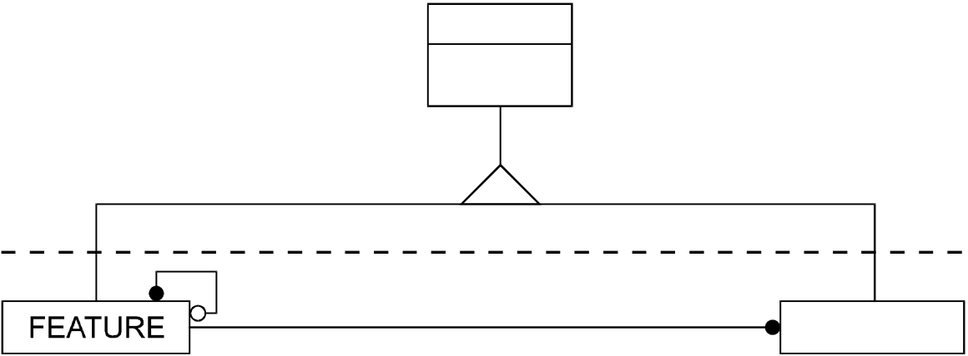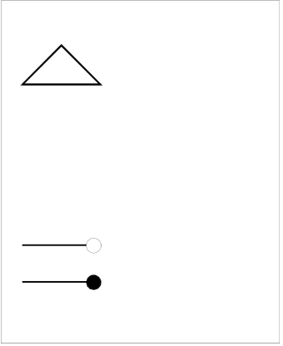

|  |  |  |  |
| --- | --- | --- | --- |
| **1.** | **模型介绍** | 理论数据模型 | 2.1 |

此标准旨在允许传输描述现实世界的数据。现实世界太复杂，无法进行完整的描述，因此必须使用简化的、高度具体的现实世界视图。这是通过对现实进行建模来实现的。

该标准特别关注现实世界中与水文相关的实体。该水文体系被视为地理空间的。因此，该模型将现实世界实体定义为描述性和空间特征的组合。在模型中，这些特征集是根据特征对象和空间对象来定义的。

对象被定义为一组可识别的信息。一个对象可能具有属性，也可能与其他对象相关。

特征对象包含描述性属性，不包含任何几何图形（即有关现实世界实体的形状和位置的信息）。空间对象可以具有描述性属性，并且必须包含几何图形。

|  |  |  |  |  |  |  |  |  |  |  |  |  |  |  |  |  |  |  |  |  |  |  |  |  |  |  |  |  |  |  |  |  |  |  |  |  |  |  |  |  |  |  |  |  |  |  |  |  |  |  |  |  |  |  |  |  |  |  |  |
| --- | --- | --- | --- | --- | --- | --- | --- | --- | --- | --- | --- | --- | --- | --- | --- | --- | --- | --- | --- | --- | --- | --- | --- | --- | --- | --- | --- | --- | --- | --- | --- | --- | --- | --- | --- | --- | --- | --- | --- | --- | --- | --- | --- | --- | --- | --- | --- | --- | --- | --- | --- | --- | --- | --- | --- | --- | --- | --- | --- |
| 对象 标识符、 属性  属于类型  相关于：   |  |  |  |  |  |  |  |  |  |  |  |  |  |  |  |  |  |  |  |  |  |  |  |  |  |  |  |  |  |  |  |  | | --- | --- | --- | --- | --- | --- | --- | --- | --- | --- | --- | --- | --- | --- | --- | --- | --- | --- | --- | --- | --- | --- | --- | --- | --- | --- | --- | --- | --- | --- | --- | --- | |  |  |  |  |  |  |  |  |  | 1+ |  |  |  |  |  |  |  | 位于 | |  |  |  | 空间 | | | | |  |  |  | 1+ | 至少一个 | | 1,2 | 一或二 | |  |  | |  |  | 零个或一个 | |  |  | | 零个或更多 | |  | |  | |  |  | |  |  |  |  |  | 现实世界实体 |  |  |  |  |  |  |  | |

图 1. **1**

要素对象通过与一个或多个空间对象的关系来定位。要素对象可以存在而不引用空间对象，但每个空间对象必须由要素对象引用。

**2.** **模型实现**

下图表示本标准使用的总体模型。第 2.1 至 2.2 条对此进行了进一步解释。

|  |  |  |  |
| --- | --- | --- | --- |
| **2.1** | **特征对象** | 2000 年 11 月 | 版本 3.1 |
| S-57 第 2 部分 | |

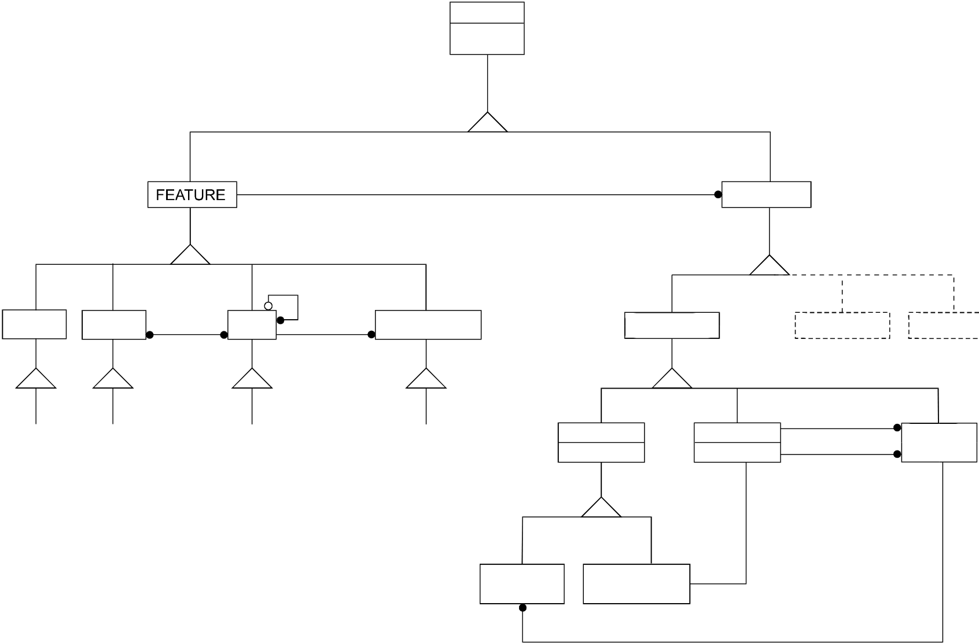

|  |  |
| --- | --- |
| 2.2 | 理论数据模型 |

|  |  |  |  |  |  |  |  |  |  |  |  |  |  |  |  |  |  |  |  |  |  |  |  |  |  |  |  |  |  |  |  |  |  |
| --- | --- | --- | --- | --- | --- | --- | --- | --- | --- | --- | --- | --- | --- | --- | --- | --- | --- | --- | --- | --- | --- | --- | --- | --- | --- | --- | --- | --- | --- | --- | --- | --- | --- |
| 对象 标识符、 属性   |  |  |  | | --- | --- | --- | | 1+ | 位于 | 空间 |   总计的   |  |  |  |  |  |  |  |  |  |  |  | | --- | --- | --- | --- | --- | --- | --- | --- | --- | --- | --- | | 元 | 卡托 | 描绘 | 地理区域 | 涉及 | 收藏 | 节点 坐标 | 向量 | 1+ | 栅格 | 矩阵 | | 2+ | | | | 伊霍 | 目的 | | 目录 | | | 边缘 坐标 | 界限 | 脸 | | 毗邻 | | 1+ | | 1+ | 1+ |   终止   |  |  |  | | --- | --- | --- | | 孤立 节点 | 连接节点 | 1,2 |   包含于 |

图**2.1**

为了方便高效地交换现实世界实体的非位置描述，该模型定义了四类特征对象：

|  |  |
| --- | --- |
| 元 制图  地理 收藏 | 包含有关其他对象的信息的特征对象。  特征对象包含有关现实世界实体的地图表示（包括文本）的信息。  特征对象承载着现实世界实体的描述性特征。特征对象描述其他对象之间的关系。 |

这些特征对象的子类型在附录 A（IHO 对象目录）中定义。

**2.2** **空间对象**

有多种表示现实世界实体的空间特征的方法。在此模型中，这些表示仅限于矢量、栅格和矩阵。因此，空间对象可以是矢量、栅格或矩阵类型。

**2.2.1 向量模型**

为了进一步简化模型，我们采用二维平面视图来观察现实。因此，矢量类型的空间对象可以有零维、一维或二维，分别以节点、边和面的形式实现。第三维表示为对象的属性。

|  |  |  |
| --- | --- | --- |
| 版本 3.1 | 2000 年 11 月 | S-57 第 2 部分 |

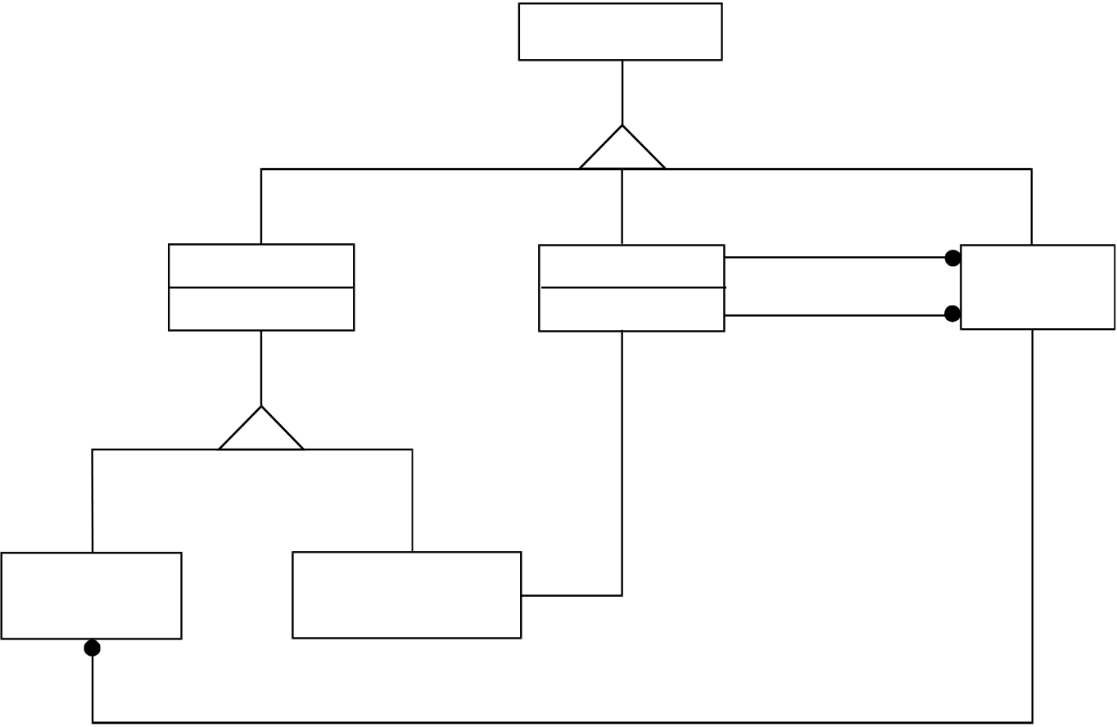

|  |  |
| --- | --- |
| 理论数据模型 | 2.3 |

|  |  |  |  |  |  |  |  |  |  |  |  |  |  |  |  |  |
| --- | --- | --- | --- | --- | --- | --- | --- | --- | --- | --- | --- | --- | --- | --- | --- | --- |
| 向量   |  |  |  |  |  | | --- | --- | --- | --- | --- | | 节点 | 边缘 | 1+ | 界限 | 脸 | | 毗邻 | | | 坐标 | 坐标 | | 1+ | | 1+ | | 1+ 终止 |  |  |  |  | | --- | --- | --- | | 孤立节点 | 连接节点 | 1,2 |   包含在 |

图 2.2

在上图（图 2.2）中定义了以下关系：

孤立节点................包含在...........................面  
面............................包含.............................. 孤立节点 边..............................  
边界..............................面 面..............................由......边界  
定 连接节点.........终止...........................边  
边..............................终止于........................... 连接节点 边..............................与...........................面相邻

这些关系可用于描述四个级别的拓扑：

•意大利面条制图  
•链节点  
•平面图  
•全拓扑

这些级别在条款 2.2.1.1 至 2.2.1.4 中进行了描述。每个拓扑级别都给出了一个说明拓扑关系的图表。在这些图中，“点表示”、“线表示”和“区域表示”关系是总体数据模型图（图 2.1）中“位于”关系的特化。

|  |  |  |
| --- | --- | --- |
| S-57 第 2 部分 | 2000 年 11 月 | 版本 3.1 |

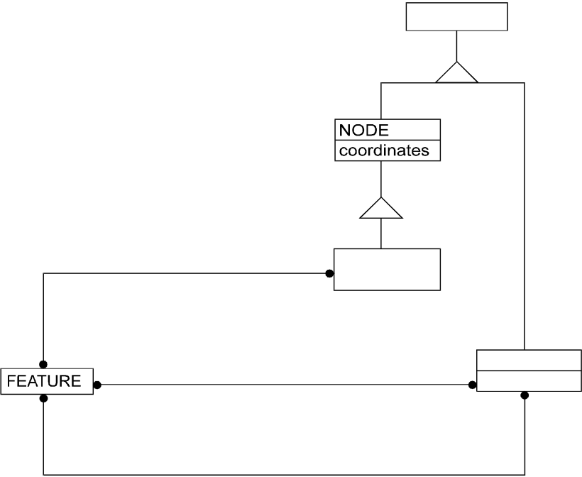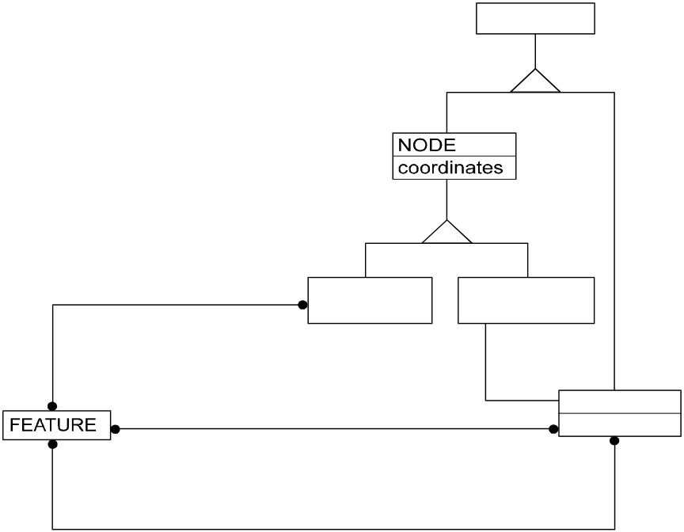

2.4 理论数据模型

**2.2.1.1 意大利面条制图**

一组孤立的节点和边。边不引用节点。要素对象不得共享空间对象。点表示被编码为孤立节点。线表示被编码为连接的一系列边。区域表示被编码为边的闭合环。如果需要逻辑一致性，重合边必须包含相同的几何形状。制图意大利面条模型如图 2.3 所示。

|  |  |  |  |  |  |  |  |  |  |  |  |  |  |  |  |
| --- | --- | --- | --- | --- | --- | --- | --- | --- | --- | --- | --- | --- | --- | --- | --- |
| |  |  |  | | --- | --- | --- | | 向量   |  |  | | --- | --- | | 点表示 | 孤立 节点 |   线表示 EDGE  坐标  面积表示  **制图意大利面条** |   图 2.3 | | |  |  |  |  |  |  |  |  |  |  | | --- | --- | --- | --- | --- | --- | --- | --- | --- | --- | | 向量   |  |  |  | | --- | --- | --- | | 点表示 | 孤立节点 | 连接节点 |  |  |  |  |  | | --- | --- | --- | --- | | 线表示 | 1,2 | 终止 | | | 1+ | 边缘 坐标 |   面积表示  **链节点/平面图** |   图 2.4 |
| **2.2.1.2** | **链节点** |

一组节点和边。每条边必须引用一个连接的节点作为其起点和终点（它们可以是同一个节点）。引用节点的几何形状不是边的一部分（见第 4.7.2 条）。矢量对象可以共享。点表示被编码为节点（孤立或连接）。线表示被编码为一系列边和连接节点。区域表示被编码为以公共连接节点为起点和终点的边的闭合环。禁止重复重合的线性几何形状。链节点模型如图 2.4 所示。

**2.2.1.3** **平面图**

一组节点和边。一个链节点集，其中边不得交叉，只能在连接的节点处接触。矢量对象可以共享，但限制是接触边始终共享连接的节点，相邻区域始终共享形成其共同边界的边。禁止复制重合几何图形。平面图模型如图 2.4 所示。

**2.2.1.4** **完整拓扑**

一组节点、边和面。具有定义面的平面图。宇宙被划分为一组相互排斥且集体详尽的面。孤立节点可以引用其包含的面，而边必须引用其右侧和左侧的面。点表示被编码为节点（孤立或连接）。线表示被编码为一系列边和连接节点。区域表示被编码为面。禁止复制重合几何。完整的拓扑数据模型如图 2.5 所示。

|  |  |  |
| --- | --- | --- |
| 版本 3.1 | 2000 年 11 月 | S-57 第 2 部分 |

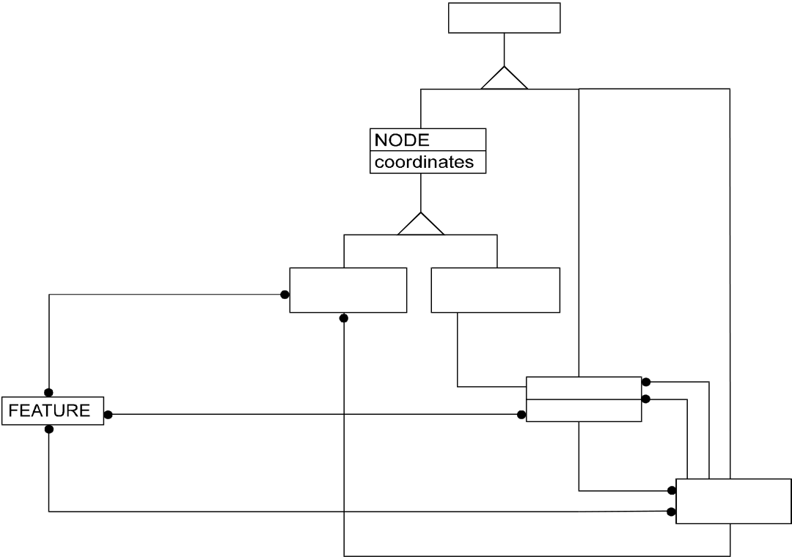

|  |  |
| --- | --- |
| 理论数据模型 | 2.5 |

|  |  |  |  |  |  |  |  |  |  |  |  |  |  |  |  |  |  |  |
| --- | --- | --- | --- | --- | --- | --- | --- | --- | --- | --- | --- | --- | --- | --- | --- | --- | --- | --- |
| 向量   |  |  |  | | --- | --- | --- | | 点表示 | 孤立节点 | 连接 节点 |  |  |  |  |  |  | | --- | --- | --- | --- | --- | | 线表示 | 1,2 | 终止 | | 右脸 ​ | | 1+ | 边缘 坐标 | | 面积表示 | 1+ | | 左脸 ​ | | 界限 | | | |  | | --- | | 脸 | |   包含在  **完整拓扑** |

图 2.5

**2.2.2 栅格模型**

有待定义。

**2.2.3 矩阵模型**

有待定义。

**3.** **演示**

本标准本部分描述的模型不包含任何信息呈现或显示的规则。它仅提供对现实世界进行事实描述的手段。此信息的呈现可能因特定用途而异（例如，它可以以图形、符号或文本形式呈现）。因此，信息的呈现被认为与其存储无关。不同的应用程序必须提供自己特定的“呈现模型”。呈现模型通过一组呈现规则定义了必须为指定应用程序显示现实世界信息的方式。保持信息存储独立于呈现的概念提供了更大的多功能性和灵活性。它允许将相同的数据用于多种用途，而无需更改其结构或内容。如果呈现风格或媒介发生变化，则只需更改呈现模型。

因此，所描述的模型可以链接到许多不同的呈现模型。例如，ECDIS 和纸质海图通过不同的呈现模型以不同的方式呈现相同的基本数据。

|  |  |  |
| --- | --- | --- |
| S-57 第 2 部分 | 2000 年 11 月 | 版本 3.1 |

|  |  |
| --- | --- |
| 2.6 | 理论数据模型 |

|  |
| --- |
| 页面故意留空 |

|  |  |  |
| --- | --- | --- |
| 版本 3.1 | 2000 年 11 月 | S-57 第 2 部分 |

**S-57 第 3 部分**  
**数据结构**

版本 3.1

数据结构

|  |
| --- |
| 页面故意留空 |

|  |
| --- |
| **重要通知**  在使用本文件之前，必须考虑维护文件最新版本中的所有“澄清”。 |

|  |  |  |
| --- | --- | --- |
| 版本 3.1 | 2000 年 11 月 | S-57 第 3 部分 |

|  |  |  |  |
| --- | --- | --- | --- |
| **1.** | **结构介绍** | 数据结构 | 3.1 |

本标准部分规定了如何将理论数据模型（见第 2 部分）转换为 S-57 数据结构。此转换意味着从模型中获取的逻辑结构与结构中使用的物理结构之间存在联系。本章将解释这种联系。

尽管从模型到结构的转换与用途无关，但每个应用程序或产品都指定了自己的数据结构实现规则。这组规则称为产品规范。本章介绍了产品规范的概念（见第 1.4 条）。

**1.1 模型到结构的转换**

为了传递有关现实世界的信息，我们采用了分层方法。

|  |
| --- |
|  |

图 1.1

首先，通过对现实进行建模来简化现实世界。此步骤在本标准的第 2 部分（理论数据模型）中进行了描述。将生成的模型转换为命名结构（例如记录和字段）。转换的一部分是定义结构及其内容的规则和约束。转换结果为数据结构。

数据结构本身无法直接从一个计算机系统转换到另一个计算机系统。为了实现这一点，必须将结构封装在物理传输标准中。S-57 使用 ISO/IEC 8211 作为其封装。

本章讨论数据模型的实现（即从模型到结构的转换）。模型和结构构造之间的关系如下所示。

**模型** **结构**

要素对象................................................................ 要素记录  
元要素对象..............................................................  
元要素记录 制图要素对象..............................................................  
制图要素记录 地理要素对象.............................................................. 地理要素记录 集合要素对象.............................................................. 集合要素记录 空间对象...................................................................... 空间记录  
矢量对象...................................................................... 矢量记录  
孤立节点对象......................................................................... 孤立节点矢量记录 连接节点对象......................................................................... 连接节点矢量记录 边对象............................................................................. 边矢量记录

|  |  |  |
| --- | --- | --- |
| S-57 第 3 部分 | 2000 年 11 月 | 版本 3.1 |

3.2 数据结构

面对象................................................................................ 面矢量记录或（环）边矢量 记录  
栅格对象...................................................................... 栅格记录  
矩阵对象.............................................................................. 矩阵记录  
属性.............................................................................. 要素或空间属性字段  
要素对象之间的关系........................................ 集合要素记录或指针字段 要素与空间对象之间的关系.................... 指针字段

通常，一次交换涉及多个对象。因此，由于对象被构造为一条记录，因此一次交换由多条记录组成。为了方便起见，记录被分组到文件中。最终交换的信息集称为交换集。

记录分组到文件和文件分组到交换集的方式被视为特定于应用程序（参见第 1.4 条）。但是，适用以下一般规则：

•一个交换集由一个或多个文件组成；   
•一个文件由一个或多个记录组成；   
•一个记录由一个或多个字段组成；   
•一个字段由一个或多个子字段组成。

层次结构如下所示

|  |
| --- |
| 交换集  | **产品规格**  |---<R>--文件  |  ................................................................................................  |---<R>--记录  |   |---<R>--字段  |   |---<R>--子字段**S-57 数据结构**  <R> 结构允许重复 |

图 1.2

图 1.2 中显示了一条虚线。虚线下方的构造是 S-57 数据结构的一部分，在第 7 章中有详细说明。虚线上方的构造特定于应用程序或产品，因此由相关产品规范定义（参见第 1.4 条和附录 B）。

最低层结构子字段必须仅包含一个基本数据项，例如一个属性值。格式化子字段（例如日期子字段）必须由应用程序进一步解析。在本规范中，此类子字段不可分割。

S-57 数据结构有 ASCII 和二进制两种实现方式。具体交换所使用的实现方式由相关产品规范定义。

|  |  |  |
| --- | --- | --- |
| 版本 3.1 | 2000 年 11 月 | S-57 第 3 部分 |

|  |  |  |  |
| --- | --- | --- | --- |
| **1.2** | **记录** | 数据结构 | 3.3 |

**1.2.1 一般规定**

此标准定义了一组记录，可根据这些记录构建交换集。这些记录分为五类：

•数据集描述（元）   
•目录  
•数据字典  
•特征  
•空间

第 7 章对这些记录的内容进行了详细描述。第 1.2.2 至 1.2.6 条给出了简要描述。记录、字段和子字段的具体用途可以由产品规范进一步定义。例如，产品规范可能禁止使用某些记录、字段和子字段。

**1.2.2 数据集描述记录**

数据集描述（元）记录包含以下信息：

•识别所交换信息的一般用途和性质所需的信息。（例如 ，本部分定义了所采用的产品规格）。

[数据集通用信息记录（参见第7.3.1条）]

•有关坐标系、投影、使用的水平和垂直基准、 源比例以及高度和深度测量单位的信息  
 [数据集地理参考记录（见第 7.3.2 条）]

•有关数据集来源的信息。   
 [数据集历史记录（参见第 7.3.3 条）]

•描述空间记录中位置数据精度的信息。 [数据集精度记录（见第 7.3.4 条）]

这些记录中保存的信息定义了数据集的默认值。可以使用元要素记录或对象属性在要素记录级别使用更详细的信息来推翻默认值（参见第 1.3 条）。

**1.2.3 目录记录**

目录记录包含以下信息：

•解码器定位和引用整个交换集内的文件所需的信息。 此部分可与目录进行比较。

[目录记录（参见第7.4.1条）]

•有关交换集中各个记录之间的特殊关系的信息。[目录 交叉引用记录（参见第 7.4.2 条）]

S-57 有二进制和 ASCII 实现。要使用的实现在“目录目录”记录中指定。为了确保正确解释，“目录目录”记录始终使用 ASCII 实现进行编码。

|  |  |  |
| --- | --- | --- |
| S-57 第 3 部分 | 2000 年 11 月 | 版本 3.1 |

3.4 数据结构

**1.2.4 数据字典记录**

数据字典记录包含交换集中使用的对象、属性和属性值的描述。如果仅使用 IHO 对象目录（附录 A），则无需在交换集中使用这些记录。但是，如果在交换集中使用任何非 IHO 对象目录对象、属性或属性值，则必须在这些记录中对其进行描述（参见第 2.3 条）。数据字典记录包含以下信息：

•定义对象类别和属性的信息。 [数据字典定义记录（见第 7.5.1 条）]

•有关属性值域的信息。 [数据字典域记录（参见第 7.5.2 节）]

•标识哪些属性对对象类有效的信息。 [数据字典模式记录（见第 7.5.3 条）]

**1.2.5 特征记录**

特征记录包含非位置性真实世界数据。它们可能是元、制图、地理或集合类型。

要素记录包含以下信息：

•描述现实世界的对象信息，包括关系和更新说明。 [特征记录（见第 4 章和第 7.6 条）]

**1.2.6 空间记录**

空间记录包含位置数据。它们可能是矢量、栅格或矩阵类型。交换集可能包含不同空间记录类型的混合。

**1.2.6.1** **向量记录**

矢量记录包含以下信息：

•与要素记录相关的坐标几何，包括空间属性、拓扑 关系和更新指令。矢量记录可以是节点、边或面类型。

[媒介记录（见第5.1条和第7.7.1条）]

**1.2.6.2** **栅格记录**

有待定义。

**1.2.6.3** **矩阵记录**

有待定义。

|  |  |  |
| --- | --- | --- |
| 版本 3.1 | 2000 年 11 月 | S-57 第 3 部分 |

|  |  |  |  |
| --- | --- | --- | --- |
| **1.3** | **元数据** | 数据结构 | 3.5 |

元数据可以在交换集内的三个级别提供。这些级别定义如下。以下还定义了当不同级别提供的元数据发生冲突时适用的规则：

a) 数据集描述记录中定义的元信息（见第 1.2.2 条）为包含这些记录的数据集提供了默认值。数据集描述记录是在文件级别还是在交换集级别定义取决于所使用的产品规范。

b) 元对象定义的信息将覆盖数据集描述记录定义的默认信息。元对象在 IHO 对象目录（附录 A）中定义，并编码为特征对象。

c) 由单个对象的属性定义的信息优先于由元对象定义的信息 ，因此也优先于从数据集描述记录中得出的信息。

**1.4** **具体应用规则**

**1.4.1 产品规格**

本标准旨在支持所有水文应用。但是，不同的应用对数据传输有不同的要求。为了建立有效的数据传输，可以为特定应用或产品定义附加规则。这些规则集称为产品规范。

所有经 IHO 正式批准的产品规范均包含在附录 B 中，并构成本标准的组成部分。用于给定交换的产品规范必须在 DSID 字段的 PRSP 子字段或 PSDN 子字段中指定（参见第 7.3.1.1 条）。

交换集中的所有数据必须基于相同的产品规范。

**1.4.2 应用程序配置文件**

产品规范的一个基本部分是定义第 7 章中定义的数据结构的子集。用于定义此子集的机制称为“应用程序配置文件”。强烈建议在所有产品规范中使用此机制。它确保轻松高效地解码数据。例如，产品规范可能定义两个可能的应用程序配置文件，一个用于初始供应数据，一个用于更新。

目前已定义了三种应用配置文件：

|  |  |
| --- | --- |
| **EN**  **急诊室**  **直接差分** | {1} 包含基本电子航海图 (ENC) 的数字数据，用于填充 SENC  {2} 修订 SENC 的数字数据  {3} 包含 IHO 物体目录机器可读版本的数字数据 |

注意：缩写（ASCII，例如**EN** ）和括号之间的数字（二进制，例如 {1} ）是 DSID 字段的 PROF 子字段的可能值（参见第 7.3.1.1 条）。

|  |  |  |
| --- | --- | --- |
| S-57 第 3 部分 | 2000 年 11 月 | 版本 3.1 |

3.6 数据结构

随着更多数据传输类别的确定，未来可能会建立其他应用程序配置文件。新的或不符合要求的应用程序配置文件的值可以由适当的产品规范定义。

符合要求的交换集的编码器必须特别注意其内容，以确保其与规定的应用程序配置文件一致。

应用程序配置文件中未标记的记录、字段和子字段是可选的（除非产品规范中另有规定）。但是，当需要的字段内容少于全部内容时，必须在数据记录中考虑任何省略的子字段（参见第 2.1 条）。

|  |  |  |
| --- | --- | --- |
| 版本 3.1 | 2000 年 11 月 | S-57 第 3 部分 |

|  |  |  |
| --- | --- | --- |
| **2.** | 数据结构 | 3.7 |
| **通用编码约定** |

本章列出的约定是一组规则，符合要求的交换集必须根据这些规则进行编码。编码器必须始终遵循这些约定。

**2.1** **省略的结构**

对于给定的应用配置文件，在交换集中包含某些记录、字段和子字段可能是可选的（参见附录 B – 应用配置文件）。因此，编码器可以选择从交换集中省略这些构造。从交换集中省略任何可选构造必须按以下方式解释：

|  |  |
| --- | --- |
| 缺失记录：  缺少字段：  缺少子字段值： | 所省略的记录内容对于生产者确定的预期用途没有意义。  不需要采取任何特殊措施来解释交换集中缺失的记录。  省略字段的内容对于生产者确定的预期用途没有意义。  不需要采取任何特殊措施来解释交换集中缺失的字段。  省略的子字段值要么是未知的，要么对于生产者确定的预期用途没有意义。确切的解释必须由相关产品规范定义。  在 S-57 中，每个字段使用的数据描述与所采用的应用程序配置文件无关（即不能省略子字段）。因此，必须在交换集中考虑每个缺失的子字段值。具体方法取决于子字段的类型（见表 2.1）。 |

|  |  |  |
| --- | --- | --- |
| 子字段类型 | ASCII 数据格式（见 7.2.2.1） | 二进制数据格式（见7.2.2.1） |
| 固定长度 | 子字段通常占据的空间必须用空白填充 | 必须使用所有位都设置为 1 的二进制值。 |
| 可变长度 | 仅子字段分隔符必须编码 | 不适用 |

表 2.1

注意：对于给定的应用程序配置文件（如 附录 B - 产品规范中所述），标记为必填的字段和子字段值不得省略。

**2.2** **记录标识符**

记录标识符是数据结构中的基本标识符，用于维护拓扑关系和处理更新消息中包含的信息。基于 S-57 的交换集中的每个记录都必须有一个标识符。为此，使用“记录名称”[RCNM] 和“记录标识号”[RCID] 子字段。这些子字段必须在每个记录的第一个字段中编码。

这些子字段的连接构成了记录的标识（键），称为“名称”[NAME]。此子字段用作外部指针。在二进制实现中，NAME 是一个长度为 40 位的位串（即 RCNM 和 RCID 子字段的“二进制”连接）。从位串中检索各个子字段值必须由解码器解析。

|  |  |  |
| --- | --- | --- |
| S-57 第 3 部分 | 2000 年 11 月 | 版本 3.1 |

3.8 数据结构

记录被分组到文件中（见第 1.1 节）。RCNM 和 RCID 子字段的串联至少在包含记录的文件中必须是唯一的。

NAME 子字段不用于特征对象之间的关系。为此目的，使用“特征对象标识符”（参见第 4.3 条）。

**2.2.1 记录名称[RCNM]**

本标准中使用的记录名称列于表2.2中。

|  |  |  |
| --- | --- | --- |
| 记录名称 | ASCII 值 | 二进制值 |
| 数据集一般信息 | DS | {10} |
| 数据集地理参考 | DP | {20} |
| 数据集历史 | DH | {30} |
| 数据集准确性 | 直辖市 | {40} |
| 产品目录 | 光盘 | *） |
| 目录交叉引用 | 碳排放 | {60} |
| 数据字典定义 | ID | {70} |
| 数据字典域 | 输入输出 | {80} |
| 数据字典模式 | 是 | {90} |
| 特征 | 费米 | {100} |
| |  |  | | --- | --- | | 向量 | 孤立节点 连通节点 边 面 | | VI  VC  VE  VF | {110}  {120}  {130}  {140} |

表 2.2

*) 目录记录中只允许使用 ASCII 数据类型。

**2.2.2 记录识别号[RCID]**

“记录标识号”的范围是 1 到 2 32 -2。此子字段使用的唯一限制是 RCID 和 RCNM 子字段的连接在包含该记录的文件中必须是唯一的。

**2.3** **使用非对象目录代码和值**

必须尽一切努力使用 IHO 对象目录中确定的对象类、属性和属性值对交换集的特征进行编码（参见附录 A）。但是，如果无法使用对象目录中的值合理地描述特征，则编码器可以定义新的对象类、属性和属性值，但必须遵守以下条件：

|  |  |  |
| --- | --- | --- |
| 版本 3.1 | 2000 年 11 月 | S-57 第 3 部分 |

数据结构 3.9

• IHO 对象目录中与对象类别或属性相关的定义均不 令人满意；

•使用的标签/代码和首字母缩略词与IHO对象目录为对象和属性保留的标签/代码和首字母缩略词明显区分开来；

•所有非标准对象和属性标签/代码必须在 16388 到 65534 范围内；

•所有非标准对象和属性缩写必须是小写的 ISO/IEC 646 IRV 字符；

•非标准用法在数据字典定义、域和模式 记录中得到完整记录（参见第 7.5 条）。

本标准保留了对象目录中当前定义的所有标签/代码和首字母缩略词。标签/代码 8193 至 16387 保留用于进一步标准化。

允许扩展使用，但是不允许重新定义或矛盾地使用保留标签/代码或首字母缩略词。

非对象目录名称和值的使用可能会受到产品规范的进一步限制。

在本标准引用 IHO 对象目录的所有情况下，可以使用其他数据模式（目录），只要遵守本条款的规则。

**2.4** **字符集的使用**

所有非二进制数据元素（例如数字、日期、文本字符串等）必须使用的默认字符集是 ISO/IEC 8211 定义的字符集（即 ASCII、ISO/IEC 646 的 IRV）。某些文本字符串子字段可以使用备用字符集进行编码。为此，定义了两种文本字符串域类型。它们是“基本文本”（用于编码字母数字标识符等）和“通用文本”，用于处理某些属性值（例如，包括重音符号和特殊字符的地名）。

为这些文本字符串域的编码定义了三个词汇级别。

|  |  |
| --- | --- |
| 0 级 | ASCII 文本，ISO/IEC 646 的 IRV |
| 1级 | ISO 8859 第 1 部分，拉丁字母 1 库（即基于西欧拉丁字母的语言）。 |
| 2 级 | 通用字符集 UCS-2 实现级别 1（无组合字符）、ISO/IEC 10646 的基本多语言平面（即包括拉丁字母、希腊文、西里尔文、阿拉伯文、中文、日语等） |

表 2.3

基本文本必须始终在词汇级别 0 上进行编码。一般文本可以在词汇级别 0、1 或 2 上进行编码，具体取决于保存文本字符串的字段类型。只有“要素记录属性” [ATTF] 和“要素记录国家属性” [NATF] 字段中的字符类型子字段可以编码为一般文本。所有其他字符类型子字段都必须编码为基本文本。

ATTF 字段中的一般文本可以是 0 级或 1 级。NATF 字段可以使用所有三个级别。在这两种情况下，产品规范可能会限制某些词汇级别的使用。这些字段使用的词汇级别必须在“数据集结构信息” [DSSI] 字段的“ATTF 词汇级别” [AALL] 和“NATF 词汇级别” [NALL] 子字段中明确编码。这两个子字段的默认值均为零。

第 3 部分附件 B 详细说明了如何实施不同的级别。

|  |  |  |
| --- | --- | --- |
| S-57 第 3 部分 | 2000 年 11 月 | 版本 3.1 |

|  |  |  |
| --- | --- | --- |
| 3.10 | **字段和子字段终止** | 数据结构 |
| **2.5** |

可变长度子字段必须以“单元终止符”(UT) 结束。可变长度子字段在数据结构中由不带范围的格式指示符指定（参见第 7.2.2.1 条）。所有 S-57 字段（ISO/IEC 8211 数据字段）必须以“字段终止符”(FT) 结束。

当 S-57 字段使用替代字符集时，UT 和 FT 必须在该字段指定的词汇级别进行编码。表 2.4 定义了每个级别的终止符。

|  |  |  |
| --- | --- | --- |
| 词汇层面 | 犹他州大学 | 金融时报 |
| 0 级 | （1/15） | （1/14） |
| 1级 | （1/15） | （1/14） |
| 2级 | （0/0）（1/15） | （0/0）（1/14） |

表 2.4

**2.6** **浮点值**

尽管有处理二进制编码浮点值的标准，但不同的计算机平台对浮点值的解释通常不同。为了避免此类问题，二进制实现中的所有浮点值都必须编码为整数。为了在浮点值和整数值之间进行转换，需要使用乘法因子。对于坐标和 3-D（探测）值，乘法因子是全局定义的（参见第 3.2 和 3.3 条）。对于所有其他浮点值，每个字段都定义特定的乘法因子。

浮点值的编码由以下算法定义：

|  |
| --- |
| 整数值 = 浮点值*乘数 |

在 ASCII 实现中，对浮点值使用乘法因子不是强制性的；所有浮点值都可以编码为 R 类型（参见第 7.2.2.1 节）。如果不使用乘法因子，则必须将其值设置为 1。

**2.7** **媒体和尺寸限制**

S-57 使用 ISO/IEC 8211 作为其封装。ISO/IEC 8211 独立于介质。因此，S-57 数据可以在任何介质上存储或交换。但是，某些应用程序可能会限制使用某些介质类型。介质类型的限制必须由相关产品规范定义。

唯一的大小限制是最大字段长度为 10 9 -1 字节，由 ISO/IEC 8211 * 定义。S-57 对数据结构中各种构造的大小没有进一步限制。但是，某些应用程序可能会限制部分或所有构造的大小。这些限制必须由相关产品规范定义。

*) 最大字段长度由 ISO/IEC 8211 规范（LR RP 20，参见附件 A）中的“字段长度字段的大小”定义。

版本 3.1 2000 年 11 月 S-57 第 3 部分

|  |  |  |  |
| --- | --- | --- | --- |
| **2.8** | **数据质量** | 数据结构 | 3.11 |

数据质量包括以下内容：

•数据来源；   
•数据的准确性；   
•数据的最新性。

数据质量被视为元信息。因此，它可以在三个不同的级别进行编码（见第 1.3 条）。数据质量信息被视为特定于应用程序的信息。因此，数据质量编码规则必须由相关产品规范定义。

|  |  |  |
| --- | --- | --- |
| S-57 第 3 部分 | 2000 年 11 月 | 版本 3.1 |

3.12 数据结构

**3.** **元记录编码约定**

元数据可以在三个不同级别进行分层编码（见第 1.3 条）。在层次结构的最高级别，元数据通过数据集描述（元）记录进行编码。S-57 定义了以下元记录：

|  |  |
| --- | --- |
| •  •  •  •  • | 数据集一般信息记录数据集地理参考记录数据集历史记录 数据集精度记录 目录目录记录 |

数据集内这些记录的使用必须在产品规范中指定。但是，以下条款给出了一些编码器必须遵循的一般准则。

**3.1** **拓扑**

本标准的第 2 部分（理论数据模型）为矢量数据定义了各种级别的拓扑关系。这些级别以矢量数据结构的形式实现。

一个数据集内只能使用一种矢量数据结构。所使用的数据结构必须在“数据集结构信息” [DSSI] 字段的“数据结构” [DSTR] 子字段中明确编码。此字段是“数据集一般信息”记录的一部分（参见第 7.3.1 条）。

选项包括：

**CS**  {1} 制图意大利面条（参见第 2 部分第 2.2.1.1 条）

**CN**  {2} 链节点（参见第 2 部分，第 2.2.1.2 条）

**PG**  {3} 平面图（参见第 2 部分第 2.2.1.3 条）

**FT**  {4} 完整拓扑（参见第 2 部分第 2.2.1.4 条）

**否** {255} 拓扑不相关

如果 DSTR 子字段中定义的数据结构为“Cartographic spaghetti”（CS），则数据集中只能存在“孤立节点”和“边”类型的矢量记录。仅当数据结构定义为“链节点”（CN）、“平面图”（PG）或“完整拓扑”（FT）时，才允许使用矢量记录类型“连接节点”。仅当数据结构定义为“完整拓扑”（FT）时，才允许使用矢量记录类型“面”。

**3.2** **坐标系、单位和投影**

该标准旨在支持数字水文数据的交换。如第 2 部分（理论数据模型）所述，水文数据既有描述性成分，也有空间成分。为了便于传输空间成分（几何），必须定义一个坐标系。

“数据集地理参考”记录（见第 7.3.2 条）用于交换所用坐标系统的详细信息。这些详细信息包含两个基本部分：

|  |  |  |
| --- | --- | --- |
| 版本 3.1 | 2000 年 11 月 | S-57 第 3 部分 |

数据结构 3.13

•坐标单位  
•投影

这两个组件均在第 3.2.1 和 3.2.2 条中详细说明。

**3.2.1 坐标单位**

坐标可以用三种不同的方式编码。数据集中只允许一种类型的单位。单位类型在“数据集参数” [DSPM] 字段的“坐标单位” [COUN] 子字段中编码。选项包括：

|  |  |  |
| --- | --- | --- |
| **LL** **英语** | {1}  {2}  {3} | 图表/地图上的纬度和经度 东向/北向单位 |

纬度和经度的单位是弧度。南和西为负数。东/北单位是米，图表/地图上的单位是毫米。

|  |  |
| --- | --- |
| 纬度和经度 | 弧度 |
| 东向/北向 | 米 |
| 图表/地图上的单位 | 毫米 |

表 3.1

在二进制实现中，坐标被编码为整数值。为了将浮点坐标值转换为整数（反之亦然），使用坐标乘法因子。该因子由编码器定义并保存在“坐标乘法因子” [COMF] 子字段中。COMF 子字段适用于第 7.7.1 条中定义的所有坐标字段。转换算法在第 2.6 条中定义。

**3.2.2 投影和配准控制**

将经度和纬度以外的单位转换为地理位置（参考地球表面）时，必须提供以下数据：

•所采用的海图/地图投影，包括必要的参数；   
•足够数量的登记点（已知单位坐标和 地理位置的点）。

上述数据必须在“数据集投影” [DSPR] 和“数据集注册控制” [DSRC] 字段中编码。

“数据集投影”字段最多可指定 4 个参数。这些参数的可能值在表 3.2 中定义。

|  |  |  |
| --- | --- | --- |
| S-57 第 3 部分 | 2000 年 11 月 | 版本 3.1 |

|  |  |
| --- | --- |
| 3.14 | 数据结构 |

|  |  |  |  |  |  |
| --- | --- | --- | --- | --- | --- |
| 姓名 | 项目价值 | 参数 1 | 参数 2 | 参数 3 | 参数 4 |
| 阿尔伯特等面积 | 阿拉巴马州{ 1 } | 中央子午线 | 标准纬线靠近赤道 | 标准纬线距赤道较远 | 原点平行 |
| 方位等积 | 氮杂{ 2 } | 切线经度 | 切线纬度 | – | – |
| 方位等距 | AZD { 3 } | 切线经度 | 切线纬度 | – | – |
| 格诺诺米 | 地球大气污染{ 4 } | 切线经度 | 切线纬度 | – | – |
| 洪特尼斜轴墨卡托投影 （修正斜轴正形投影） | 霍姆{ 5 } | 投影原点经度 | 投影原点纬度 | 投影原点处倾斜 X 轴的方位角 | 投影原点的比例因子 |
| 兰勃特 等角圆锥投影 | 低碳碳素{ 6 } | 中央子午线 | 标准纬线靠近赤道 | 标准纬线距赤道较远 | 原点平行 |
| 兰伯特等面积 | 地方教育协会{ 7 } | 中央子午线 | – | – | – |
| 墨卡托 | 汇率{ 8 } | 中央子午线 | 真实尺度纬度 | 原点平行 | – |
| 斜轴墨卡托 | 中間篇{ 9 } | 大圆上参考点的经度 | 大圆的纬度参考点 | 参考点处的大圆方位角 | – |
| 正交 | 口服补液盐{ 10 } | 切线经度 | 切线纬度 | – | – |
| 极坐标立体图形 | 太平洋标准时间{ 11 } | 中央子午线 | 真实尺度纬度 | – | – |
| 多圆锥投影 | 波兰语{ 12 } | 中央子午线 | – | – | – |
| 横轴墨卡托 | 时间： { 13 } | 中央子午线 | 中心比例因子 | 原点平行 | – |
| 斜视 立体投影 | 原声带{ 14 } | 原点经度 | 起源纬度 | 原点处的比例因子 | – |

表 3.2

所有纬度和经度都必须编码为弧度（南和西为负数）。如果适用，可以在“数据集投影”字段的 FEAS 和 FNOR 子字段中指定假东向和/或假北向。假东向和假北向都必须编码为米。

“数据集注册控制” [DSRC] 字段中总共可以编码 9 个注册控制点。对于每个注册控制点，必须指定单位值和地理位置。控制点的地理位置必须以纬度和经度或东/北向进行编码。“注册点的坐标单位” [CURP] 子字段用于指示使用哪些单位。

**3.3** **三维（测深）乘积因子**

在二进制实现中，3-D 探测值被编码为整数。为了将浮点 3-D（探测）值转换为整数（反之亦然），使用乘法因子。该因子由编码器定义并保存在“3-D（探测）乘法因子” [SOMF] 子字段中。SOMF 子字段适用于“3-D 坐标” [SG3D] 字段的“3-D（探测）值” [VE3D] 子字段。转换算法在第 2.6 节中定义。

|  |  |  |
| --- | --- | --- |
| 版本 3.1 | 2000 年 11 月 | S-57 第 3 部分 |

|  |  |  |  |
| --- | --- | --- | --- |
| **3.4** | **校验和** | 数据结构 | 3.15 |

“循环冗余校验”(CRC) 算法可用于确保数据在交换过程中不会被破坏。不同的 CRC 算法可用于不同的应用。因此，所使用的算法在相关产品规范中有所描述（请参阅附录 B – 产品规范）。

交换集中每个文件的 CRC 值都可以在“目录目录” [CATD] 字段的 CRCS 子字段中编码。

|  |  |  |
| --- | --- | --- |
| S-57 第 3 部分 | 2000 年 11 月 | 版本 3.1 |

3.16 数据结构

**4.** **特征记录编码约定**

**4.1** **一般规定**

要素对象类的实例在数据结构中作为要素记录实现。要素对象类列于附录 A，IHO 对象目录中。对于每个对象类，IHO 对象目录定义了允许的属性。

IHO 物体目录确定了 4 类物体：

•元；   
•制图；   
•地理；   
•收藏。

每个类别在结构中都作为特征记录实现，并以相同的方式进行编码。

要素记录由以下字段组成：

•记录标识符字段；   
•对象标识符字段；   
•属性字段；   
•指针控制字段；   
•指针字段。

“指针控制”字段仅用于更新。这些字段在第 8 章（更新）中解释。其他字段在第 4.2 至 4.7 条中讨论。

一般而言，每个要素对象类实例都需要一个要素记录。但是，水深测量在水文测量中被视为一种特殊情况。为了提高效率，水深测量可以分组为一个要素记录，前提是除深度之外的所有要素属性和属性值都是该组共有的（另见第 5.1.4.1 条）。

**4.2** **要素记录标识符字段**

标识符字段由以下子字段（组）组成：

•记录标识符 [RCNM, RCID]；   
•对象几何图元 [PRIM]；   
•组 [GRUP]；   
•对象标签/代码 [OBJL]；   
•记录版本 [RVER]；   
•记录更新指令 [RUIN]。

记录标识符是要素记录的基本标识符，定义见第 2.2 条。“记录版本”[RVER] 和“记录更新指令”[RUIN] 用于更新。更新机制在第 8 章中说明。其他子字段说明如下。

|  |  |  |
| --- | --- | --- |
| 版本 3.1 | 2000 年 11 月 | S-57 第 3 部分 |

数据结构 3.17

**4.2.1 对象几何图元[PRIM]子域**

“对象几何图元” [PRIM] 子字段用于指定编码对象的几何图元。允许的值为：

**P** {1} 点  
**L**  {2} 线  
**A** {3} 区域  
**N** {255} 对象不直接引用任何几何图形

对象类别允许的几何图元必须由相关产品规范定义。

必须使用 PRIM 子字段来确保正确解释要素记录所引用的空间记录。“N”值用于不引用任何空间记录的要素记录（例如集合要素记录）。

所有水深测量（包括分组水深测量）的几何基元必须是“P”（点）。

**4.2.2 组[GRUP]子字段**

“组” [GRUP] 子字段用于将特征对象分成组。组的定义取决于产品规范（参见附录 B - 产品规范）。如果特征对象不属于任何组，则该子字段必须留空（参见第 2.1 条）。

**4.2.3 对象标签/代码[OBJL]子字段**

IHO 对象目录中对象类别的数字对象标签/代码编码在“对象标签/代码” [OBJL] 子字段中。

**4.3** **特征对象标识符字段**

特征对象标识符字段由以下子字段组成：

•生产机构 [AGEN]；   
•要素识别号 [FIDN]；   
•要素识别细分 [FIDS]。

AGEN、FIDN 和 FIDS 子字段用作要素对象的标识（键）（要素对象标识符）。要素对象标识符也称为“长名称” [LNAM]。LNAM 子字段用作要素记录之间关系编码中的外部指针（参见第 6 章）。要素对象标识符的其他应用，例如要素对象的唯一全球标识，可在相关产品规范中指定。

在 ASCII 实现中，LNAM 是一个 17 个字符的字符串（即 AGEN、FIDN 和 FIDS 子字段的串联）。FIDN 和 FIDS 子字段必须用零填充（参见第 7.2.2.2 条）。在二进制实现中，LNAM 是一个长度为 64 位的位串（即 AGEN、FIDN 和 FIDS 子字段的“二进制”串联）。解码器必须解析从位串中检索各个子字段值。

|  |  |  |
| --- | --- | --- |
| S-57 第 3 部分 | 2000 年 11 月 | 版本 3.1 |

3.18 数据结构

**4.3.1 制作机构[AGEN]子字段**

“生产机构” [AGEN] 子字段的允许值在 IHO 对象目录中定义。IHO 对象目录包含每个机构的 2 个字符首字母缩写和相应的整数值。如果未列出生产机构，则必须将 AGEN 子字段编码为缺失子字段值（参见第 2.1 条）。

**4.3.2 特征对象识别号和细分[FIDN, FIDS]子字段**

“特征对象标识号”的范围为 1 至 2 32 -2。“特征对象标识子域”的范围为 1 至 2 16 -2。这两个子字段均用于为 AGEN 子字段中编码的机构生成的特征对象创建唯一密钥。FIDN 和 FIDS 子字段的使用不受限制，必须由编码器定义。

**4.4** **要素记录属性字段**

要素对象的属性必须在“要素记录属性” [ATTF] 字段中编码（见第 7.6.3 条）。来自 IHO 对象目录的属性的数字属性标签/代码在“属性标签/代码” [ATTL] 子字段中编码。在 ASCII 和二进制实现中，“属性值”子字段 [ATVL] 必须是由子字段终止符 (1/15) 终止的字符串。词汇级别 0 或 1 可用于 ATTF 字段中的一般文本（见第 2.4 条）。

IHO 对象目录（附录 A）定义了有效属性。对于每个属性，IHO 对象目录定义了允许的属性值。

一个要素记录内的属性不允许重复。

**4.5** **要素记录国家属性字段**

要素对象的国家属性必须在“要素记录国家属性” [NATF] 字段中编码（见第 7.6.4 条）。来自 IHO 对象目录的国家属性的数字属性标签/代码在“属性标签/代码” [ATTL] 子字段中编码。在 ASCII 和二进制实现中，“属性值”子字段 [ATVL] 必须是由相应子字段终止符终止的字符串（见第 2.5 条）。所有词汇级别都可用于 NATF 字段中的一般文本（见第 2.4 条）。

IHO 对象目录（附录 A）定义了有效的国家属性。对于每个国家属性，IHO 对象目录定义了允许的属性值。

国家属性不允许在一个要素记录内重复。

**4.6** **特征记录到特征对象指针字段**

“特征记录到特征对象指针” [FFPT] 字段用于建立特征对象之间的关系。特征对象之间的关系将在第 6 章中详细讨论。

指针字段的主要元素是 LNAM 子字段（见第 4.3 条）。LNAM 子字段包含所引用特征对象的键（外键）。“关系指示器”[RIND] 子字段可用于限定关系（例如主从关系）或为关系添加堆叠顺序。

|  |  |  |
| --- | --- | --- |
| 版本 3.1 | 2000 年 11 月 | S-57 第 3 部分 |

|  |  |  |
| --- | --- | --- |
| **4.7** | 数据结构 | 3.19 |
| **要素记录到空间记录指针字段** |

“要素记录到空间记录指针” [FSPT] 字段用于将要素记录链接到其几何图形。

指针字段的主要元素是 NAME 子字段（见第 2.2 条）。NAME 子字段包含所引用空间记录的关键字。“方向”[ORNT] 子字段、“使用指示符”[USAG] 子字段和“掩码指示符”[MASK] 子字段对于正确解释所引用的空间记录必不可少。

要素记录的几何图元决定了指针字段的用途。地理、制图和元要素记录可以是几何图元点、线或面。这些几何图元的指针用途在第 4.7.1 至 4.7.3 节中指定。几何类型点、线和面的要素记录只能引用矢量类型的空间记录。

**4.7.1 要素记录到空间记录指针字段——点要素使用**

在链节点、平面图和全拓扑数据结构中，点特征可能引用孤立节点或连接节点。在地图意大利面条数据结构中，点特征可能仅引用孤立节点。

一般情况下，点类型的要素记录只能引用一个矢量记录。不允许有多个指向矢量记录的指针。此规则的一个例外是测深要素记录。测深被视为点要素，但以特殊方式编码（参见第 5.1.4.1 条）。

ORNT、USAG 和 MASK 子字段必须设置为“N”{255}。

**4.7.2 要素记录到空间记录指针字段——线要素使用**

为了便于对由多条边组成的线性特征进行解码，必须按顺序引用组成线性特征的矢量记录。

对于特定线性特征，边缘的解释方向可能很重要（例如，对于非对称线型的符号化）。在这种情况下，解释方向在 ORNT 子字段中指示（见图 4.1）。允许的值为：

|  |  |  |
| --- | --- | --- |
| **F**  {1} 前进。  **R** {2} 反向。  **N** {255} 方向无关。 | 2000 年 11 月 | 版本 3.1 |
| S-57 第 3 部分 |

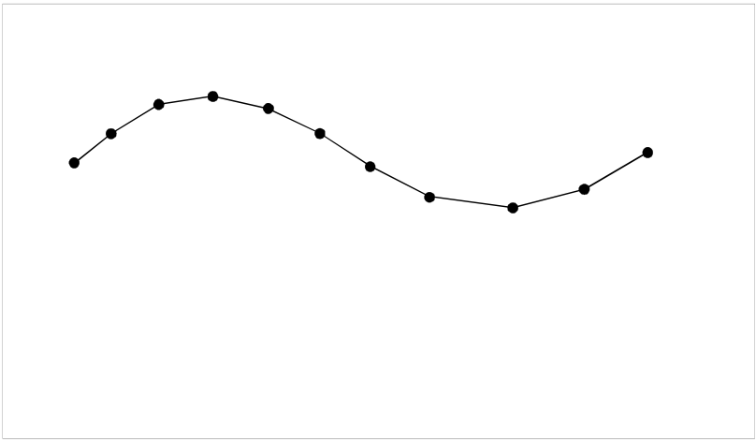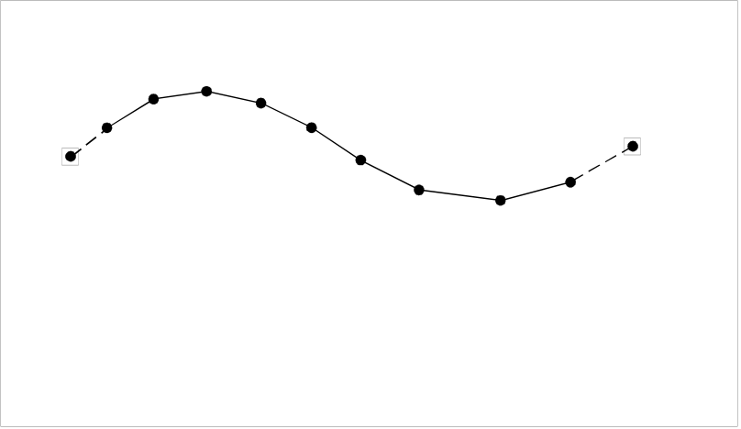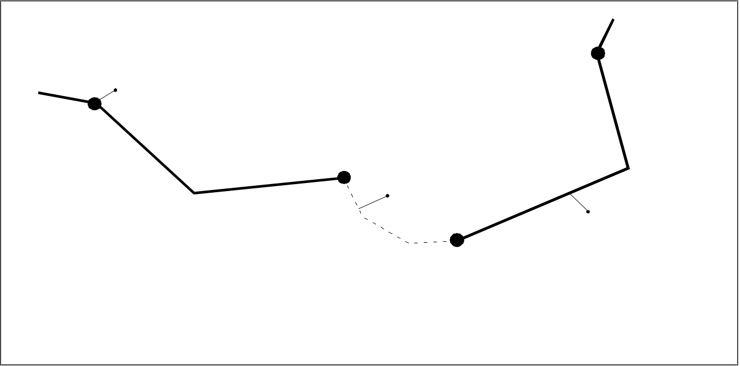

|  |  |
| --- | --- |
| 3.20 | 数据结构 |

|  |  |  |  |  |  |  |  |  |  |  |  |  |  |  |  |  |  |  |  |  |  |  |  |  |  |  |  |  |  |  |  |  |  |  |  |  |  |  |  |  |  |  |  |  |  |  |  |  |  |  |  |  |  |  |  |  |  |  |  |  |  |  |  |  |  |  |  |  |  |  |  |  |  |
| --- | --- | --- | --- | --- | --- | --- | --- | --- | --- | --- | --- | --- | --- | --- | --- | --- | --- | --- | --- | --- | --- | --- | --- | --- | --- | --- | --- | --- | --- | --- | --- | --- | --- | --- | --- | --- | --- | --- | --- | --- | --- | --- | --- | --- | --- | --- | --- | --- | --- | --- | --- | --- | --- | --- | --- | --- | --- | --- | --- | --- | --- | --- | --- | --- | --- | --- | --- | --- | --- | --- | --- | --- | --- |
| |  |  |  |  |  |  |  |  |  |  |  |  |  |  |  |  | | --- | --- | --- | --- | --- | --- | --- | --- | --- | --- | --- | --- | --- | --- | --- | --- | | 2 | 3 | 4 | 5 | 6 | 9 | 10 | 11 | 1 | 2 | 3 | 4 | 5 | 结束节点 | | | | 1 | | 7 | | | 起始节点 | | 6 | | | 7 | 8 | 9 | | 8 | | | | | | 向前： | | 1,2,3,4,5,6,7,8,9,10,11 | | | 向前： | | 起始节点,1,2,3,4,5,6,7,8,9,结束节点 | | | | | | | 撤销： | | 11,10,9,8,7,6,5,4,3,2,1 | | | 撤销： | | 结束节点,9,8,7,6,5,4,3,2,1,起始节点 | | | | | | | 制图意大利面条 | | | | | 链节点、平面图、全拓扑 | | | | | | | | |

图 4.1

USAG 子字段设置为“N”{255}。MASK 子字段指定是否必须屏蔽引用边（参见图 4.2）。MASK 子字段的允许值为：

**M** {1} 屏蔽  
**S** {2} 显示  
**N** {255} 屏蔽不相关

連接节点 *)

蒙版边缘  
MASK = “M”

显示边缘  
MASK = “S” 或 “N”

“地图意大利面条”数据结构中不使用连接节点

图 4.2

**4.7.3 要素记录到空间记录指针字段——区域要素使用**

**4.7.3.1** **一般规定**

在完整拓扑数据结构中，区域被编码为一个或多个面。特征记录引用面，而面又引用其边界边。对于所有其他数据结构，面均无效。因此，在意大利面条数据结构中，区域被编码为一组封闭的边，在链节点和平面图数据结构中，区域被编码为一组封闭的边和连接节点。

区域和面边界的闭合必须是显式的；不允许隐式闭合。这意味着对于意大利面条数据结构，第一条边界边的第一个点必须与最后一条边界边的最后一个点相同。对于链节点和平面图数据结构，区域边界的第一条和最后一条边必须在公共连接节点处相交。对于完整拓扑，面边界的第一条和最后一条边必须在公共连接节点处相交。

|  |  |  |
| --- | --- | --- |
| 版本 3.1 | 2000 年 11 月 | S-57 第 3 部分 |

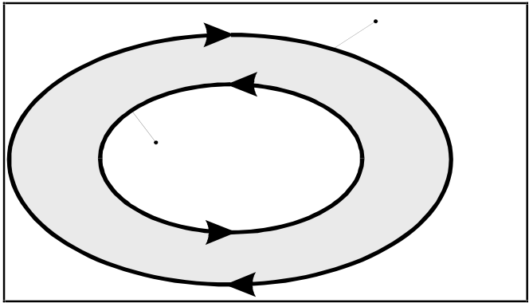

数据结构 3.21

为了便于解码区域数据，必须按顺序引用组成区域边界的矢量记录。外部边界必须在任何内部边界之前完成编码，并且每个内部边界必须在编码其他内部边界之前完成。

**4.7.3.2** **区域边界的方向**

区域外边界必须按顺时针方向编码（即区域位于线的右侧）。区域内边界必须按逆时针方向编码（区域位于线的右侧）。因此，编码器必须指示必须使用哪个方向（正向或反向）坐标来产生该特定区域的顺时针（外边界）或逆时针（内边界）方向（参见图 4.1 和 4.3）。

“方向”[ORNT] 子字段指示了特定区域的边缘解释方向。允许的值为：

|  |  |
| --- | --- |
| **弗** {1}  **{2}**​ | 前进 后退 |

外边界  
顺时针

内边界  
逆时针

图 4.3

**4.7.3.3** **内部和外部边界**

对于由一个外边界和一个或多个不相交的内边界组成的区域（有洞区域），“使用指示符” [USAG] 子字段用于区分内部和外部边界（见图 4.4）。此子字段还用于指示外部边界是数据限制的一部分。允许的值为：

|  |  |
| --- | --- |
| **乙**{1}**乙** {2}**丙**{3} | 外部边界 内部边界 因数据限制而被截断的外部边界 |

仅当要素被数据限制截断时，才必须使用值为“C”的 USAG 子字段。例如，在 ENC 中的单元格边界处（参见附录 B.1 - ENC 应用程序配置文件）。当区域要素限制与数据限制重合时，USAG 子字段必须编码为外部 (E)。

|  |  |  |
| --- | --- | --- |
| S-57 第 3 部分 | 2000 年 11 月 | 版本 3.1 |

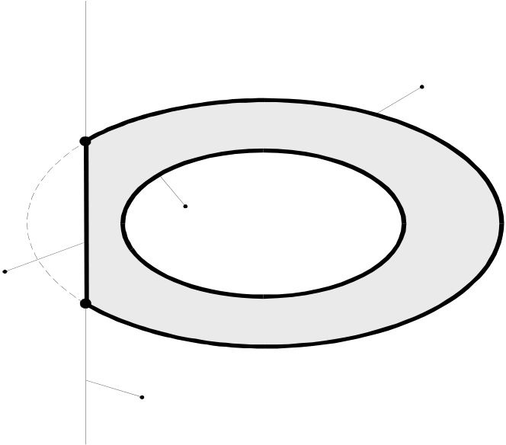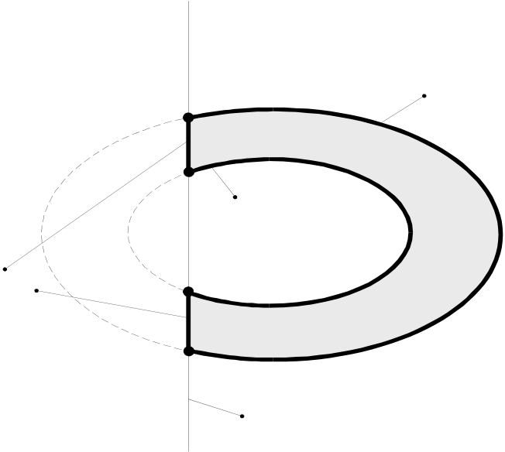

|  |  |
| --- | --- |
| 3.22 | 数据结构 |

|  |
| --- |
| 外边界 USAG = “E”  内边界 USAG = “I”  截断边界 USAG = “C”  数据限制 |

图 4.4

被数据限制截断的内边界在截断后变为外边界（见图 4.5）。

|  |
| --- |
| 外边界 USAG = “E”  外边界 USAGE = “E”  截断边界 USAG = “C”  数据限制 |

图 4.5

**4.7.3.4** **区域边界的遮蔽**

在某些情况下，可能需要抑制定义区域内边界或外边界的一个或多个边缘的符号化。可以使用“掩蔽指示符” [MASK] 子字段来控制符号化的抑制（见图 4.2）。允许的值为：

|  |  |  |
| --- | --- | --- |
| **M** {1} 面具  **S** {2} 显示  **N** {255} 掩蔽不相关 | 2000 年 11 月 | S-57 第 3 部分 |
| 版本 3.1 |

|  |  |  |
| --- | --- | --- |
| **5.** | 数据结构 | 3.23 |
| **空间记录编码约定** |

本标准定义了三种类型的空间记录。它们是矢量、栅格和矩阵。第 5.1 至 5.3 条进一步定义了空间记录类型。

**5.1** **矢量记录**

矢量记录可以是孤立节点、连接节点、边或面。测深几何被视为孤立节点的特殊情况（见第 5.1.4.1 条）。

向量记录由以下字段组成：

•记录标识符字段；   
•属性字段；   
•指针控制字段；   
•指针字段；   
•坐标控制字段；   
•坐标字段*)

*) 本标准定义了不同类型的坐标字段，这些字段在一个矢量记录内是互斥的（见第 5.1.4 条）。

“Pointer Control” 字段和“Coordinate Control” 字段仅用于更新。更新机制在第 8 章中说明。其他字段将在下面讨论。

矢量记录的详细结构描述在第 7.7.1 节中给出。

**5.1.1 向量记录标识符字段**

向量记录标识符字段保存该向量记录的记录标识符（键）（参见第 2.2 条）。它还用于区分不同类型的向量记录。为此，使用“记录名称” [RCNM] 子字段。根据向量记录的类型，RCNM 子字段可以采用以下值：

|  |  |
| --- | --- |
| **VI**  **VC**  **VE**  **VF** | {110} 孤立节点 {120} 连通节点 {130} 边 {140} 面 |

**5.1.2 矢量记录属性字段**

矢量记录的属性必须在“矢量记录属性” [ATTV] 字段中编码（见第 7.7.1.2 条）。来自 IHO 对象目录的属性的数字属性标签/代码在“属性标签/代码” [ATTL] 子字段中编码。在 ASCII 和二进制实现中，“属性值”子字段 [ATVL] 必须是以子字段终止符 (1/15) 结尾的字符串。

IHO 对象目录（附录 A）定义了矢量对象的有效属性。对于每个属性，IHO 对象目录定义了允许的属性值。

一个矢量记录内的属性不允许重复。

|  |  |  |
| --- | --- | --- |
| S-57 第 3 部分 | 2000 年 11 月 | 版本 3.1 |

|  |  |  |
| --- | --- | --- |
| 3.24 | **向量记录指针字段** | 数据结构 |
| **5.1.3** |

“矢量记录指针” [VRPT] 字段用于维护数据内的正确拓扑关系。

对于边向量记录，链节点、平面图和完整拓扑数据结构中必须使用此字段。对于孤立节点和面向量记录，完整拓扑数据结构中也必须使用此字段。对于连接节点向量记录，不得使用此字段。

在意大利面条数据结构中，这个字段没有意义，因此不能使用。

5.1.3.1 至 5.1.3.3 节解释了该字段对孤立节点、边和面矢量记录的使用。

**5.1.3.1** **向量记录指针字段——由孤立节点使用**

在完整拓扑数据结构中，孤立节点可能引用其所在的面（即从孤立节点到面的指针）。为此，使用“拓扑指示器” [TOPI] 子字段。

必须使用以下值：

|  |  |  |
| --- | --- | --- |
| **F** | {5} | 包含脸 |

ORNT、USAG 和 MASK 子字段必须设置为“N”{255}。

**5.1.3.2** **向量记录指针字段——边使用**

在链节点、平面图和全拓扑数据结构中，边的起点和终点被明确编码为连接节点。连接节点由边引用（即从边指向连接节点的指针）。自身闭合的边（环路特征）必须引用同一个连接节点两次。

在完整的拓扑数据结构中，边还必须参考其左侧和右侧的面。

所有参考都是必需的。遗漏这些参考会导致拓扑结构损坏。

指针类型由“拓扑指示器” [TOPI] 子字段的值标识。边向量记录允许以下值：

|  |  |
| --- | --- |
| **乙**{1}**乙**{2}**辛**{3}**辛**{4} | 起始节点 结束节点 左面 右面 |

所有值均与编码方向相关（见图 5.1）。必须按照上面指示的顺序进行引用（起始节点、终止节点、左面、右面）。

|  |  |  |
| --- | --- | --- |
| 版本 3.1 | 2000 年 11 月 | S-57 第 3 部分 |

|  |  |
| --- | --- |
| 数据结构 | 3.25 |

|  |  |  |  |  |
| --- | --- | --- | --- | --- |
| 结束节点 左面     |  |  |  | | --- | --- | --- | | 起始节点 |  | 右脸 | | 编码方向 | |

图 5.1

ORNT、USAG 和 MASK 子字段必须设置为“N”{255}。

**5.1.3.3** **向量记录指针字段——由面使用**

面矢量记录只能引用边。面矢量记录引用边的方式与区域特征记录引用边的方式相同。该机制在条款 4.7.3 中描述。边必须解释的方向在“方向” [ORNT] 子字段中编码。“使用指示器” [USAG] 子字段指定边是面的内部或外部边界的一部分还是与数据限制重合。“掩蔽指示器” [MASK] 子字段指定引用的边是否必须被掩蔽。

对于人脸矢量记录，允许以下“方向” [ORNT]、“使用指示符” [USAG] 和“掩蔽指示符” [MASK] 子字段值：

|  |  |  |  |
| --- | --- | --- | --- |
| 奥奈特 | **法语** **​** | {1}  {2} | 前进 后退 |
| 美国陆军航空队 | **埃克塞** **​** **​** | {1}  {2}  {3} | 外部边界 内部边界 因数据限制而被截断的外部边界 |
| 面具 | **密西根** **​** **​** | {1}  {2}  {255} | 蒙版 显示 蒙版不相关 |

TOPI 子字段必须设置为“N”{255}

对于完整的拓扑数据结构来说，从面到边的引用是必需的。省略这些引用会导致拓扑结构损坏。

**5.1.4 坐标场**

交换的矢量数据的实际空间分量（几何图形）在坐标字段中编码。本标准为矢量数据定义了以下坐标字段：

|  |  |  |
| --- | --- | --- |
| S-57 第 3 部分 | 2000 年 11 月 | 版本 3.1 |

3.26 数据结构

•二维坐标场；   
•三维坐标场（测深阵）；   
•弧/曲线坐标场。

上述坐标字段在一个矢量记录内是互斥的。这些字段的使用取决于它们编码的矢量记录类型。第 5.1.4.1 至 5.1.4.4 节给出了对测深、孤立节点、连接节点和边矢量记录的解释。

本标准未明确将测深定义为单独的矢量记录类型。它们被视为孤立节点的特殊情况。但是，它们的编码不同，因此将单独讨论。

面矢量记录不包含坐标字段。它仅引用边矢量记录（参见第 5.1.3.3 节）。

本标准允许使用多种不同的单位存储坐标。有关如何编码坐标的详细信息，请参阅第 3.2 条。

**5.1.4.1** **坐标场——水深测量使用**

为了提高效率，可以将水深测量分组为一个矢量记录，前提是所有空间属性和属性值都属于该组（另见第 4.1 条）。提供了一种用于编码水深测量的特殊构造，称为 3-D 坐标或水深测量数组字段，标签为 SG3D。在此字段中，水深测量值作为重复的 Y 坐标、X 坐标和深度三元组的第三个组成部分保存。

**5.1.4.2** **坐标场——孤立节点的使用**

孤立节点的坐标必须在“二维坐标” [SG2D] 字段中编码，并且包含单个坐标对（参见第 7.7.1.6 条）。

**5.1.4.3** **坐标字段——由连接节点使用**

连接节点的坐标必须在“二维坐标” [SG2D] 字段中编码，并且包含单个坐标对（参见第 7.7.1.6 条）。

**5.1.4.4** **坐标字段——边使用**

可以使用“二维坐标” [SG2D] 字段或“弧曲线定义” [ARCC] 字段对边缘坐标进行编码。SG2D 字段保存由直线隐式连接的重复坐标对。ARCC 字段提供定义四种类型的数学可导出弧和曲线的方法。SG2D 和 ARCC 字段是互斥的。

在链节点、平面图和完整拓扑数据结构中，边的起点和终点被明确编码为连接节点。连接节点的几何形状不是边的一部分。边通过矢量记录指针直接引用其起点和终点节点（参见第 5.1.3.2 条）。边坐标字段中的第一个点和最后一个点通过隐含直线连接到连接节点。两个连接节点之间的直线必须编码为边，并引用两个连接节点 (VRPT)，但没有坐标几何形状（即没有 SG2D 或 ARCC 坐标字段）。用于弧/曲线表示的插值类型在“弧/曲线类型” [ATYP] 子字段中指示（参见第 7.7.1.8 条）。选项包括：

|  |  |  |
| --- | --- | --- |
| 版本 3.1 | 2000 年 11 月 | S-57 第 3 部分 |

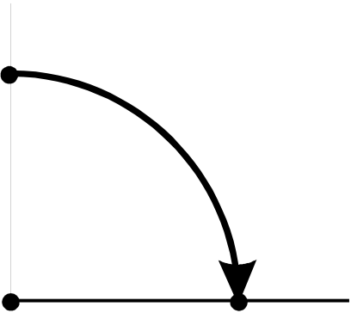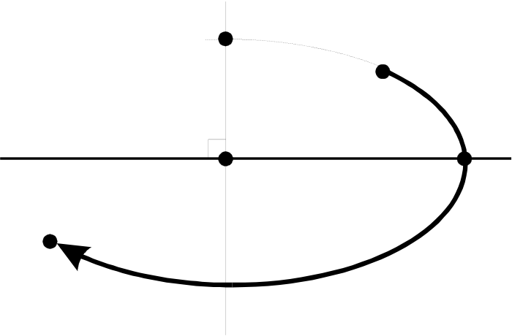

数据结构 3.27

**弧表示：（**见第 7.7.1.9 和 7.7.1.10 条）

|  |  |
| --- | --- |
| **{1}**​ | 圆弧 3 点中心：用 3 个点描述；圆弧上的起点 [STPT]、中心点 [CTPT]、终点 [ENPT] 构成终点矢量。起点既构成起始矢量，又构成半径的定义点。圆弧必须绕中心点顺时针方向绘制，直到遇到终点矢量。圆弧 ENPT 必须位于圆弧上（见图 5.2）。 |

|  |  |  |  |  |  |  |  |  |  |  |  |
| --- | --- | --- | --- | --- | --- | --- | --- | --- | --- | --- | --- |
| |  |  |  |  |  | | --- | --- | --- | --- | --- | | 起始向量 | | 静态传输协议 | 远程教育 | 结束向量 | | 半径 |  | | | 持续性创伤治疗 | | | |

图 5.2

|  |  |
| --- | --- |
| **{2}**​ | 椭圆弧：用 5 个点描述；起点 [STPT] 构成起始向量，中心点 [CTPT]，终点 [ENPT] 构成终止向量，共轭直径点 (CDP) 位于椭圆的长轴 [CDPM] 上，CDP 位于椭圆的短轴 [CDPR] 上。必须假设椭圆的长轴和短轴之间的角度为 90 度，必须以中心点为中心点，沿轴在中心点两侧构建的 CDP 顺时针方向绘制椭圆。圆弧 STPT 和 ENP 必须位于圆弧上（见图 5.3）。 |

|  |
| --- |
| CDPR   STPT 起始向量  90°  制造技术与 培训中心  远程教育  结束向量 |

图 5.3

**曲线表示：（**参见第 7.7.1.11 条）

编码器可以使用直线段和足够高分辨率的控制点来描述非常复杂的曲线，从而让用户看到非常平滑的曲线。这种方法的优点是数据结构简单；缺点是提供平滑外观所需的数据量（即坐标对的数量）。此外，如果数据使用的比例远远大于编码器的预期，平滑度可能会丢失。

|  |  |  |
| --- | --- | --- |
| S-57 第 3 部分 | 2000 年 11 月 | 版本 3.1 |

3.28 数据结构

相反，编码器可以使用特定的多项式描述来描述非常复杂的曲线，如果准确地重新生成，则在用户看来将是一条非常平滑的曲线。这种方法的优点是相对于上述方法，数据量较低；缺点是用户可能无法按预期重新生成曲线。

第 7.7.1.8 条未描述底层多项式，因为不同供应商系统的实现可能存在很大差异。充分描述多项式特征所需的信息以结构化形式提供。因此，当向用户指定需要基于多项式的再生时，ARCC 字段必须与控制点的 CT2D 字段结合使用。在 ARCC 字段中，必须使用 ATYP（弧/曲线类型）、SURF（构造表面）、ORDR（曲线阶数）和 RESO（点分辨率）子字段来准确描述编码器打算应用于 CT2D 控制点的特征。

如果用户以编码器预期以外的任何方式应用这些特性，则相关属性（例如质量属性）的值可能不适用。

可以通过阅读大量计算机图形学文本或查阅多种计算机图形学绘图标准来更深入地了解底层数学原理。可以从特定供应商处获取对特定供应商实现的更深入理解。

已实现的三种曲线类型具有以下实现细节：

**U** {3} 均匀 B 样条

a) 使用一个 ARCC 字段描述特征，使用一个或多个 CT2D 字段描述所有控制点。

**B** {4} 分段贝塞尔曲线

a) 使用一个 ARCC 字段描述特征，使用一个或多个 CT2D 字段描述所有控制点。

**N** {5} 非均匀有理 B 样条

a) 使用一个 ARCC 字段来描述每组多项式的特征，使用一个或多个 CT2D 字段来描述指定集合的控制点，并且

b) 使用指向 FSPT 字段中的边向量记录的多个指针将集合分组为完整的表示。

**5.2** **栅格记录编码约定**

有待定义。

**5.3** **矩阵记录编码约定**

有待定义。

|  |  |  |
| --- | --- | --- |
| 版本 3.1 | 2000 年 11 月 | S-57 第 3 部分 |

|  |  |  |  |
| --- | --- | --- | --- |
| **6.** | **关系编码** | 数据结构 | 3.29 |

记录之间的关系可以用三种方式编码：

•通过使用“目录交叉引用”记录；   
•通过使用收藏特征记录；   
•通过定义指定的“主”特征记录。

这些方法分别在条款 6.1 至 6.3 中描述。关系编码的附加规则可由相关产品规范定义。

**6.1** **目录交叉引用记录**

目录交叉引用记录可用于链接交换集中的任何类型的记录。这两条记录由 NAM1 和 NAM2 子字段中的外部指针（参见第 2.2 条）标识。关系的确切性质只能通过使用“注释”[COMT] 子字段来指示。

一个目录交叉引用字段只能编码一种关系。

**6.2** **采集特征记录**

集合特征记录是集合对象的数据结构实现。集合特征记录的形成方式与其他特征记录相同（参见第 4 章）。

收藏对象类别在 IHO 对象目录（附录 A）中定义。

集合要素记录只能引用要素对象。它不得引用任何空间记录。因此，“对象几何图元” [PRIM] 子字段必须是“N”{255}。

关系使用特征记录到特征对象指针字段进行编码。此字段保存一个特征对象的 LNAM 外部指针（参见第 4.3 条）。集合特征记录必须引用至少两个其他特征对象，并且不得引用自身。集合特征记录可以引用其他集合特征对象。

“关系指示符” [RIND] 子字段用于指示关系的性质。它可能具有以下值之一：

|  |  |
| --- | --- |
| **男**{1}**女**{2}**女**{3} | 主 从对 等体 |

附加值可能由相关产品规范定义。

每个集合特征记录只能有一个主 (M) 关系。该集合特征记录中的所有剩余关系都必须是从属 (S)。如果将一个关系定义为对等 (P)，则该集合特征记录中的所有其他关系也必须定义为对等 (P)。

集合要素记录引用的所有要素对象都以相同的方式关联（即，由集合对象类定义）。

收藏对象可以具有属性。每个收藏对象类的允许属性在对象目录中定义。这些属性的使用和含义必须由相应的产品规范定义。

|  |  |  |
| --- | --- | --- |
| S-57 第 3 部分 | 2000 年 11 月 | 版本 3.1 |

3.30 数据结构

**6.3** **提名“主要”特征记录**

为了便于高效编码，可以通过指定一个要素记录作为关系的“主”来编码层次关系（即主从关系）（例如，浮标可能被视为主，而顶标、灯光和雾信号可能被视为其从属）。此主要素记录必须为每个相关从属对象携带一个要素记录到要素对象指针字段。此字段保存一个要素对象的 LNAM 外部指针（参见第 4.3 条）。

在所有其他方面，主要素记录与其他要素记录相同，它可能具有属性并且必须引用至少一个空间记录（参见第 4 章）。

此关系始终是主对从；RIND 子字段必须包含值“S”{2}。此机制不能用于编码对等关系。

主要素记录可以引用其他主要素对象，但不能引用自身。

|  |  |  |
| --- | --- | --- |
| 版本 3.1 | 2000 年 11 月 | S-57 第 3 部分 |

|  |  |  |  |
| --- | --- | --- | --- |
| **7.** | **结构实施** | 数据结构 | 3.31 |
| **7.1** | **介绍** |

本章规定了记录和字段级别的交换集结构。它进一步规定了将其实现为 ISO/IEC 8211 数据记录、字段和子字段所需的物理构造的内容。将记录分组到 ISO/IEC 8211 文件中被视为特定于应用程序的，因此在相关产品规范中进行了描述（参见附录 B - 产品规范）。

**7.2** **本条款中使用的符号**

该结构的规范以树形结构图的形式给出，其中包括物理构造的名称、链接和重复因子。字段和子字段的详细规范以表格形式给出。

**7.2.1 树结构图**

记录的结构是有序的根树，表示如下：

|  |  |  |
| --- | --- | --- |
| |  | | --- | |  |   图 7.1 | 其中 A 是根节点，也是节点 B 和节点 C 的父节点。节点 B 是子树的根，也是节点 D 和 E 的父节点。节点也称为其父节点的后代。例如，节点 B 是节点 A 的后代。  树结构图必须按照预先排序的遍历顺序进行解释（自上而下，左分支优先）。 |

为了便于注释，本标准中这些图表使用 ASCII 字符垂直显示。在这种表示法中，上图变为：

|  |  |  |
| --- | --- | --- |
| |  | | --- | | A  |  |--<r>---- B  | |  | *---D |  | | *---E |  |--<R>--- C | | 其中：<r> 是子树重复因子（如果缺失，r=1） <R> 表示无限重复  * 意味着子树 D 或 E，但不是两者。  这样，前序遍历序列就变成了“自上而下”。 |

图 7.2

|  |  |  |
| --- | --- | --- |
| S-57 第 3 部分 | 2000 年 11 月 | 版本 3.1 |

3.32 数据结构

树结构图为每个字段指定：ISO/IEC 8211字段标签，字段结构指示和字段名称，即

[字段标签] [结构] [字段名称]

|  |  |  |
| --- | --- | --- |
| 其中 [structure] 具有以下值： | <n> | 表示包含非重复子字段的 n 元组（一维数组） 表示具有 m 行和 n 列的 m x n 数组 表示具有无限重复行的 n 列表格 |
| <m*n><*n> 复制代码 |

树结构图定义了哪些字段允许重复。但是，在一条记录中，字段的重复程度将取决于正在编码的数据。在某些情况下，某个特定字段可能不是必需的，因此将不存在（参见第 2.1 条）。但是，在所有情况下，数据记录的先序遍历顺序将与该记录类型的通用树结构图中所示的顺序相同。

注意：树结构图的符号在 ISO/IEC 8211:1994 附件 B.1 中有详细描述

**7.2.2 字段表**

每个表前面都有一行粗体字，表示字段名称和字段标签。表主体指定子字段名称和标签以及 ASCII 和二进制 (Bin) 替代 ISO 8211 格式和 S-57 ASCII 域 (Dom)。子字段规范可能包括必需值或范围约束。以下是基于数据集标识字段的字段表示例（并未显示所有子字段，完整描述请参阅 7.3.1.1）

|  |  |
| --- | --- |
| 字段标签：DSID [Upd] *) | 字段名称：数据集标识 |

|  |  |  |  |  |  |
| --- | --- | --- | --- | --- | --- |
| 子字段名称 | 标签 | 格式化 ASCII Bin | | 唐 | 子字段内容及规范 |
| 记录名称 | 远程控制网络模型 | （2） | b11 | 一个 | “DS”{10}**） |
| 记录识别号 | RCID | 我(10) | b14 | 閣下 | 范围：1 至 2 32 -2 |
| 交流目的 | 出口配额 | （1） | b11 | 一个 | |  |  | | --- | --- | | “N”{1} -“R”{2} - | 数据集是新的 数据集是对现有数据集的修订 | |
| 预期用途 | 因图 | 我(1) | ***） | BT | 表示数据编制的预期用途的数值（参见附录 B - 产品规格） |
| 数据集名称 | 分布式网络管理 | 答:( ) | ***） | BT | 表示数据集名称的字符串（参见附录 B - 产品规格） |
| 版本号 | 东经 | 答:( ) | ***） | BT | 表示版本号的字符串（参见附录 B - 产品规格） |
| ... |  |  |  |  |  |

表 7.1

*) [Upd] 表示该字段仅用于更新（对于 DSID 字段，这用作示例）   
**) 必需的 ASCII 值括在双引号中，要以二进制编码的值括在 {...} 中 ***) 当未指定二进制格式时，则应用 ASCII 格式。

其中：- **标签**是 ISO/IEC 8211 子字段标签，仅出现在数据描述记录中， 用于识别字段内的子字段。前面带有“*”的标签表示 子字段及其后续子字段在字段内重复。因此，这表示 存在二维数组或表，子字段标签为其提供列标题 （笛卡尔标签的向量标签）。

版本 3.1 2000 年 11 月 S-57 第 3 部分

|  |  |  |  |
| --- | --- | --- | --- |
| **7.2.2.1** | 数据结构 | | 3.33 |
| - | **格式**为 ISO/IEC 8211 ASCII 或二进制子字段数据格式（见表 7.2） |
| - | **Dom**是 S-57 ASCII 域（见表 7.3） |
| **数据格式** | |

子字段数据格式由 ISO/IEC 8211 指定。允许的数据格式如下：

|  |  |  |
| --- | --- | --- |
| 格式 | 精度 = w | 数据类型 |
| 一个 | *） | 角色数据 |
| 我 | *） | 隐式点表示 |
| R | *） | 显式点表示 |
| 乙 | **） | 位串 |
| @ |  | 子字段标签是已知长度的二维数组或表的行标题 |
| b1w | 1、2、4 ***） | 无符号整数 |
| 巴菲特 | 1、2、4 ***） | 有符号整数 |

表 7.2

*) X(n) 的范围表示长度为 n（以字节为单位）的固定长度子字段。X() 的范围表示可变长度子字段

由适当的分隔符终止（见第 2.5 条）。

**) 固定长度位子字段的宽度必须以位为单位指定。如有必要，固定长度位子字段的最后一个字节必须

右边用二进制零填充。

***) 在二进制形式中，数值数据形式受到 ISO/IEC 8211 二进制格式精度的限制。

其中： 精度 是数据项的宽度（以字节为单位）

w 是精度的允许值

无符号整数 是二进制整数

有符号整数 是二进制补码整数

二进制值和多字节字符代码（见第 2.4 条和附件 B）必须存储在“最小

有效字节优先 (LSBF 或“小端”) 顺序。LSBF 是一种字节顺序，其中最低有效字节优先于

有效字节位于最靠近文件开头的位置。

|  |  |  |
| --- | --- | --- |
| S-57 第 3 部分 | 2000 年 11 月 | 版本 3.1 |

3.34 数据结构

**7.2.2.2** **允许的 S-57 (ASCII) 数据域**

ASCII 数据的域由域代码指定。字段表中使用以下域代码：

|  |  |
| --- | --- |
| 域代码 | 域描述 |
| BT | 基本文本（见第 2.4 条） |
| 劑量 | 一般文本（见第 2.4 条） |
| 閣下 | 数字；0-9，右调整，左补零（例如 A(2)“03”） |
| 日期 | 日期子字段格式为：YYYYMMDD（例如“19960101”） |
| 整数 | 整数；ISO 6093 NR1、空格、“+”、“-”、0-9、右调整和左补零（例如 I(5) “00015”） |
| 真实的 | 实数；ISO 6093 NR2、SPACE、“+”、“-”、“。”、0-9 |
| 一个 | 字母数字； AZ、az、0-9、“*”、“？” |
| 十六进制 | 十六进制；AF，0-9 |

表 7.3

**7.3** **数据集描述记录**

**7.3.1 数据集通用信息记录结构**

数据集通用信息记录  
 |   
 |--0001 (1) ISO/IEC 8211 记录标识符  
 |   
 |--DSID (16) - 数据集标识字段  
 |   
 |--DSSI (11) - 数据集结构信息字段

|  |  |
| --- | --- |
| **7.3.1.1** | **数据集标识字段结构** |

|  |  |
| --- | --- |
| 字段标记：DSID | 字段名称：数据集标识 |

|  |  |  |  |  |  |
| --- | --- | --- | --- | --- | --- |
| 子字段名称 | 标签 | 格式化 ASCII Bin | | 唐 | 子字段内容及规范 |
| 记录名称 | 远程控制网络模型 | （2） | b11 | 一个 | “DS”{10} |
| 记录识别号 | RCID | 我(10) | b14 | 整数 | 范围：1 至 2 32 -2 |
| 交流目的 | 出口配额 | （1） | b11 | 一个 | “N”{1} 数据集是新的 “R”{2} 数据集是对现有数据集的修订 |
| 预期用途 | 因图 | 我(1) | b11 | 整数 | 表示数据编制的预期用途的数值（参见附录 B - 产品规格） |
| 数据集名称 | 分布式网络管理 | 答:( ) |  | BT | 表示数据集名称的字符串（参见附录 B - 产品规格） |
| 版本号 | 东经 | 答:( ) |  | BT | 表示“版本号”的字符串（参见附录 B - 产品规格） |

|  |  |  |
| --- | --- | --- |
| 版本 3.1 | 2000 年 11 月 | S-57 第 3 部分 |

|  |  |
| --- | --- |
| 数据结构 | 3.35 |

|  |  |  |  |  |  |
| --- | --- | --- | --- | --- | --- |
| 更新号码 | 更新网 | 答:( ) |  | BT | 表示“更新编号”的字符串（参见附录 B - 产品规格） |
| 更新申请日期 | UADT | （8） |  | 日期 | 必须应用此日期或之前的所有更新（请参阅附录 B - 产品规格） |
| 签发日期 | 综合业务数字传输 | （8） |  | 日期 | 数据生产者提供数据的日期（参见附录 B - 产品规格） |
| S-57 版本号 | 标准化技术委员会 | R(4) |  | 真实的 | “03.1 **”** S-57 版本号 |
| 产品规格 | 减贫战略文件 | （3） | b11 | 一个 | “ENC”{1} 电子航海图 “ODD”{2} IHO 对象目录数据 字典 （见 1.4.1） |
| 产品规格描述 | 分组交换网络 | 答:( ) |  | BT | 标识非标准产品规范的字符串（见1.4.1） |
| 产品规格版本号 | 预防医学与预防教育 | 答:( ) |  | BT | 标识产品规范版本号的字符串（参见 1.4.1） |
| 应用程序配置文件识别 | 教授 | （2） | b11 | 一个 | “EN”{1} ENC 新  “ER” {2} ENC 修订版  “DD” {3} IHO 数据字典  （见 1.4.2） |
| 出品公司 | 艾根 | （2） | 维生素 B12 | 一个 | 机构代码（参见 IHO 对象目录） |
| 评论 | 通信技术 | 答:( ) |  | BT | 一串字符 |

表 7.4

|  |  |
| --- | --- |
| **7.3.1.2** | **数据集结构信息字段结构** |

|  |  |
| --- | --- |
| 字段标签：DSSI | 字段名称：数据集结构信息 |

|  |  |  |  |  |  |
| --- | --- | --- | --- | --- | --- |
| 子字段名称 | 标签 | 格式化 ASCII Bin | | 唐 | 子字段内容及规范 |
| 数据结构 | 数据处理服务器 | （2） | b11 | 一个 | “CS” {1} 制图意大利面条  “CN” {2} 链节点  “PG” {3} 平面图  “FT” {4} 完整拓扑  “否” {255} 拓扑不相关  （参见 3.1 和第 2 部分理论数据模型） |
| ATTF 词汇级别 | 急性淋巴细胞白血病 | 我(1) | b11 | 整数 | ATTF 字段使用的词汇级别（见 2.4） |
| NATF 词汇级别 | 奈拉 | 我(1) | b11 | 整数 | NATF 字段使用的词汇级别（见 2.4） |
| 元记录数 | 正常脑功能 | 我（ ） | b14 | 整数 | 数据集中的元记录数量 |
| 地图记录数量 | 氮氧化物 | 我（ ） | b14 | 整数 | 数据集中的制图记录数量 |
| 地理记录数 | 诺格 | 我（ ） | b14 | 整数 | 数据集中的地理记录数 |
| 收藏记录数 | 国家铁路局 | 我（ ） | b14 | 整数 | 数据集中的收集记录数 |
| 孤立节点记录数 | 诺因 | 我（ ） | b14 | 整数 | 数据集中孤立节点记录的数量 |
| 连接节点记录数 | 国家海洋和大气管理局 | 我（ ） | b14 | 整数 | 数据集中连通节点记录的数量 |
| 边记录数 | 未指定 | 我（ ） | b14 | 整数 | 数据集中边记录的数量 |
| 人脸记录数 | 诺瓦克 | 我（ ） | b14 | 整数 | 数据集中人脸记录数 |

表 7.5

|  |  |  |
| --- | --- | --- |
| S-57 第 3 部分 | 2000 年 11 月 | 版本 3.1 |

3.36 数据结构

**7.3.2 数据集地理参考记录结构**

|  |  |
| --- | --- |
| 数据集地理参考记录  |   |--0001 (1) ISO/IEC 8211 记录标识符  |   |--DSPM (12) 数据集参数字段  |   |--DSPR (9)  数据集投影字段 |   |--DSRC (*8) 数据集注册控制字段 | |
| **7.3.2.1** | **数据集参数字段结构** |

|  |  |
| --- | --- |
| 字段标签：DSPM | 字段名称：数据集参数 |

|  |  |  |  |  |  |
| --- | --- | --- | --- | --- | --- |
| 子字段名称 | 标签 | 格式化 ASCII Bin | | 唐 | 子字段内容及规范 |
| 记录名称 | 远程控制网络模型 | （2） | b11 | 一个 | “DP”{20} |
| 记录识别号 | RCID | 我(10) | b14 | 整数 | 范围：1 至 2 32 -2 |
| 水平大地基准 | 高清数字音频处理 | 一世(3) | b11 | 整数 | 从属性 HORDAT 中获取的值（参见附录 A - 对象目录） |
| 垂直基准 | 虚拟数据交换 | 一世(2) | b11 | 整数 | 从属性 VERDAT 中获取的值（参见附录 A - 对象目录） |
| 测深基准 | 空间自相关分析 | 一世(2) | b11 | 整数 | 从属性 VERDAT 中获取的值（参见附录 A - 对象目录） |
| 数据编纂规模 | 中海集运 | 我（ ） | b14 | 整数 | 编制比例的模数。例如 ，比例 1:25000 编码为 25000 |
| 深度测量单位 | 杜尼 | 一世(2) | b11 | 整数 | 从属性 DUNITS 中获取的值（参见附录 A - 对象目录） |
| 高度测量单位 | 胡尼 | 一世(2) | b11 | 整数 | 从属性 HUNITS 中获取的值（参见附录 A - 对象目录） |
| 定位精度单位 | 普尼 | 一世(2) | b11 | 整数 | 从属性 PUNITS 中获取的值（参见附录 A - 对象目录） |
| 坐标单位 | 国会 | （2） | b11 | 一个 | 坐标测量单位“LL” {1} 纬度/经度 “EN” {2} 东向/北向 “UC” {3} 图表/地图上的单位（见 3.2.1） |
| 坐标乘积因子 | 舒适性 | 我（ ） | b14 | 整数 | 坐标值的浮点数到整数的乘法因子（见 3.2.1） |
| 3-D（探测）乘积因子 | 索马里兰州 | 我（ ） | b14 | 整数 | 3-D（探测）值的浮点到整数乘法因子（参见 3.3） |
| 评论 | 通信技术 | 答:( ) |  | BT | 一串字符 |

表 7.6

|  |  |  |
| --- | --- | --- |
| 版本 3.1 | 2000 年 11 月 | S-57 第 3 部分 |

|  |  |  |
| --- | --- | --- |
| **7.3.2.2** | 数据结构 | 3.37 |
| **数据集投影字段结构** |

|  |  |
| --- | --- |
| 现场标签：DSPR | 字段名称：数据集投影 |

|  |  |  |  |  |  |
| --- | --- | --- | --- | --- | --- |
| 子字段名称 | 标签 | 格式化 ASCII Bin | | 唐 | 子字段内容及规范 |
| 投影 | 项目 | （3） | b11 | 一个 | 投影代码取自表 3.2（见 3.2.2） |
| 投影参数1 | 蛋白1 | R（） | b24*） | 真实的 | 参数1的内容由PROJ的值定义（见3.2.2） |
| 投影参数 2 | 蛋白激酶2 | R（） | b24*） | 真实的 | 参数2的内容由PROJ的值定义（见3.2.2） |
| 投影参数 3 | PRP3 | R（） | b24*） | 真实的 | 参数3的内容由PROJ的值定义（见3.2.2） |
| 投影参数 4 | PRP4 | R（） | b24*） | 真实的 | 参数4的内容由PROJ的值定义（见3.2.2） |
| 东偏移量 | 联邦航空管理局 | R（） | b24*） | 真实的 | 投影东偏移量（以米为单位）（见 3.2.2） |
| 北偏移量 | 法兰诺 | R（） | b24*） | 真实的 | 投影的北偏移（以米为单位）（见 3.2.2） |
| 浮点乘法因子 | FPMF | 我（ ） | b14 | 整数 | 投影参数的浮点数到整数的乘法因子（见 2.6） |
| 评论 | 通信技术 | 答:( ) |  | BT | 一串字符 |

表 7.7

|  |  |  |
| --- | --- | --- |
| *） | 使用FPMF子字段将整数（b24）转换为浮点数（参见第2.6条） 。 | |
| **7.3.2.3** | | **数据集注册控制字段结构** |

|  |  |
| --- | --- |
| 现场标签：DSRC | 字段名称：数据集注册控制 |

|  |  |  |  |  |  |  |  |  |  |  |  |  |  |  |  |  |  |  |  |  |  |  |  |  |  |  |  |  |  |  |  |  |  |  |  |  |  |  |  |  |  |  |  |  |  |  |  |  |  |  |  |  |  |  |  |  |  |  |  |
| --- | --- | --- | --- | --- | --- | --- | --- | --- | --- | --- | --- | --- | --- | --- | --- | --- | --- | --- | --- | --- | --- | --- | --- | --- | --- | --- | --- | --- | --- | --- | --- | --- | --- | --- | --- | --- | --- | --- | --- | --- | --- | --- | --- | --- | --- | --- | --- | --- | --- | --- | --- | --- | --- | --- | --- | --- | --- | --- | --- |
| |  |  |  |  |  |  | | --- | --- | --- | --- | --- | --- | | 子字段名称 | 标签 | 格式化 ASCII Bin | | 唐 | 子字段内容及规范 | | 注册点 ID | *射频识别 | （1） | b11 | 閣下 | 范围：1至9（见3.2.2） | | 登记点纬度或北向 | 莱科 | R（） | b24*） | 真实的 | 注册点的纬度或北纬。  纬度以弧度为单位，北移以米为单位（见 3.2.2） | | 登记点经度或东经 | 瑞克赛 | R（） | b24*） | 真实的 | 注册点的经度或东经。  经度以弧度为单位，东经以米为单位（见 3.2.2） | | 注册点的坐标单位 | 加州大学洛杉矶分校 | （2） | b11 | 一个 | |  |  | | --- | --- | | “LL”  “EN” | {1} 纬度和经度 {2} 东向和北向 | | | 浮点乘法因子 | FPMF | 我（ ） | b14 | 整数 | 配准点 RYCO 和 RXCO 的浮点到整数乘法因子（见 2.6） | | 注册点 X 值 | RXVL | R（） | b24 | 真实的 | 注册点的 X 值单位。浮点到整数的转换由 DSPM 字段的 COMF 子字段定义（见 3.2.2） | | 配准点 Y 值 | 瑞文 | R（） | b24 | 真实的 | 注册点的 Y 值单位。浮点到整数的转换由 DSPM 字段的 COMF 子字段定义（见 3.2.2） | | 评论 | 通信技术 | 答:( ) |  | BT | 一串字符 | | | | |
| *） | 使用 FPMF 子字段将整数（b24）转换为浮点数（参见第 2.6 条） | | 表 7.8 |
| S-57 第 3 部分 | | 2000 年 11 月 | 版本 3.1 |

3.38 数据结构

**7.3.3 数据集历史记录结构**

数据集历史记录  
 |   
 |--0001 (1) ISO/IEC 8211 记录标识符  
 |   
 |--DSHT (8) - 数据集历史记录字段

|  |  |
| --- | --- |
| 字段标签：DSHT | 字段名称：数据集历史记录 |

|  |  |  |  |  |  |
| --- | --- | --- | --- | --- | --- |
| 子字段名称 | 标签 | 格式化 ASCII Bin | | 唐 | 子字段内容及规范 |
| 记录名称 | 远程控制网络模型 | （2） | b11 | 一个 | “DH”{30} |
| 记录识别号 | RCID | 我(10) | b14 | 整数 | 范围：1 至 2 32 -2 |
| 生产机构代码 | 普科 | （2） | 维生素 B12 | 一个 | 机构代码（参见 IHO 对象目录） |
| 最早来源日期 | 胚胎干细胞移植 | （8） |  | 日期 | 覆盖范围内最早的源材料的日期 |
| 最新来源日期 | 激光扫描断层扫描 | （8） |  | 日期 | 覆盖范围内最新源材料的日期 |
| 数据收集标准 | 直流电阻 | 答:( ) |  | BT | 表示数据收集所用标准的字符串 |
| 编撰日期 | 慢性肾衰竭 | （8） |  | 日期 | 编撰日期 |
| 评论 | 通信技术 | 答:( ) |  | BT | 一串字符 |

表 7.9

**7.3.4 数据集精度记录结构**

数据集准确性记录  
 |   
 |--0001 (1) ISO/IEC 8211 记录标识符  
 |   
 |--DSAC (7) - 数据集准确性字段

|  |  |
| --- | --- |
| 字段标签：DSAC | 字段名称：数据集准确度 |

|  |  |  |  |  |  |
| --- | --- | --- | --- | --- | --- |
| 子字段名称 | 标签 | 格式化 ASCII Bin | | 唐 | 子字段内容及规范 |
| 记录名称 | 远程控制网络模型 | （2） | b11 | 一个 | “DA”{40} |
| 记录识别号 | RCID | 我(10) | b14 | 整数 | 范围：1 至 2 32 -2 |
| 绝对定位精度 | 太平洋海岸警卫队 | R（） | b14*） | 真实的 | 数据定位精度的最佳估计。预期输入是二维误差的半径。 |
| 绝对水平/垂直测量精度 | 危害分析与控制中心 | R（） | b14*） | 真实的 | 数据水平/垂直测量精度的最佳估计。误差假定为正值和负值。  必须使用子字段来指示水平/垂直测量的精度。测深精度在 SACC 子字段中编码。 |

|  |  |  |
| --- | --- | --- |
| 版本 3.1 | 2000 年 11 月 | S-57 第 3 部分 |

|  |  |
| --- | --- |
| 数据结构 | 3.39 |

|  |  |  |  |  |  |
| --- | --- | --- | --- | --- | --- |
| 绝对测深精度 | 南卡罗来纳大学 | R（） | b14*） | 真实的 | 对数据测深精度的最佳估计。误差假定为正值和负值。  必须使用子字段来指示测深的垂直精度。水平/垂直测量的精度在 HACC 子字段中编码。 |
| 浮点乘法因子 | FPMF | 我（ ） | b14 | 整数 | 浮点数到整数精度值的乘法因子（见 2.6） |
| 评论 | 通信技术 | 答:( ) |  | BT | 一串字符 |

表 7.10 *) 使用 FPMF 子字段将整数（b14）转换为浮点数（参见第 2.6 条）。

**7.4** **目录记录**  
**7.4.1 目录目录记录结构**

|  |
| --- |
| 目录目录记录  |   |--0001 (1) ISO/IEC 8211 记录标识符 |   |--CATD (12) - 目录目录字段 |

|  |  |
| --- | --- |
| 字段标记：CATD | 字段名称：目录目录 |

|  |  |  |  |  |  |
| --- | --- | --- | --- | --- | --- |
| 子字段名称 | 标签 | 格式化 ASCII Bin | | 唐 | 子字段内容及规范 |
| 记录名称 | 远程控制网络模型 | （2） |  | 一个 | “光盘” |
| 记录识别号 | RCID | 我(10) |  | 整数 | 范围：1 至 2 32 -2 |
| 文件名 | 文件 | 答:( ) |  | BT | 表示有效文件名的字符串（参见附录 B - 产品规格） |
| 文件长名 | 低频电感耦合等离子体 | 答:( ) |  | BT | 表示文件长名称的字符串（参见附录 B - 产品规格） |
| 体积 | 音量 | 答:( ) |  | BT | 表示文件所在传输介质的有效卷标的字符串，由 FILE 子字段指示。（请参阅附录 B - 产品规格） |
| 执行 | IMPL | （3） |  | 一个 | “ASC” 文件是 S-57 ASCII 实现 “BIN” 文件是 S-57 二进制实现 交换集中非 ISO/IEC 8211 文件的代码 可能由产品规范定义 （参见附录 B） |
| 最南纬度 | 板条 | R（） |  | 真实的 | FILE 子字段指示的文件所包含的数据覆盖范围的最南纬度。  弧度，南为负 |
| 最西经度 | 伦敦大学学院 | R（） |  | 真实的 | FILE 子字段指示的文件所包含的数据覆盖范围的最西经度。  西向弧度为负 |
| 最北纬 | 国家语言水平考试 | R（） |  | 真实的 | FILE 子字段指示的文件所包含的数据覆盖范围的最北纬度。  弧度，南为负 |

|  |  |  |
| --- | --- | --- |
| S-57 第 3 部分 | 2000 年 11 月 | 版本 3.1 |

|  |  |
| --- | --- |
| 3.40 | 数据结构 |

|  |  |  |  |  |  |
| --- | --- | --- | --- | --- | --- |
| 最东经度 | 埃隆 | R（） |  | 真实的 | FILE 子字段指示的文件所包含的数据覆盖范围的最东经度。  西向弧度为负 |
| CRC | 循环红细胞生成素 | 答:( ) |  | 十六进制 | FILE 子字段指示的文件的循环冗余校验和（见 3.4） |
| 评论 | 通信技术 | 答:( ) |  | BT | 一串字符 |

表 7.11

**7.4.2 目录交叉引用记录结构**

目录交叉引用记录  
 |   
 |--0001 (1) ISO/IEC 8211 记录标识符  
 |   
 |--<R>--CATX (*5) - 目录交叉引用字段

|  |  |
| --- | --- |
| 现场标签：CATX | 字段名称：目录交叉引用 |

|  |  |  |  |  |  |
| --- | --- | --- | --- | --- | --- |
| 子字段名称 | 标签 | 格式化 ASCII Bin | | 唐 | 子字段内容及规范 |
| 记录名称 | *RCN 中号 | （2） | b11 | 一个 | “CR”{60} |
| 记录识别号 | RCID | 我(10) | b14 | 整数 | 范围：1 至 2 32 -2 |
| 名称 1 | NAM1 | 一(12) | B(40) | 一个 | 外部指针（见 2.2） |
| 名称 2 | 北美 | 一(12) | B(40) | 一个 | 外部指针（见 2.2） |
| 评论 | 通信技术 | 答:( ) |  | BT | 一串字符 |

表 7.12

**7.5** **数据字典记录**

**7.5.1 数据字典定义记录结构**

|  |  |  |
| --- | --- | --- |
| 数据字典定义记录  |   |--0001 (1) ISO/IEC 8211 记录标识符  |   |--DDDF (10) - 数据字典定义字段  |   |--DDDR (*2) - 数据字典定义参考字段 | | S-57 第 3 部分 |
| 版本 3.1 | 2000 年 11 月 |

|  |  |  |
| --- | --- | --- |
| **7.5.1.1** | 数据结构 | 3.41 |
| **数据字典定义字段结构** |

|  |  |
| --- | --- |
| 字段标记：DDDF | 字段名称：数据字典定义 |

|  |  |  |  |  |  |
| --- | --- | --- | --- | --- | --- |
| 子字段名称 | 标签 | 格式化 ASCII Bin | | 唐 | 子字段内容及规范 |
| 记录名称 | 远程控制网络模型 | （2） | b11 | 一个 | “ID”{70} |
| 记录识别号 | RCID | 我(10) | b14 | 整数 | 范围：1 至 2 32 -2 |
| 对象或属性 | 奥拉 | （1） | b11 | 一个 | |  |  |  | | --- | --- | --- | | “一个” | {1} | OAAC/OACO 的内容是一个属性 OAAC/OACO 的内容是一个对象 | | “噢” | {2} | |
| 对象或属性缩写 | OAAC | （6） |  | BT | 包含对象或属性缩写的字符串 |
| 对象或属性标签/代码 | 奥卡西 | 一(5) | 维生素 B12 | 整数 | 对象或属性标签/代码 1 至 8192 （IHO 对象目录） 8193 至 16387 （保留）  16388 至 65534（通用） |
| 对象或属性长标签 | 奥拉 | 答:( ) |  | BT | 表示对象或属性的长标签的字符串 |
| 对象或属性的类型 | 奥塔哥大学 | （1） | b11 | 一个 | |  |  |  | | --- | --- | --- | | “M” “$”  “G” “C”  “F”  “N”  “S” | {1} {2} {3} {4} {5} {6} {7} | 元对象 地图对象 地理对象 集合对象 要素属性 要素国家属性 空间属性 | |
| 定义 | 定义 | 答:( ) |  | BT | 提供对象或属性的定义的字符串 |
| 授权机构 | 验证 | （2） | 维生素 B12 | 一个 | 机构代码（参见 IHO 对象目录） |
| 评论 | 通信技术 | 答:( ) |  | BT | 一串字符 |

表 7.13

|  |  |
| --- | --- |
| **7.5.1.2** | **数据字典定义参考字段结构** |

|  |  |
| --- | --- |
| 字段标记：DDDR | 字段名称：数据字典定义参考 |

|  |  |  |  |  |  |
| --- | --- | --- | --- | --- | --- |
| 子字段名称 | 标签 | 格式化 ASCII Bin | | 唐 | 子字段内容及规范 |
| 引用类型 | *远程FTP | （2） | b11 | 一个 | |  |  |  | | --- | --- | --- | | “I1” | {1} 智力 1 | 国际海图 1、符号、缩写、海图上使用的术语 IHO 的海图规范和国际 (INT) 海图 IHO 规则 | | “M4” {2} M-4 | | |
| 参考值 | 射频消融 | 答:( ) |  | BT | 包含 RFTP 子字段指定类型的引用值的字符串 |

表 7.14

|  |  |  |
| --- | --- | --- |
| S-57 第 3 部分 | 2000 年 11 月 | 版本 3.1 |

|  |  |
| --- | --- |
| 3.42 | 数据结构 |
| **7.5.2** | **数据字典域记录结构** |
| 数据字典域记录  |   |--0001 (1) - ISO/IEC 8211 记录标识符  |   |--DDDI (8) - 数据字典域标识符字段  |   |--<R>--DDOM (5) - 数据字典域字段  |   |--DDRF (*2) - 数据字典域参考字段 | |
| **7.5.2.1** | **数据字典域标识符字段结构** |

|  |  |
| --- | --- |
| 字段标记：DDDI | 字段名称：数据字典域标识符 |

|  |  |  |  |  |  |
| --- | --- | --- | --- | --- | --- |
| 子字段名称 | 标签 | 格式化 ASCII Bin | | 唐 | 子字段内容及规范 |
| 记录名称 | 远程控制网络模型 | （2） | b11 | 一个 | “IO”{80} |
| 记录识别号 | RCID | 我(10) | b14 | 整数 | 范围：1 至 2 32 -2 |
| 属性标签/代码 | 航空运输局 | 一(5) | 维生素 B12 | 整数 | 有效的属性标签/代码 |
| 属性域类型 | 澳大利亚航空发展局 | （1） | b11 | 一个 | |  |  |  | | --- | --- | --- | | “E” “L”  “F” “I”  “A” “S” | {1} {2} {3} {4} {5} (6) | 枚举 枚举值列表 浮点数 整数 ASCII 字符的代码字符串 自由文本格式 | |
| 属性域值度量单位 | 阿德莱德大学 | 答:( ) |  | BT | 表示属性域中值的测量单位的字符串 |
| 属性域格式 | 自适应傅立叶变换 | 答:( ) |  | BT | 包含属性格式描述的字符串 |
| 授权机构 | 验证 | （2） | 维生素 B12 | 一个 | 机构代码（参见 IHO 对象目录） |
| 评论 | 通信技术 | 答:( ) |  | BT | 一串字符 |

表 7.15

|  |  |
| --- | --- |
| **7.5.2.2** | **数据字典域字段结构** |

|  |  |
| --- | --- |
| 字段标记：DDOM | 字段名称：数据字典域 |

|  |  |  |  |  |  |
| --- | --- | --- | --- | --- | --- |
| 子字段名称 | 标签 | 格式化 ASCII Bin | | 唐 | 子字段内容及规范 |
| 范围或值 | 拉瓦 | （1） | b11 | 一个 | |  |  | | --- | --- | | “M”{1} “N”{2} “V”{3} | DVAL 包含最大值 DVAL 包含最小值 DVAL 包含来自 ATDO 域的特定单个值 | |
| 域值 | 差值 | 答:( ) |  | BT | 包含由 RAVA 和 ATDO 子字段指定的值的字符串 |
| 域值简短描述 | 差分脉冲序列 | 答:( ) |  | BT | 包含域值的简短描述的字符串 |

|  |  |  |
| --- | --- | --- |
| 版本 3.1 | 2000 年 11 月 | S-57 第 3 部分 |

|  |  |
| --- | --- |
| 数据结构 | 3.43 |

|  |  |  |  |  |  |
| --- | --- | --- | --- | --- | --- |
| 域值定义 | 定义 | 答:( ) |  | BT | 包含域值定义的字符串 |
| 授权机构 | 验证 | （2） | 维生素 B12 | 一个 | 机构代码（参见 IHO 对象目录） |

表 7.16

|  |  |
| --- | --- |
| **7.5.2.3** | **数据字典域参考字段结构** |

|  |  |
| --- | --- |
| 字段标记：DDRF | 字段名称：数据字典域参考 |

|  |  |  |  |  |  |
| --- | --- | --- | --- | --- | --- |
| 子字段名称 | 标签 | 格式化 ASCII Bin | | 唐 | 子字段内容及规范 |
| 引用类型 | *远程FTP | （2） | b11 | 一个 | |  |  |  | | --- | --- | --- | | “I1” | {1} 智力 1 | 国际海图 1、符号、缩写、海图上使用的术语 IHO 的海图规范和国际 (INT) 海图 IHO 规则 | | “M4” {2} M-4 | | |
| 参考值 | 射频消融 | 答:( ) |  | BT | 包含 RFTP 子字段中指定类型的引用值的字符串 |

表 7.17

**7.5.3 数据字典模式记录结构**

|  |  |
| --- | --- |
| 数据字典模式记录  |   |--0001 (1) - ISO/IEC 8211 记录标识符  |   |--DDSI (3) - 数据字典模式标识符字段 |   |--DDSC (*3) - 数据字典模式字段 | |
| **7.5.3.1** | **数据字典架构标识符字段结构** |

|  |  |
| --- | --- |
| 字段标签：DDSI | 字段名称：数据字典架构标识符 |

|  |  |  |  |  |  |
| --- | --- | --- | --- | --- | --- |
| 子字段名称 | 标签 | 格式化 ASCII Bin | | 唐 | 子字段内容及规范 |
| 记录名称 | 远程控制网络模型 | （2） | b11 | 一个 | “是”{90} |
| 记录识别号 | RCID | 我(10) | b14 | 整数 | 范围：1 至 2 32 -2 |
| 对象标签/代码 | 外径基线 | 一(5) | 维生素 B12 | 整数 | 有效的对象标签/代码 |

表 7.18

|  |  |  |
| --- | --- | --- |
| S-57 第 3 部分 | 2000 年 11 月 | 版本 3.1 |

|  |  |
| --- | --- |
| 3.44  **7.5.3.2** | 数据结构 数据**字典架构 字段结构** |

|  |  |
| --- | --- |
| 现场标签：DDSC | 字段名称：数据字典架构 |

|  |  |  |  |  |  |
| --- | --- | --- | --- | --- | --- |
| 子字段名称 | 标签 | 格式化 ASCII Bin | | 唐 | 子字段内容及规范 |
| 属性标签/代码 | *美国航空 | 一(5) | 维生素 B12 | 整数 | 有效的属性标签/代码 |
| 属性集 | 安特卫普 | （1） | b11 | 一个 | |  |  | | --- | --- | | “A” {1}  “B” {2}  “C” {3} | 属性集 A 属性集 B 属性集 C | |
| 授权机构 | 验证 | （2） | 维生素 B12 | 一个 | 机构代码（参见 IHO 对象目录） |

表 7.19

**7.6** **特征记录结构**

要素记录  
 |   
 |--0001 (1) - ISO/IEC 8211 记录标识符  
 |   
 |--FRID (7) - 要素记录标识符字段  
 |   
 |--FOID (3) - 要素对象标识符字段  
 |   
 |--<R>--ATTF (*2) - 要素记录属性字段  
 |   
 |--<R>--NATF (*2) - 要素记录国家属性字段  
 |   
 |--FFPC (3) - 要素记录到要素对象指针控制字段 |   
 |--<R>--FFPT (*3) - 要素记录到要素对象指针字段 |   
 |--FSPC (3) - 要素记录到空间记录指针控制字段 |   
 |--<R>--FSPT (*4) - 要素记录到空间记录指针字段

**7.6.1 要素记录标识符字段结构**

|  |  |
| --- | --- |
| 现场标签：FRID | 字段名称：要素记录标识符 |

|  |  |  |  |  |  |
| --- | --- | --- | --- | --- | --- |
| 子字段名称 | 标签 | 格式化 ASCII Bin | | 唐 | 子字段内容及规范 |
| 记录名称 | 远程控制网络模型 | （2） | b11 | 一个 | “FE”{100} |
| 记录识别号 | RCID | 我(10) | b14 | 整数 | 范围：1 至 2 32 -2 |
| 对象几何图元 | 首要 | （1） | b11 | 一个 | |  |  | | --- | --- | | “P” {1}  “L” {2}  “A” {3}  {255}“否”  （见 4.2.1） | 点 线 面 对象不直接引用任何空间对象 | |
| 团体 | 组 | 一世(3) | b11 | 整数 | 范围： 1 至 254，255 - 无组（二进制）  （见附录 B-产品规格） |

|  |  |  |
| --- | --- | --- |
| 版本 3.1 | 2000 年 11 月 | S-57 第 3 部分 |

|  |  |
| --- | --- |
| 数据结构 | 3.45 |

|  |  |  |  |  |  |
| --- | --- | --- | --- | --- | --- |
| 对象标签/代码 | 对象级语言 | 一(5) | 维生素 B12 | 整数 | 有效的对象标签/代码 |
| 記錄版本 | 右心室收缩末期 | 一世(3) | 维生素 B12 | 整数 | RVER包含记录版本的序列号（见8.4.2.1） |
| 记录更新说明 | 废墟 | （1） | b11 | 一个 | “我” {1} 插入  “D”{2} 删除  “M”{3} 修改  （见 8.4.2.2） |

表 7.20

|  |  |
| --- | --- |
| **7.6.2** | **特征对象标识符字段结构** |

|  |  |
| --- | --- |
| 字段标签：FOID | 字段名称：要素对象标识符 |

|  |  |  |  |  |  |
| --- | --- | --- | --- | --- | --- |
| 子字段名称 | 标签 | 格式化 ASCII Bin | | 唐 | 子字段内容及规范 |
| 出品公司 | 艾根 | （2） | 维生素 B12 | 一个 | 机构代码（见4.3） |
| 特征标识号 | 联邦税务局 | 我(10) | b14 | 整数 | 范围：1至2 32 -2（见4.3.2） |
| 特征识别细分 | 荧光显微成像系统 | 一(5) | 维生素 B12 | 整数 | 范围：1至2 16 -2（见4.3.2） |

表 7.21

|  |  |
| --- | --- |
| **7.6.3** | **要素记录属性字段结构** |

|  |  |
| --- | --- |
| 现场标签：ATTF | 字段名称：要素记录属性 |

|  |  |  |  |  |  |
| --- | --- | --- | --- | --- | --- |
| 子字段名称 | 标签 | 格式化 ASCII Bin | | 唐 | 子字段内容及规范 |
| 属性标签/代码 | *ATTL | 一(5) | 维生素 B12 | 整数 | 有效的属性标签/代码 |
| 属性值 | 全地形车 | 答:( ) |  | 劑量 | 包含 ATTL 中的属性标签/代码指定的域的有效值的字符串 |

表 7.22

|  |  |
| --- | --- |
| **7.6.4** | **要素记录国家属性字段结构** |

|  |  |
| --- | --- |
| 现场标签：NATF | 字段名称：要素记录国家属性 |

|  |  |  |  |  |  |
| --- | --- | --- | --- | --- | --- |
| 子字段名称 | 标签 | 格式化 ASCII Bin | | 唐 | 子字段内容及规范 |
| 属性标签/代码 | *ATTL | 一(5) | 维生素 B12 | 整数 | 有效的国家属性标签/代码 |
| 属性值 | 全地形车 | 答:( ) |  | 劑量 | 包含 ATTL 中的属性标签/代码指定的域的有效值的字符串 |

表 7.23

|  |  |  |
| --- | --- | --- |
| S-57 第 3 部分 | 2000 年 11 月 | 版本 3.1 |

|  |  |
| --- | --- |
| 3.46  **7.6.5** | 数据结构 **要素记录到要素对象指针控制字段结构** |

|  |  |
| --- | --- |
| 现场标签：FFPC [更新] | 字段名称：要素记录到要素对象指针控制 |

|  |  |  |  |  |  |
| --- | --- | --- | --- | --- | --- |
| 子字段名称 | 标签 | 格式化 ASCII Bin | | 唐 | 子字段内容及规范 |
| 特征对象指针更新指令 | 氟尿嘧啶 | （1） | b11 | 一个 | “我”{1} 插入  “D”{2} 删除  “M”{3} 修改  （见 8.4.2.3） |
| 特征对象指针索引 | 修正 | 我（ ） | 维生素 B12 | 整数 | 目标记录的 FFPT 字段内的寻址记录指针的索引（位置）（见 8.4.2.3） |
| 特征对象指针的数量 | 国家森林协议 | 我（ ） | 维生素 B12 | 整数 | 更新记录的 FFPT 字段中的记录指针数量（见 8.4.2.3） |

表 7.24

|  |  |
| --- | --- |
| **7.6.6** | **要素记录到要素对象指针字段结构** |

|  |  |
| --- | --- |
| 字段标签：FFPT | 字段名称：要素记录到要素对象指针 |

|  |  |  |  |  |  |
| --- | --- | --- | --- | --- | --- |
| 子字段名称 | 标签 | 格式化 ASCII Bin | | 唐 | 子字段内容及规范 |
| 长名称 | *利纳斯 | 一(17) | B(64) | 一个 | 外部指针（见 4.3） |
| 关系指标 | 果皮 | 答:( ) | b11 | 一个 | “M” {1} 大师  “S” {2} 奴隶  “P” {3} 同行  其他值可以由相关  产品规格  （见 6.2 和 6.3） |
| 评论 | 通信技术 | 答:( ) |  | BT | 一串字符 |

表 7.25

|  |  |
| --- | --- |
| **7.6.7** | **要素记录到空间记录指针控制字段结构** |

|  |  |
| --- | --- |
| 现场标签：FSPC [更新] | 字段名称：要素记录到空间记录指针控制 |

|  |  |  |  |  |  |
| --- | --- | --- | --- | --- | --- |
| 子字段名称 | 标签 | 格式化 ASCII Bin | | 唐 | 子字段内容及规范 |
| 要素到空间记录指针更新指令 | 弗氏 | （1） | b11 | 一个 | |  |  | | --- | --- | | “我”{1}  “D”{2}  “M”{3}  （见 8.4.2.4） | 插入 删除 修改 | |
| 要素到空间记录指针索引 | 金融信息系统 | 我（ ） | 维生素 B12 | 整数 | 目标记录的 FSPT 字段内的寻址记录指针的索引（位置）（见 8.4.2.4） |
| 要素到空间记录指针的数量 | 国家物理治疗学会 | 我（ ） | 维生素 B12 | 整数 | 更新记录的FSPT字段中的记录指针的数量（见8.4.2.4） |

表 7.26

|  |  |  |
| --- | --- | --- |
| 版本 3.1 | 2000 年 11 月 | S-57 第 3 部分 |

|  |  |  |
| --- | --- | --- |
| **7.6.8** | 数据结构 | 3.47 |
| **要素记录到空间记录指针字段结构** |

|  |  |
| --- | --- |
| 现场标签：FSPT | 字段名称：要素记录到空间记录指针 |

|  |  |  |  |  |  |
| --- | --- | --- | --- | --- | --- |
| 子字段名称 | 标签 | 格式化 ASCII Bin | | 唐 | 子字段内容及规范 |
| 姓名 | *姓名 | 一(12) | B(40) | 一个 | 外部指针（见 2.2） |
| 方向 | 奥奈特 | （1） | b11 | 一个 | |  |  |  | | --- | --- | --- | | “F” “R” “N” | {1}  {2}  {255} | 正向 反向 NULL | |
| 使用指标 | 美国陆军航空队 | （1） | b11 | 一个 | |  |  |  | | --- | --- | --- | | “E” “I”  “C” | {1}  {2}  {3} | 外部 内部 外部边界被数据限制截断 NULL | | “N” | {255} | |
| 掩蔽指示器 | 面具 | （1） | b11 | 一个 | |  |  |  | | --- | --- | --- | | “男” “女”  “男” | {1}  {2}  {255} | 掩码 显示 NULL | |

表 7.27

|  |  |  |  |
| --- | --- | --- | --- |
| **7.7** | **空间记录结构** | | 版本 3.1 |
| **7.7.1** | **向量记录结构** | |
| 矢量记录  |   |--0001 (1) - ISO/IEC 8211 记录标识符  |   |--VRID (4) - 矢量记录标识符字段  |   |--<R>--ATTV (*2) - 矢量记录属性字段  |   |--VRPC (3) - 矢量记录指针控制字段 |   |--<R>--VRPT (*5) - 矢量记录指针字段  |   |--SGCC (3) - 坐标控制字段  |   | 备用坐标表示  |   *--<R>--SG2D (*2) - 2-D 坐标字段  |   *--<R>--SG3D (*3) - 3-D 坐标（测深阵列）字段 |   *--<R>--ARCC (5) - 圆弧/曲线定义字段  |   | 备用圆弧/曲线定义  |   *--<R>--AR2D (3*2) - 圆弧坐标字段 |   *--<R>--EL2D (5*2)   - 椭圆坐标字段 |   *--<R>--CT2D (*2) - 曲线坐标字段 | | |
| S-57 第 3 部分 | | 2000 年 11 月 |

3.48 数据结构**7.7.1.1 向量记录标识符字段结构**

|  |  |
| --- | --- |
| 字段标记：VRID | 字段名称：矢量记录标识符 |

|  |  |  |  |  |  |
| --- | --- | --- | --- | --- | --- |
| 子字段名称 | 标签 | 格式化 ASCII Bin | | 唐 | 子字段内容及规范 |
| 记录名称 | 远程控制网络模型 | （2） | b11 | 一个 | |  |  | | --- | --- | | “VI”{110}“VC”{120}“VE”{130}“VF”{140} | 孤立节点 连通节点 边 面 | |
| 记录识别号 | RCID | 我(10) | b14 | 整数 | 范围：1 至 2 32 -2 |
| 記錄版本 | 右心室收缩末期 | 一世(3) | 维生素 B12 | 整数 | RVER包含记录版本的序列号（见8.4.3.1） |
| 记录更新说明 | 废墟 | （1） | b11 | 一个 | |  |  | | --- | --- | | “我” {1}  “D”{2}  “M”{3}  （见 8.4.3.2） | 插入 删除 修改 | |

表 7.28

**7.7.1.2 矢量记录属性字段结构**

|  |  |
| --- | --- |
| 现场标签：ATTV | 字段名称：矢量记录属性 |

|  |  |  |  |  |  |
| --- | --- | --- | --- | --- | --- |
| 子字段名称 | 标签 | 格式化 ASCII Bin | | 唐 | 子字段内容及规范 |
| 属性标签/代码 | *ATTL | 一(5) | 维生素 B12 | 整数 | 有效的属性标签/代码 |
| 属性值 | 全地形车 | 答:( ) |  | BT | 包含 ATTL 中的属性标签/代码指定的域的有效值的字符串 |

表 7.29

**7.7.1.3 向量记录指针控制字段结构**

|  |  |
| --- | --- |
| 字段标签：VRPC [更新] | 字段名称：向量记录指针控件 |

|  |  |  |  |  |  |
| --- | --- | --- | --- | --- | --- |
| 子字段名称 | 标签 | 格式化 ASCII Bin | | 唐 | 子字段内容及规范 |
| 向量记录指针更新指令 | 虚拟用户界面 | （1） | b11 | 一个 | “我”{1} 插入  “D”{2} 删除  “M”{3} 修改  （见 8.4.3.2.b） |
| 向量记录指针索引 | 虚拟接口 | 我（ ） | 维生素 B12 | 整数 | 目标记录的VRPT字段内寻址向量记录指针的索引（位置）（见8.4.3.2.b） |
| 向量记录指针的数量 | 非挥发性磷脂酰肌醇 | 我（ ） | 维生素 B12 | 整数 | 更新记录的VRPT字段中的向量记录指针的数量（见8.4.3.2.b） |

表 7.30

|  |  |  |
| --- | --- | --- |
| 版本 3.1 | 2000 年 11 月 | S-57 第 3 部分 |

数据结构 3.49 **7.7.1.4 向量记录指针字段结构**

|  |  |
| --- | --- |
| 字段标记：VRPT | 字段名称：向量记录指针 |

|  |  |  |  |  |  |
| --- | --- | --- | --- | --- | --- |
| 子字段名称 | 标签 | 格式化 ASCII Bin | | 唐 | 子字段内容及规范 |
| 姓名 | *姓名 | 一(12) | B(40) | 一个 | 外部指针（见 2.2） |
| 方向 | 奥奈特 | （1） | b11 | 一个 | |  |  | | --- | --- | | “F”{1}  “R”{2}  {255}“否”  （见 5.1.3） | 正向 反向 NULL | |
| 使用指标 | 美国陆军航空队 | （1） | b11 | 一个 | |  |  |  | | --- | --- | --- | | “E” “I”  “C” | {1}  {2}  {3} | 外部 内部 外部边界被数据限制截断 NULL | | {255}“否”  （见 5.1.3） | | |
| 拓扑指示器 | 托比 | （1） | b11 | 一个 | |  |  | | --- | --- | | “B”{1}  “E” {2}  “S” {3}  “D”{4}  “F” {5}  {255}“否”  （见 5.1.3） | 起始节点 结束节点 左面 右面 包含面 NULL | |
| 掩蔽指示器 | 面具 | （1） | b11 | 一个 | |  |  | | --- | --- | | “M”{1}  “S” {2}  {255}“否”  （见 5.1.3） | 掩码 显示 NULL | |

表 7.31

**7.7.1.5 坐标控制字段结构**

|  |  |
| --- | --- |
| 现场标签：SGCC [更新] | 字段名称：坐标控制 |

|  |  |  |  |  |  |
| --- | --- | --- | --- | --- | --- |
| 子字段名称 | 标签 | 格式化 ASCII Bin | | 唐 | 子字段内容及规范 |
| 坐标更新指令 | 加拿大儿童医院联合会 | （1） | b11 | 一个 | |  |  | | --- | --- | | “我”{1}  “D”{2}  “M”{3}  （见 8.4.3.3） | 插入 删除 修改 | |
| 坐标索引 | 中信证券 | 我（ ） | 维生素 B12 | 整数 | 目标记录的坐标字段内的寻址坐标的索引（位置）  （见8.4.3.3） |
| 坐标数 | 数控机床 | 我（ ） | 维生素 B12 | 整数 | 更新记录的坐标字段中的坐标数（见8.4.3.3） |

表 7.32

|  |  |  |
| --- | --- | --- |
| S-57 第 3 部分 | 2000 年 11 月 | 版本 3.1 |

3.50 数据结构**7.7.1.6 2-D 坐标字段结构**

|  |  |
| --- | --- |
| 现场标签：SG2D | 字段名称：二维坐标 |

|  |  |  |  |  |  |
| --- | --- | --- | --- | --- | --- |
| 子字段名称 | 标签 | 格式化 ASCII Bin | | 唐 | 子字段内容及规范 |
| Y 轴坐标 | *YCOO | R（） | b24 | 真实的 | Y坐标。格式见附录B-产品规格书。 |
| X 轴坐标 | 西科 | R（） | b24 | 真实的 | X坐标。格式见附录B-产品规格书。 |

表 7.33

**7.7.1.7 3-D 坐标场结构**

|  |  |
| --- | --- |
| 现场标签：SG3D | 字段名称：三维坐标（测深阵列） |

|  |  |  |  |  |  |
| --- | --- | --- | --- | --- | --- |
| 子字段名称 | 标签 | 格式化 ASCII Bin | | 唐 | 子字段内容及规范 |
| Y 轴坐标 | *YCOO | R（） | b24 | 真实的 | Y 坐标。格式见附录 B-产品规格 |
| X 轴坐标 | 西科 | R（） | b24 | 真实的 | X坐标。格式见附录B-产品规格 |
| 3-D（探测）值 | 虚拟3D | R（） | b24 | 真实的 | 第三维值。内容和格式见附录B-产品规范 |

表 7.34

**7.7.1.8 圆弧/曲线定义字段结构**

|  |  |
| --- | --- |
| 现场标签：ARCC | 字段名称：圆弧/曲线定义 |

|  |  |  |  |  |  |
| --- | --- | --- | --- | --- | --- |
| 子字段名称 | 标签 | 格式化 ASCII Bin | | 唐 | 子字段内容及规范 |
| 圆弧/曲线类型 | 典型病例 | （1） | b11 | 一个 | |  |  | | --- | --- | | “C”{1}  “E” {2}  “U”{3}  “B” {4}  “N”{5}  （见 5.1.4.4） | 圆弧 3 点中心 椭圆弧 均匀 B 样条 分段贝塞尔 非均匀有理 B 样条 | |
| 施工表面 | 冲浪 | （1） | b11 | 一个 | |  |  |  | | --- | --- | --- | | “E” | {1} | 椭圆形 物体必须在投影到二维表面之前重建；平面 物体必须在投影到二维表面之后重建， 无论使用哪种投影 | | “P” | {2} | |
| 曲线阶数 | 奥德 | 我(1) | b11 | 整数 | 多项式方程的最大指数的值 范围：1 至 9 |

|  |  |  |
| --- | --- | --- |
| 版本 3.1 | 2000 年 11 月 | S-57 第 3 部分 |

|  |  |
| --- | --- |
| 数据结构 | 3.51 |

|  |  |  |  |  |  |
| --- | --- | --- | --- | --- | --- |
| 插值点分辨率 | 雷索 | R（） | b14*） | 真实的 | 沿线路径插入点之间的间距。以地图单位（毫米）表示的值 |
| 浮点乘法因子 | FPMF | 我（ ） | b14 | 整数 | 浮点到整数的乘法因子，用于插值点分辨率值（见 2.6） |

表 7.35 *)使用 FPMF 子字段将整数（b14）转换为浮点数（参见第 2.6 条）。

**7.7.1.9 圆弧坐标字段结构**

|  |  |
| --- | --- |
| 现场标签：AR2D | 字段名称：弧坐标 |

|  |  |  |  |  |  |
| --- | --- | --- | --- | --- | --- |
| 子字段名称 | 标签 | 格式化 ASCII Bin | | 唐 | 子字段内容及规范 |
| 起点 | 静态传输协议 | @ |  |  | ISO/IEC 8211 笛卡尔标签 |
| 中心点 | 持续性创伤治疗 | @ |  |  | ISO/IEC 8211 笛卡尔标签 |
| 终点 | 远程教育 | @ |  |  | ISO/IEC 8211 笛卡尔标签 |
| Y 轴坐标 | *YCOO | R（） | b24 | 真实的 | Y 坐标。格式见附录 B-产品规格 |
| X 轴坐标 | 西科 | R（） | b24 | 真实的 | X坐标。格式见附录B-产品规格 |

表 7.36

|  |  |
| --- | --- |
| **7.7.1.10** | **椭圆坐标场结构** |

|  |  |
| --- | --- |
| 现场标签：EL2D | 字段名称：椭圆坐标 |

|  |  |  |  |  |  |
| --- | --- | --- | --- | --- | --- |
| 子字段名称 | 标签 | 格式化 ASCII Bin | | 唐 | 子字段内容及规范 |
| 起点 | 静态传输协议 | @ |  |  | ISO/IEC 8211 笛卡尔标签 |
| 中心点 | 持续性创伤治疗 | @ |  |  | ISO/IEC 8211 笛卡尔标签 |
| 终点 | 远程教育 | @ |  |  | ISO/IEC 8211 笛卡尔标签 |
| 共轭直径点长轴 | 中枢神经系统疾病预防控制中心 | @ |  |  | ISO/IEC 8211 笛卡尔标签 |
| 共轭直径点短轴 | 光盘版权保护 | @ |  |  | ISO/IEC 8211 笛卡尔标签 |
| Y 轴坐标 | *YCOO | R（） | b24 | 真实的 | Y 坐标。格式见附录 B-产品规格 |
| X 轴坐标 | 西科 | R（） | b24 | 真实的 | X坐标。格式见附录B-产品规格 |

表 7.37

|  |  |  |
| --- | --- | --- |
| S-57 第 3 部分 | 2000 年 11 月 | 版本 3.1 |

|  |  |
| --- | --- |
| 3.52  **7.7.1.11** | 数据结构**曲线坐标字段结构** |

|  |  |
| --- | --- |
| 现场标签： CT2D | 字段名称：曲线坐标 |

|  |  |  |  |  |  |
| --- | --- | --- | --- | --- | --- |
| 子字段名称 | 标签 | 格式化 ASCII Bin | | 唐 | 子字段内容及规范 |
| Y 轴坐标 | *YCOO | R（） | b24 | 真实的 | Y 坐标。格式见附录 B-产品规格 |
| X 轴坐标 | 西科 | R（） | b24 | 真实的 | X坐标。格式见附录B-产品规格 |

表 7.38

**7.7.2** **栅格记录结构**

有待定义。

**7.7.3** **矩阵记录结构**

有待定义。

|  |  |  |
| --- | --- | --- |
| 版本 3.1 | 2000 年 11 月 | S-57 第 3 部分 |

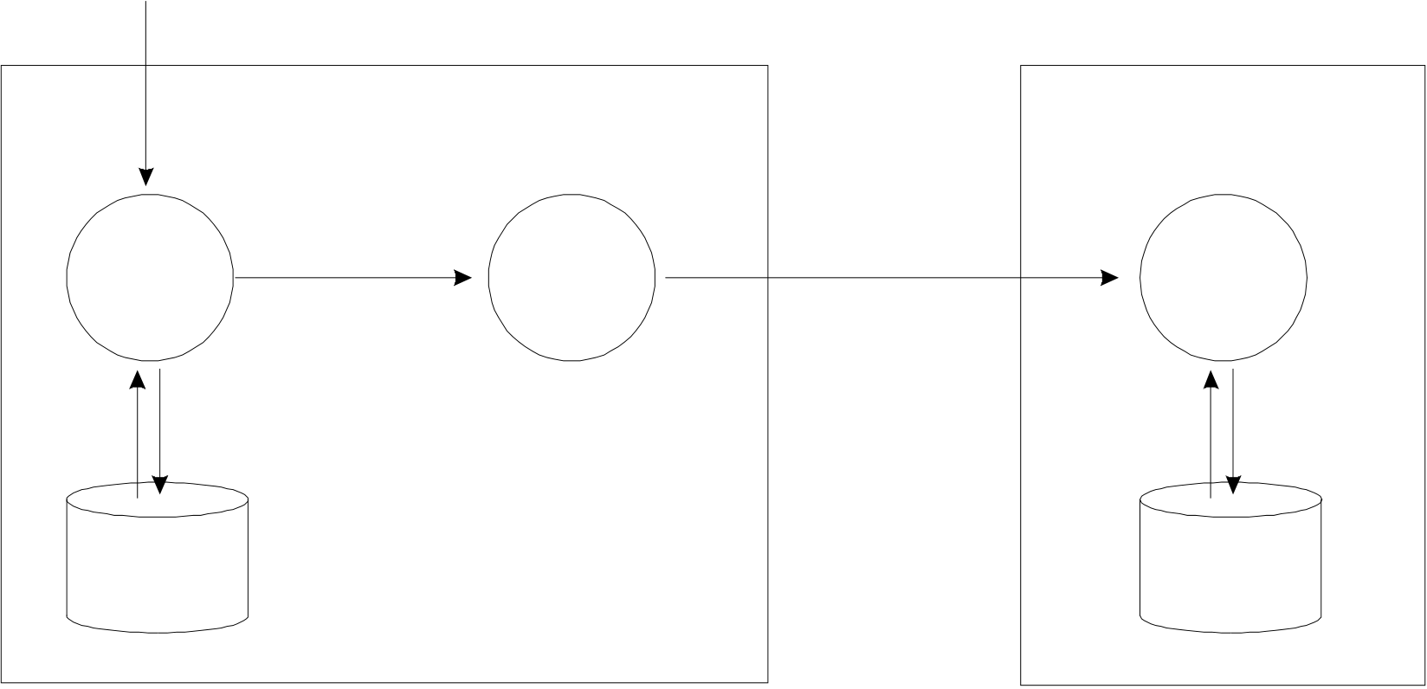

|  |  |  |  |
| --- | --- | --- | --- |
| **8.** | **更新** | 数据结构 | 3.53 |
| **8.1** | **一般的** |

本章定义了一种更新符合 S-57 的数据的机制。该机制允许更新数据中的单个构造（记录、字段和子字段）。通过使用此机制，可以更新以前交换的数据，而无需重新发布一套全新的数据。

更新机制反映了 S-57 数据结构。因此，使用此机制可以更新的最高级别构造是记录（另见第 1.1 条）。完整文件的更新程序必须由相关产品规范定义。

为了方便更新，要素和空间记录中增加了特殊字段（见第 7.6 和 7.7 条）。这些字段仅用于更新。目前本标准仅定义矢量类型的空间记录。因此，仅针对矢量记录开发了空间记录的更新机制。

**8.2** **更新数据流**

更新机制基于图 8.1 所示的交换模型。

|  |  |  |  |  |  |  |  |  |
| --- | --- | --- | --- | --- | --- | --- | --- | --- |
| 更改 信息   |  |  |  |  | | --- | --- | --- | --- | | 更新 编译 | **数据生产者** | 更新 信息 | **申请人** | | 更新 传播 | 更新 过程 | | 目标数据 | | 基础数据 | |

图 8.1

该模型说明了从数据生产者到应用者的更新数据流。各种流程的组织取决于应用程序。一般来说，更新机制的数据流可以描述如下：

根据数据生产者收到的“更改”信息对基础数据进行更新。传播包含一个或多个更新记录的更新信息。收到信息后，应用者将更新信息应用于目标数据，这称为更新过程。作为更新过程的一部分，应用单个更新记录称为更新操作。

|  |  |  |
| --- | --- | --- |
| S-57 第 3 部分 | 2000 年 11 月 | 版本 3.1 |

3.54 数据结构

**8.3** **更新机制中构造的标识**

**8.3.1** **一般规定**

为了便于更新，记录、字段和子字段必须具有唯一性。第 8.3.2 至 8.3.5 条描述了如何在更新机制中识别各种数据结构构造。

为了让应用程序执行更新操作，必须在目标数据中保留基础数据中数据结构构造的原始标识。

**8.3.2** **更新机制内的记录身份**

记录的识别遵循第 2.2 条中给出的规则。记录的名称必须在创建时保留，并且必须在引用该记录的每个后续更新操作中重复使用。

**8.3.3** **更新机制中的属性标识**

属性由包含属性的记录的名称和 IHO 对象目录中定义的唯一属性标签/代码组合来标识（见第 4.4 条）。由于属性在记录中不能重复，因此属性标签/代码用作记录范围内的唯一标识符。

**8.3.4** **更新机制中的指针标识**

指针字段（FFPT、FSPT 和 VRPT）内的各个指针 *）由包含它们的记录的名称和索引的组合来标识。索引标识指针在指针字段内的位置。对于仅携带一个指针的指针字段，索引设置为 1。对于携带多个指针的指针字段，索引将等于或大于 1。如果特征或矢量记录包含重复的指针字段（例如，一个特征记录内有两个或多个 FSPT 字段），则索引从一个字段延续到另一个字段（即，如果第一个指针字段包含 n 个指针，则第二个字段的第一个指针的索引变为 n+1）。

*) 在更新机制的上下文中，指针索引始终引用指针及其相关子字段（例如，对于 FFPT，索引引用 LNAM 和 RIND 子字段的组合）。

**8.3.5** **更新机制中的坐标身份**

单个坐标由包含它们的矢量记录的名称和坐标索引 *) 的组合来标识。索引标识了坐标在矢量记录的坐标字段中的位置（参见第 5.1.4 条）。对于可能只携带一个坐标的矢量记录（例如连接节点或孤立节点），索引设置为 1。对于携带多个坐标的矢量记录（例如边和测深阵列），索引将等于或大于 1。如果矢量记录包含重复的坐标字段（例如一个边矢量记录内有两个或多个 SG2D 字段），则索引从一个字段延续到另一个字段（即，如果第一个坐标字段包含 n 个坐标，则第二个字段的第一个坐标的索引变为 n+1）。

在基础数据和目标数据之间的转换期间，不能在坐标字段中添加或删除坐标，因为这将改变坐标的索引。

*) 在更新机制中，坐标是 [SG2D]、[AR2D]、[EL2D] 和 [CT2D] 字段的坐标对 (YCOO, XCOO) 和 [SG3D] 字段的三元组 (YCOO, XCOO, VE3D)。

版本 3.1 2000 年 11 月 S-57 第 3 部分

|  |  |  |  |
| --- | --- | --- | --- |
| **8.4** | **更新记录** | 数据结构 | 3.55 |
| **8.4.1** | **一般的** |

通过将更新记录应用于目标数据来实现数据的更新。更新记录是指要素或矢量记录的通用术语，其“记录更新指令” [RUIN] 子字段中包含删除或修改指示符。更新记录还可能包含其他字段。要素记录可能包含以下附加（更新指令）字段：

FFPC - 特征记录到特征记录指针控制字段 FSPC - 特征记录到空间记录指针控制字段

向量记录可能包含以下附加（更新指令）字段：

VRPC - 矢量记录指针控制字段  
SGCC - 坐标控制字段

更新字段的结构在第 7.6 和 7.7.1 节中给出。其用途的解释在第 8.4.2 和 8.4.3 节中给出。

**8.4.2** **更新要素记录的构造**

**8.4.2.1 记录版本子字段——用于特征记录**

“记录版本” [RVER] 子字段包含其所在记录的版本号。更新记录的版本号必须比更新记录适用的目标记录的版本号高 1。更新操作完成后，目标记录的版本号必须等于应用于它的更新记录的版本号。

**8.4.2.2 记录更新指令子字段-用于特征记录**

“记录更新指令” [RUIN] 子字段定义必须对目标记录执行哪些更新操作。此子字段可能带有以下值之一：

|  |  |  |  |  |
| --- | --- | --- | --- | --- |
| **我** | {1} | 插入 - | 必须插入要素记录。RVER 子字段必须包含“1”。 | |
| **{2}**​ | | 删除 - | 必须删除要素记录。此记录不得包含其他字段；仅使用 FRID。 | |
| **中号**{3} | | 调整 - | 必须修改要素记录。此记录必须包含传达此更新消息详细信息的更多字段。“M”值表示目标记录的一个或多个字段将受到更新操作的影响。修改这些字段的规则如下。 | |
| S-57 第 3 部分 | | 2000 年 11 月 | 版本 3.1 |

3.56 数据结构

**a.** **修改ATTF和NATF字段**

当更新记录包含 ATTF 和/或 NATF 字段时，必须按以下方式解释。如果目标记录中没有出现该属性，则必须将该属性视为插入。如果目标记录中已经存在某个属性，则必须将其值替换为更新记录中保存的相应属性的值。通过将更新记录中的属性发送为删除字符，即可从对象中删除该属性。表 8.1 定义了每个词汇级别的删除字符。

|  |  |
| --- | --- |
| 词汇层面 | 删除 |
| 0 级 | （7/15） |
| 1级 | （7/15） |
| 2 级 | （0/0）（7/15） |

表 8.1

更新记录中 ATTF 和 NATF 字段使用的词汇级别必须与目标记录中 ATTF 和 NATF 字段使用的词汇级别相对应（参见第 2.4 条）。

**b.** **修改FFPT和FSPT字段**

指针字段（FFPT 和 FSPT）的修改由指针控制字段控制。FFPC 和 FSPC 指针控制字段分别在 8.4.2.3 和 8.4.2.4 中指定。

**8.4.2.3 要素记录到要素对象指针控制字段**

“特征记录到特征对象指针控制” [FFPC] 字段控制“特征记录到特征对象指针” [FFPT] 字段的更新。FFPC 字段包含三个子字段：

|  |  |
| --- | --- |
| FFUI  FFIX  NFPT | - 特征对象指针更新指令子字段 - 特征对象指针索引子字段 - 特征对象指针数量子字段 |

“特征对象指针更新指令” [FFUI] 子字段可以携带以下值之一：

|  |  |  |  |  |
| --- | --- | --- | --- | --- |
| **我** | {1} | 插入 - | 更新记录的 FFPT 字段中编码的要素记录到要素对象指针必须插入目标记录的 FFPT 字段中。插入必须从 FFIX 子字段指定的索引前一个位置开始。要插入的指针数量在 NFPT 子字段中给出。 | |
| **{2}**​ | | 删除 - | 必须从目标记录的 FFPT 字段中删除要素记录到要素对象的指针。删除必须从 FFIX 子字段中指定的索引开始。要删除的指针数量在 NFPT 子字段中给出。 | |
| **中号**{3} | | 调整 - | 更新记录的 FFPT 字段中编码的特征记录到特征对象指针必须替换目标记录的 FFPT 字段中的寻址指针。替换必须从 FFIX 子字段中给出的索引开始。要替换的指针数量在 NFPT 子字段中给出。 | |
| 版本 3.1 | | 2000 年 11 月 | S-57 第 3 部分 |

数据结构 3.57

“特征对象指针索引” [FFIX] 子字段给出了目标记录的 FFPT 字段内所寻址的“特征记录到特征对象指针”的位置（见第 8.3.4 条）。

“要素对象指针的数量” [NFPT] 子字段给出更新记录中 FFPT 字段中的“要素记录到要素对象指针”的数量。

FFPC 字段不允许在更新记录中重复。对非连续指针的更新（例如，包含许多指针的 FFPT 字段中的第一个和最后一个指针）可以通过多个更新记录来处理，也可以通过替换目标记录中的所有特征记录到特征对象指针来处理。

**8.4.2.4 要素记录到空间记录指针控制字段**

“特征记录到空间记录指针控制” [FSPC] 字段控制“特征记录到空间记录指针” [FSPT] 字段的更新。FSPC 字段包含三个子字段：

|  |  |
| --- | --- |
| FSUI  FSIX  NSPT | - 特征到空间记录指针更新指令子字段 - 特征到空间记录指针索引子字段 - 特征到空间记录指针数量子字段 |

“特征到空间记录指针更新指令” [FSUI] 子字段可能携带以下值之一：

|  |  |  |  |
| --- | --- | --- | --- |
| **我** | {1} | 插入 - | 更新记录的 FSPT 字段中编码的要素到空间记录指针必须插入目标记录的 FSPT 字段中。插入必须从 FSIX 子字段指定的索引前一个位置开始。要插入的指针数量在 NSPT 子字段中给出。 |
| **{2}**​ | | 删除 - | 必须从目标记录的 FSPT 字段中删除要素到空间记录的指针。删除必须从 FSIX 子字段中指定的索引开始。要删除的指针数量在 NSPT 子字段中给出。 |
| **中号**{3} | | 调整 - | 更新记录的 FSPT 字段中编码的要素到空间记录指针必须替换目标记录的 FSPT 字段中的寻址指针。替换必须从 FSIX 子字段中给出的索引开始。要替换的指针数量在 NSPT 子字段中给出。 |

“特征到空间记录指针索引” [FSIX] 子字段给出了目标记录的 FSPT 字段内所寻址的“特征到空间记录指针”的位置（见第 8.3.4 条）。

“要素到空间记录指针的数量” [NSPT] 子字段给出更新记录中 FSPT 字段中的“要素到空间记录指针”的数量。

FSPC 字段不允许在更新记录中重复。对非连续指针的更新（例如，包含许多指针的 FSPT 字段中的第一个和最后一个指针）可以通过多个更新记录来处理，也可以通过替换目标记录中的所有要素到空间记录指针来处理。

|  |  |  |
| --- | --- | --- |
| S-57 第 3 部分 | 2000 年 11 月 | 版本 3.1 |

3.58 数据结构

**8.4.3** **更新矢量记录的构造**

**8.4.3.1 记录版本子字段——用于矢量记录**

“记录版本” [RVER] 子字段携带其所在记录的版本号。

更新记录的版本号必须比目标记录的版本号高一

更新记录适用的版本号。更新操作完成后，

目标记录必须等于应用于它的更新记录的版本号。

**8.4.3.2 记录更新指令子字段——用于矢量记录**

“记录更新指令” [RUIN] 子字段定义必须执行哪些更新操作

目标记录。此子字段可能带有以下值之一：

**I**  {1} INSERT - 必须插入矢量记录。RVER 子字段必须包含“1”。

**D** {2} DELETE - 必须删除矢量记录。此记录不得包含其他字段；仅

使用 VRID。

**M** {3} MODIFY - 必须修改矢量记录。此记录必须包含其他字段，以传达

此更新消息的详细信息。“M”值表示一个或多个

目标记录的字段将受到更新操作的影响。

修改这些字段的方法如下。

**a.** **修改ATTV字段**

当更新记录包含 ATTV 字段时，必须按以下方式解释。如果属性

未出现在目标记录中，则必须将该属性视为插入。如果属性已经

存在于目标记录中，其值必须被保存在

更新记录。通过在更新记录中发送属性，可以从对象中删除属性

其值设置为删除字符 (7/15)。

**b.** **修改VRPT字段**

“向量记录指针控制” [VRPC] 字段控制“向量记录指针”的更新

[VRPT] 字段。VRPC 字段包含三个子字段：

|  |  |
| --- | --- |
| VPUI  VPIX  NVPT | - 向量记录指针更新指令子字段 - 向量记录指针索引子字段 - 向量记录指针数量子字段 |

“向量记录指针更新指令” [VPUI] 子字段可能携带以下值之一：

|  |  |  |  |  |
| --- | --- | --- | --- | --- |
| **我** | {1} | 插入 - | 更新记录的 VRPT 字段中编码的向量记录指针必须插入目标记录的 VRPT 字段中。插入必须从 VPIX 子字段指定的索引前一个位置开始。要插入的指针数量在 NVPT 子字段中给出。 | |
| 版本 3.1 | | 2000 年 11 月 | S-57 第 3 部分 |

|  |  |  |  |  |
| --- | --- | --- | --- | --- |
| **德** | {2} | 删除 - | 数据结构 | 3.59 |
| 必须从目标记录的 VRPT 字段中删除向量记录指针。删除必须从 VPIX 子字段中指定的索引开始。要删除的指针数量在 NVPT 子字段中给出。 | |
| **米** | {3} | 调整 - | 更新记录的 VRPT 字段中编码的向量记录指针必须替换目标记录的 VRPT 字段中的寻址指针。替换必须从 VPIX 子字段中给出的索引开始。要替换的指针数量在 NVPT 子字段中给出。 | |

“向量记录指针索引” [VPIX] 子字段给出了目标记录的 VRPT 字段内寻址“向量记录指针”的位置（见第 8.3.4 条）。

“向量记录指针的数量” [NVPT] 子字段给出更新记录中 VRPT 字段中的“向量记录指针”的数量。

VRPC 字段不允许在更新记录中重复。对非连续指针的更新（例如，包含许多指针的 VRPT 字段中的第一个和最后一个指针）可以通过多个更新记录或替换目标记录中的所有空间记录指针来处理。

**c.** **修改SG2D、SG3D、AR2D和EL2D字段**

坐标字段的修改（见第 5.1.4 节）由“坐标控制” [SGCC] 字段控制。SGCC 字段在第 8.4.3.3 节中指定。

**8.4.3.3 坐标控制域**

“坐标控制” [SGCC] 字段控制矢量记录的坐标字段的更新（第 5 章）。SGCC 字段包含三个子字段：

|  |  |
| --- | --- |
| CCUI  CCIX  CCNC | - 坐标更新指令子字段 - 坐标索引子字段 - 坐标数子字段 |

“坐标更新指令” [CCUI] 子字段可能携带以下值之一：

|  |  |  |  |
| --- | --- | --- | --- |
| **我** | {1} | 插入 - | 更新记录的坐标字段中编码的坐标必须插入目标记录的坐标字段中。插入必须从 CCIX 子字段指定的索引前一个位置开始。要插入的坐标数在 CCNC 子字段中给出。 |
| **{2}**​ | | 删除 - | 必须从目标记录的坐标字段中删除坐标。删除必须从 CCIX 子字段中指定的索引开始。要删除的坐标数量在 CCNC 子字段中给出。 |
| **中号**{3} | | 调整 - | 更新记录的坐标字段中编码的坐标必须替换目标记录的坐标字段中寻址的坐标。替换必须从 CCIX 子字段中给出的索引开始。要替换的坐标数在 CCNC 子字段中给出。 |

“坐标索引” [CCIX] 子字段给出了寻址坐标在目标记录的坐标字段内的位置（见第 8.3.5 条）。

“坐标数量” [CCNC] 子字段给出更新记录中坐标字段的坐标数量。

|  |  |  |
| --- | --- | --- |
| S-57 第 3 部分 | 2000 年 11 月 | 版本 3.1 |

3.60 数据结构

SGCC 字段不允许在更新记录中重复。对非连续坐标（例如，包含许多坐标的 SG2D 字段中的第一个和最后一个坐标）的更新可以通过多个更新记录或替换目标记录中的所有坐标来处理。

在将一个或多个坐标插入表示直线的目标记录（即，仅引用其连接节点的边，参见第 5.1.4.4 条）的情况下，更新记录不得包含 SGCC 字段，并且更新记录的坐标字段必须添加到目标记录中，而无需进一步修改。

|  |  |  |
| --- | --- | --- |
| 版本 3.1 | 2000 年 11 月 | S-57 第 3 部分 |

**S-57 第 3 部分附件 A - ISO/IEC 8211 摘要和示例**

版本 3.1

ISO/IEC 8211 摘要和示例

|  |
| --- |
| 页面故意留空 |

|  |
| --- |
| **重要通知**  在使用本文件之前，必须考虑维护文件最新版本中的所有“澄清”。 |

|  |  |  |
| --- | --- | --- |
| 版本 3.1 | 2000 年 11 月 | S-57 第 3 部分 - 附件 A |

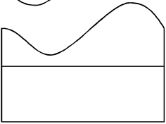

3.A.1

**A.**  **ISO/IEC 8211 摘要和示例**

S-57 使用 ISO/IEC 8211:1994 作为其封装标准。ISO/IEC 8211 指定了一种交换格式，以方便计算机系统之间的数据交换。本附件旨在通过解释与 S-57 相关的封装结构部分来简要概述 ISO/IEC 8211。通过一个简单的示例来说明，该示例包含给定位置的一个浮标（即地理特征记录和矢量空间记录）。

本附件不能替代 ISO/IEC 8211，也不对 ISO/IEC 8211 提供全面的概述。读者可以参考 ISO/IEC 8211:1994 获取完整的描述和解释。

**A.1** **数据结构与封装的关系**

S-57 第 3 部分第 1.1 条解释了理论数据模型（S-57 第 2 部分）中的各种构造如何转换为 S-57 数据结构。结构与 ISO/IEC 8211 封装构造之间的关系如下所示。

**S-57 数据结构** **封装**

记录................................................包含一组字段的逻辑记录（LR）字段..............................................字段子  
字段..............................................子字段

在 S-57 数据结构中，字段分组到 LR 中是通过树结构图来定义的。S-57 第 3 部分第 7 章中的每个树结构图都定义了一条 S-57 记录。

S-57 数据结构未指定文件结构。记录分组到文件中是特定于产品的，因此由相关产品规范定义。

**A.2**  **ISO/IEC 8211 交换文件结构**

**A.2.1 逻辑记录**

|  |  |  |  |
| --- | --- | --- | --- |
| ISO/IEC 8211 是一种基于文件的交换格式。ISO/IEC 8211 文件的基本组件是逻辑记录 (LR)。ISO/IEC 8211 文件的第一个 LR 称为“数据描述记录”(DDR)，包含文件中所含实际数据的描述和逻辑结构。对于 S-57 文件，DDR 包含 S-57 第 3 部分第 7 章中指定的树结构图和表格中提供的信息。ISO/IEC 8211 文件中的所有其他记录称为“数据记录”，包含要交换的实际数据。基本文件结构（一个 DDR 和一个或多个 DR）如图 A.1 所示。  每个逻辑记录（DDR 和 DR）包含三个基本元素：  •领导 •目录 •现场区域 | | |  | | --- | | DDR 数据存储器  灾难恢复  灾难恢复 |   图 A.1  版本 3.1 |
| S-57 第 3 部分 - 附件 A | 2000 年 11 月 |

|  |  |  |
| --- | --- | --- |
| 3.A.2 | **领导者** | ISO/IEC 8211 摘要和示例 |
| **A.2.2** |

逻辑记录的首标包含读取记录和将目录（参见第 A.2.3 节）分解为其条目所需的参数。此外，DDR 首标还包含一些适用于整个文件的数据描述参数。

**A.2.2.1**  **DDR 领导者**

DDR领导者的结构如表A.1所示。

|  |  |  |  |
| --- | --- | --- | --- |
| **反相** | **伦** | **作品名称** | **内容** |
| 0 | 5 | 记录长度 | 记录中的字节数 |
| 5 | 1 | 交汇层 | “3” |
| 6 | 1 | 领导者标识符 | “L” |
| 7 | 1 | 行内代码扩展指示符 | “E” |
| 8 | 1 | 版本号 | “1” |
| 9 | 1 | 应用指标 | 空间 |
| 10 | 2 | 字段控制长度 | “09” |
| 12 | 5 | 字段区域基地址 | 字段区域起始地址（前导和目录中的字节数） |
| 17 | 3 | 扩展字符集指示符 | “！” （空格，！，空格） |
| 20 | 4 | 入口地图 | （见表 A.2） |

表 A.1

DDR 领导者进入地图

|  |  |  |  |
| --- | --- | --- | --- |
| **反相** | **子条目名称** | **伦** | **内容** |
| 20 | 字段长度字段的大小 | 1 | 变量 1-9（由编码器定义） |
| 21 | 场地位置 场地大小 | 1 | 变量 1-9（由编码器定义） |
| 22 | 预订的 | 1 | “0” |
| 23 | 字段标签字段的大小 | 1 | “4” |

表 A.2

|  |  |  |
| --- | --- | --- |
| 版本 3.1 | 2000 年 11 月 | S-57 第 3 部分 - 附件 A |

3.A.3

**A.2.2.2**  **DR 领导者**

DR Leader 的结构如表 A.3 所示。

|  |  |  |  |
| --- | --- | --- | --- |
| **反相** | **伦** | **作品名称** | **内容** |
| 0 | 5 | 记录长度 | 记录中的字节数 |
| 5 | 1 | 交汇层 | 空间 |
| 6 | 1 | 领导者标识符 | “D” |
| 7 | 1 | 行内代码扩展指示符 | 空间 |
| 8 | 1 | 版本号 | 空间 |
| 9 | 1 | 应用指标 | 空间 |
| 10 | 2 | 字段控制长度 | 2 个空间 |
| 12 | 5 | 字段区域基地址 | 字段区域起始地址（前导和目录中的字节数） |
| 17 | 3 | 扩展字符集指示符 | 3 个空间 |
| 20 | 4 | 入口地图 | （见表 A.4） |

表 A.3

DR领袖入场地图

|  |  |  |  |
| --- | --- | --- | --- |
| **反相** | **子条目名称** | **伦** | **内容** |
| 20 | 字段长度字段的大小 | 1 | 变量 1-9（由编码器定义） |
| 21 | 场地位置 场地大小 | 1 | 变量 1-9（由编码器定义） |
| 22 | 预订的 | 1 | “0” |
| 23 | 字段标签字段的大小 | 1 | “4” |

表 A.4

**A.2.3 目录**

逻辑记录的目录包含识别和定位字段区域中每个字段所需的参数（见条款A.2.4）。

目录由重复的目录条目组成，其中包含字段标记、字段长度和字段位置。目录以字段终止符 (1/14) 结尾。字段位置相对于字段区域的开头。目录后面的第一个字段的位置为 0。三个元素（字段条目）使用的字节数由逻辑记录开头的条目映射定义。

**A.2.4 场地面积**

DDR 和 DR 的字段区域不同。仅在第一个记录（DDR）中，字段区域包含数据描述字段。每个数据描述字段都包含解码 DR 字段区域中的用户数据所需的信息。

|  |  |  |
| --- | --- | --- |
| S-57 第 3 部分 - 附件 A | 2000 年 11 月 | 版本 3.1 |

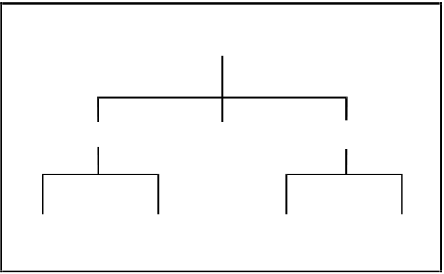

3.A.4 ISO/IEC 8211 摘要和示例

由于数据描述包含在交换文件中，因此无需外部描述即可交换数据。S-57 标准（包括相关产品规范）确实包含用于交换数字水文数据的外部数据描述（第 3 部分第 7 章，树形结构图和表格）。但是，尽管存在外部数据描述，但 DDR 中的数据描述字段不能省略。DDR 的数据描述字段是符合 ISO/IEC 8211 的文件的组成部分。

DR 的现场区域包含要传输的实际数据。

**A.2.4.1**  **DDR 的场区**

**a. 现场控制场**

DDR 的第一个字段是字段控制字段。字段控制字段的字段标记为“0000”。字段控制字段包含字段标记对的列表。该列表定义了 DDR 中描述的所有字段的父/子二元关系。该列表与 DDR 中字段描述的前序遍历序列一起描述了交换文件的通用树结构。这些对可以按任何顺序放置在列表中，并且必须是连续的。图 A.2 给出了一棵树的示例。字段标记对的集合是 HE、EA、EB、HF、HG、GC 和 GD。

赫

|  |  |  |  |  |  |  |
| --- | --- | --- | --- | --- | --- | --- |
| 一个 | 埃 | 乙 | F | 碳 | 格 | 德 |

图 A.2

字段控制字段的结构如表A.5所示。

|  |  |  |  |  |
| --- | --- | --- | --- | --- |
| 字段控制 | 外部文件标题（不用于 S-57） | 犹他州大学 | 字段标签对列表 | 金融时报 |

表 A.5

字段控制字段的字段控制是条款 A.2.4.1.b 中描述的字段控制的特殊情况。字段控制的九个字节包含“0000;&”+3 个空格。

**b. 数据描述字段**

字段区域的连续字段包含数据描述字段。数据描述字段按前序遍历顺序编码在 DDR 中。图 A.2 所示树的前序遍历顺序为 HEABFGCD。

数据描述字段的结构如表A.6所示

|  |  |  |  |  |  |  |
| --- | --- | --- | --- | --- | --- | --- |
| 字段控制 | 字段名称 | 犹他州大学 | 数组描述符 | 犹他州大学 | 格式控件 | 金融时报 |

表 A.6

字段控件用于描述数据描述字段定义的数据字段的级别和数据类型，字段控件的结构如表A.7所示。

|  |  |  |
| --- | --- | --- |
| 版本 3.1 | 2000 年 11 月 | S-57 第 3 部分 - 附件 A |

3.A.5

|  |  |  |  |
| --- | --- | --- | --- |
| **反相** | **伦** | **作品名称** | **内容** |
| 0 | 1 | 数据结构代码 | “1”-线性结构 “2”-多维结构 |
| 1 | 1 | 数据类型代码 | “0” - 字符串 “1” - 隐式点（整数）  “5” - 二进制形式 “6” - 混合数据类型 |
| 2 | 2 | 辅助控制 | “00” |
| 4 | 2 | 可打印图形 | “;&” |
| 6 | 3 | 截断的转义序列 | |  |  |  | | --- | --- | --- | | 词汇级别 0 词汇级别 1 词汇级别 2 | -“”  -“-A”-“％/A” | （空格）  （-，A，空格） | |

表 A.7

字段名称包含数据字段的详细描述，如 S-57 第 3 部分第 7 章中给出的树结构中定义的那样。数组描述和格式控件定义了相关数据字段的内部字段结构。有关完整描述，请参阅 ISO/IEC 8211。

**A.2.4.2**  **DR 的场地面积**

DR 中的数据字段必须按照 DDR 中定义的前序遍历顺序进行编码。数据字段的结构由 DDR 中的数据描述字段定义。

**A.3**  **ISO/IEC 8211 对 S-57 的使用**

ISO/IEC 8211 为记录长度字段 (LR RP 0)、基地址字段 (LR RP 12)、字段长度字段 (目录) 和字段位置字段 (目录) 提供了数字和二进制编码机制。符合 S-57 的数据必须使用数字形式。

上述字段的数字和二进制编码不应与 S-57 数据结构的二进制和 ASCII 实现选项相混淆。S-57 二进制和 ASCII 实现指的是数据本身，而不是 ISO/IEC 8211 结构。

条款 A.4 包含两个 ISO/IEC 8211 封装示例。编码器必须严格遵循这些示例。只有入口映射中的字段长度字段的大小和字段位置字段的大小是可变的，可以由编码器定义（在示例中，两者都设置为 5）。

|  |  |  |
| --- | --- | --- |
| S-57 第 3 部分 - 附件 A | 2000 年 11 月 | 版本 3.1 |

3.A.6 ISO/IEC 8211 摘要和示例

**A.4** **交换文件示例**

本条款包含一个包含 S-57 数据的符合 ISO/IEC 8211 的文件示例。示例文件包含一个地理特征记录和一个矢量空间记录。地理特征记录包含一个浮标对象。矢量空间记录包含该浮标的位置。此文件中记录的分组是任意的，仅用作示例。给定应用程序的记录分组必须由相关产品规范定义。DDR 包含地理特征记录和矢量空间记录的完整定义。这不是强制性的，因为并非所有字段都会被使用。

示例中编码了以下数据（仅显示 ASCII 数据）：

|  |  |  |  |  |  |  |  |  |  |  |  |  |  |  |  |  |  |  |  |
| --- | --- | --- | --- | --- | --- | --- | --- | --- | --- | --- | --- | --- | --- | --- | --- | --- | --- | --- | --- |
| |  |  | | --- | --- | | **要素记录标识符字段** | | | RCID | 0000000001 | | 组 | 002 | | 对象级语言 | 00018  (博伊锯) | | 右心室收缩末期 | 001 | | |  |  | | --- | --- | | **要素对象标识符字段** | | | 艾根 | 荷兰 | | 联邦税务局 | 0000000001 | | 荧光显微成像系统 | 00001 |   表 A.9 |

表 A.8

|  |  |  |  |  |  |  |  |  |  |  |  |  |  |  |  |
| --- | --- | --- | --- | --- | --- | --- | --- | --- | --- | --- | --- | --- | --- | --- | --- |
| |  |  | | --- | --- | | **要素记录属性字段** | | | 00004 (男童军) | 4 | | 00075 (彩色) | 3,1 | | 00076 (科尔帕特) | 3 | | 00116 (OBJNAM) | 北海 1 | | |  |  | | --- | --- | | **要素记录国家属性字段** | | | 00301 (新台币 1,000) | 北海 1 |   表 A.11 |

表 A.10

该示例针对 ASCII 和二进制实现均给出。

对于所有逻辑记录，字段长度字段（LR RP 20）的大小和字段位置字段（LR RP 21）的大小均设置为 5。

在符合 S-57 的文件中，“0001”字段的数据描述是强制性的。

ATTF 和 NATF 字段均被使用。“国家属性”[NATF] 字段使用词汇级别 2，并包含浮标的荷兰语名称（Noordzee 1）。虽然词汇级别 2 不是编码荷兰语所必需的，但在本例中使用它来阐明双字节字符集的使用（参见第 3 部分第 2.4 条和附件 B）。

通常，符合 ISO/IEC 8211 的文件中的所有信息都是无界的（即没有换行符或 CR 的信息流）。为了提高示例的可读性，交换文件的元素是单独显示的（如果适用，则使用换行符）。

表 A.12 定义了不可打印字符的替代字符。这些替代字符仅在示例中使用。在 ISO/IEC 8211 文件中，必须使用真实字符。说明性文字以斜体显示。

|  |  |  |
| --- | --- | --- |
| 版本 3.1 | 2000 年 11 月 | S-57 第 3 部分 - 附件 A |

3.A.7

|  |  |  |
| --- | --- | --- |
| 空间 | （2/0） |  |
| UT（单位终止符） | （1/15） | ∆ |
| FT（场终止符） | （1/14） | ∇ |
| 无效的 | （0/0） | • |
| 二进制数据 |  |  |

表 A.12

**A.4.1 ASCII 示例**

DDR 领导者

019003LE1

DDR 目录

0000001630000000010004400163FRID0011400207FOID0007400321ATTF0006000395 NATF0006900450FFPC0008900524FFPT0008300613FSPC0008900696FSPT0009100785 VRID0008300876ATTV0005900959VRPC0007001018VRPT0007701088SGCC0005901165 SG2D0004601224SG3D0005101270ARCC0007801321AR2D0006001399EL2D0007401459 CT2D0004801533 ∇

DDR场区（场控制场）

0000;& ∆ 0001FRIDFRIDFOIDFRIDATTFFRIDNATFFRIDFFPCFRIDFFPTFRIDFSPCFRID FSPT0001VRIDVRIDATTVVRIDVRPCVRIDVRPTVRIDSGCCVRIDSG2DVRIDSG3DVRIDARCCARC CAR2DARCCEL2DARCCCT2D∇

DDR字段区域（数据描述字段）

0100;& ∆∆ (I(5)) ∇

1600;& ∆ RCNM!RCID!PRIM!GRUP!OBJL!RVER! RUIN∆ ( A(2),I(10),A(1),I(3),I(5),I(3),A(1)) ∇

1600;& ∆ AGEN!FIDN!FIDS∆ （ A（2），I（10），I（5）） ∇

第2600章​​​

2600;&%/A特征∆ *ATTL!ATVL∆ ( I(5),A) ∇

1600;& ∆FFUI !FFIX!NFPT∆ ( A(1),2I) ∇

2000;& ∆ *LNAM!RIND!COMT∆ ( A(17),2A) ∇

1600;&•••特征•记录•到•空间•记录•指针•控制•字段∆ FSUI!FSIX!NSPT∆ ( A(1),2I) ∇

2000;& ∆ *名称!ORNT!

|  |  |  |
| --- | --- | --- |
| S-57 第 3 部分 - 附件 A | 2000 年 11 月 | 版本 3.1 |

3.A.8 ISO/IEC 8211 摘要和示例  
 USAG!MASK ∆ (A(12),3A(1)) ∇   
 1600;& ∆ RCNM!RCID!RVER!RUIN ∆ (A(2), I(10),I(3),A(1)) ∇   
 2600;& ∆ *ATTL!ATVL ∆ (I(5),A) ∇   
 1600;& ∆ VPUI!VPIX!NVPT ∆ (A(1),2I) ∇ 2000;& ∆ *NAME!ORNT!USAG!TOPI!MASK ∆ (A(12), 4A(1)) ∇   
 1600;& ∆ CCUI!CCIX!CCNC ∆ (A(1),2I) ∇   
 2200;& ∆ *YCOO!XCOO ∆ (2R) ∇   
 2200;& ∆ *YCOO!XCOO!VE3D ∆ (3R) ∇   
 1600;& ∆ ATYP!SURF!ORDR!RESO!FPMF ∆ (2A(1), I(1),R,I) ∇   
 2600;& ∆ STPT!CTPT!ENPT*YCOO!XCOO ∆ (2R) ∇   
 2600;& ∆ STPT!CTPT!ENPT!CDPM!CDPR*YCOO!XCOO ∆ (2R) ∇   
 2600;& ∇

DR 1（地理特征记录）领导者  
00245   
DR 1 目录  
00010000600000FRID0002600006FOID0001800032ATTF0004100050NATF0002900091 FSPT0001600120 ∇   
DR 1 现场区域  
00001 ∇   
FE0000000001P00200018001I ∇   
NL000000000100001 ∇   
 000044_000753,1_000763_00116North ∆∇   
 00301 • N • o • o • r • d • z • e • e •• 1 •∆•∇   
VI0000000001NNN ∇

|  |  |  |
| --- | --- | --- |
| 版本 3.1 | 2000 年 11 月 | S-57 第 3 部分 - 附件 A |

3.A.9 DR 2 （矢量空间记录）领导  
 者  
 00110   
 DR 2  
目录  
 00010000600000VRID0001700006SG2D0002000023∇DR 2字段区域  
 00002∇VI0000000001001I∇52.10475∆4.3004833∆∇

**A.4.2 二进制示例**  
DDR 引导  
 018833LE1   
DDR 目录  
 0000001630000000010004300163FRID0010000206FOID0007000306ATTF0005900376 NATF0006800435FFPC0009000503FFPT0008600593FSPC0009000679FSPT0009000769 VRID0007800859ATTV0005800937VRPC0007100995VRPT0007601066SGCC0006001142 SG2D0004801202SG3D0005301250ARCC0007301303AR2D0006201376EL2D0007601438 CT2D0005001514 ∇   
DDR 字段区域（字段控制字段）   
 0000；& ∆ 0001FRIDFRIDFOIDFRIDATTFFRIDNATFFRIDFFPCFRIDFFPTFRIDFSPCFRID FSPT0001VRIDVRIDATTVVRIDVRPCVRIDVRPTVRIDSGCCVRIDSG2DVRIDSG3DVRIDARCCARC CAR2DARCCEL2DARCCCT2D ∇   
DDR 字段区域（数据描述字段）   
 0500；& ∆∆ (b12) ∇   
 1600；& ∆ RCNM！RCID！PRIM！GRUP！OBJL！RVER！

毁灭∆ (b11,b14,2b11,2b12,b11) ∇   
1600;& ∆ AGEN!FIDN!FIDS ∆ (b12,b14,b12) ∇ 2600;&-A ∆ *ATTL!ATVL ∆ (b12,A) ∇   
2600;&%/A特征∆ *ATTL!ATVL ∆ (b12,A) ∇ 1600;& ∆ FFUI！

FFIX!NFPT ∆ (b11,2b12) ∇   
2000;& ∆ *LNAM!RIND!

COMT ∆ (B(64),b11,A) ∇

|  |  |  |
| --- | --- | --- |
| S-57 第 3 部分 - 附件 A | 2000 年 11 月 | 版本 3.1 |

3.A.10 ISO/IEC 8211 摘要和示例  
 1600;& ∆FSUI !

FSIX!NSPT ∆ (b11,2b12) ∇   
2000;& ∆ *NAME!ORNT!

USAG!MASK ∆ (B(40),3b11) ∇   
 1600;& ∆ RCNM!RCID!RVER!RUIN ∆ (b11,b14, b12,b11) ∇   
 2600;& ∆ *ATTL!ATVL ∆ (b12,A) ∇   
 1600;& ∆ VPUI!VPIX!NVPT ∆ (b11,2b12) ∇ 2000;& ∆ *NAME!ORNT!USAG!TOPI!MASK ∆ (B(40), 4b11) ∇   
 1600;& ∆ CCUI!CCIX!CCNC ∆ (b11,2b12) ∇   
 2200;& ∆ *YCOO!XCOO ∆ (2b24) ∇   
 2200;& ∆ *YCOO!XCOO!VE3D ∆ (3b24) ∇   
 1600;& ∆ ATYP!SURF!ORDR!RESO!FPMF ∆ (3b11, 2b14) ∇   
 2600;& ∆ STPT!CTPT!ENPT*YCOO !XCOO ∆ ( 2b24) ∇ 2600   
 ;& ∆ STPT!CTPT!ENPT!CDPM!CDPR*YCOO!XCOO ∆ (2b24) ∇   
 2600;& ∆ *YCOO!XCOO ∆ (2b24) ∇   
DR 1 (地理特征记录) 领导者  
 00197   
DR 1 目录  
 00010000300000FRID0001200003FOID0000900015ATTF0002900024NATF0002600053 FSPT0000900079 ∇   
DR 1 字段区域  
 ∇   
 ∇   
 ••∇

|  |  |  |  |
| --- | --- | --- | --- |
| ∆ | ∆ | ∆ | ∆∇ |

• N • o • o • r • d • z • e • e •• 1 •∆•∇   
∇

|  |  |  |
| --- | --- | --- |
| 版本 3.1 | 2000 年 11 月 | S-57 第 3 部分 - 附件 A |

3.A.11 DR 2（矢量空间记录）领导者  
 00088   
DR 2 目录  
 00010000300000VRID0000900003SG2D0000900012 ∇   
DR 2 字段区域  
 ∇   
 ∇   
 ∇

|  |  |  |
| --- | --- | --- |
| S-57 第 3 部分 - 附件 A | 2000 年 11 月 | 版本 3.1 |

|  |  |
| --- | --- |
| 3.A.12 | ISO/IEC 8211 摘要和示例 |

|  |
| --- |
| 页面故意留空 |

|  |  |  |
| --- | --- | --- |
| 版本 3.1 | 2000 年 11 月 | S-57 第 3 部分 - 附件 A |

**S-57 第 3 部分**  
**附件 B - 备用字符集**

版本 3.1

备用字符集

|  |
| --- |
| 页面故意留空 |

|  |
| --- |
| **重要通知**  在使用本文件之前，必须考虑维护文件最新版本中的所有“澄清”。 |

|  |  |  |
| --- | --- | --- |
| 版本 3.1 | 2000 年 11 月 | S-57 第 3 部分 - 附件 B |

|  |  |  |
| --- | --- | --- |
| **B.** | 备用字符集 | 3.B.1 |
| **备用字符集** |
| **B.1** | **S-57 中的替代字符集的实现** |

定义为“通用文本”的文本字符串可以使用备用字符集进行编码（另请参阅第 2.4 条）。处理通用文本存在许多不同的标准。S-57 使用 3 个词汇级别，支持直接（多字节）编码。表 B.1 中描述了这三个级别。

|  |  |
| --- | --- |
| 0 级 | ASCII 文本，ISO/IEC 646 的 IRV |
| 1级 | ISO 8859 第 1 部分，拉丁字母表 1 库（即基于西欧拉丁字母的语言）。 |
| 2级 | 通用字符集 UCS-2 实现级别 1（无组合字符）、ISO/IEC 10646 的基本多语言平面（即包括拉丁字母、希腊文、西里尔文、阿拉伯文、中文、日语等） |

表 B.1

ISO/IEC 8211 标准使用数据描述技术，以独立于媒体的方式促进系统之间包含数据记录的文件交换。它根据数据描述记录 (DDR) 为各种数据类型和结构定义了通用结构，该记录指定了数据文件中每个数据元素的大小和位置。它还在 DDR 中提供了描述数据字段内容使用的方法。数据文件中使用的文本数据级别可以在 DDR 中描述。默认值为 ASCII（级别 0）。ISO 8211 提供了两种定义不同词汇级别的方法；词汇级别可以设置为完整文件的默认值或特定字段类型的默认值。

由于 S-57 数据集内的不同字段可能以不同的词汇级别进行编码，因此本标准使用 ISO/IEC 8211 中为特定字段类型设置默认值的机制。一旦为 ISO/IEC 8211 文件中的特定字段类型设置默认值，该字段的所有实例都必须以相同的词汇级别进行编码。

**B.2**  **ISO/IEC 8211 中替代字符集的实现**

当数据集中的字段类型使用默认 ASCII 字符集（词汇级别 0）以外的字符集时，ISO/IEC 8211 要求如下：

• DDR 领导者 RP 7 必须包含“E”   
• (2/0)(2/1)(2/0) 必须放置在 DDR 领导者 RP 17-19 中  
•字段控制长度字段，DDR 领导者 RP 10-11 必须设置为“09”   
•字段控制 RP 6-8 必须包含以下截断转义序列之一：

|  |  |  |  |  |  |
| --- | --- | --- | --- | --- | --- |
| 词汇级别 0 (ASCII - ISO/IEC 646 IRV) 词汇级别 1 (Latin 1 - ISO 8859) 词汇级别 2 (多语言 - ISO/IEC 10646) | | （2/0）  （2/13）（2/5） | （2/0）  （4/1）  （2/15） | （2/0）  （2/0）  （4/1） | 版本 3.1 |
| S-57 第 3 部分 - 附件 B | 2000 年 11 月 | |

3.B.2 替代字符集

•用于分隔子字段的单元终止符 (UT) 和字段终止符 (FT) 必须使用它们所在字段的字符集进行编码。表 B.2 定义了每个级别的终止符。

|  |  |  |
| --- | --- | --- |
| 词汇层面 | 犹他州大学 | 金融时报 |
| 0 级 | （1/15） | （1/14） |
| 1级 | （1/15） | （1/14） |
| 2级 | （0/0）（1/15） | （0/0）（1/14） |

表 B.2

|  |
| --- |
| 2级 |

|  |  |
| --- | --- |
| **B.3B.3.1** **​** | **代码表** **常规** |

所有文本均根据字符集代码表定义。特定字符代码由按行和列排列的代码表标识，其中分配了 94（或 96）个字符代码。国际上已使用了许多不同的字符代码表，这些代码表已根据 ISO 标准 2375 在 ISO 注册。ISO/IEC 10646 提供了全面的多语言字符集，从而无需从 ISO 注册表中选择单个字母。ISO/IEC 10646 包含 ISO 8859 第 1 部分拉丁字母 1 作为其基准页面，而拉丁字母 1 本身包含国际参考版本 (IRV) 字母表 ISO/IEC 646 作为其基准。ISO/IEC 646 (IRV) 相当于 ASCII（美国信息交换标准代码 ANSI X3.4）。

ISO/IEC 646 (IRV) 和 ISO 8859 代码表的字母部分称为图形或“G”集。还定义了另一个专门的代码表，即控制或“C0”集。除了 G 和 C 集之外，还定义了两个特殊字符。它们是“空格”和“删除”。一些 C0 控制字符保留用于特殊用途，例如异步通信系统中的传输控制或应用程序级分隔，如 ISO/IEC 8211 所使用的。S-57 所需的唯一影响 C0 字符的格式是：回车符 (CR)、换行符 (LF)、退格符 (BS)、水平制表符 (HT)、垂直制表符 (VT) 和换页符 (FF)。由于 S-57 在 8 位编码环境中运行，具有三个与 ISO 标准相对应的定义字符库，因此不需要代码扩展字符 Escape (ESC)、Shift In (SI) 或 Shift Out (SO)。所有其他 C0 字符都没有任何意义。相关产品规范可能会进一步限制 C0 字符的使用。

ASCII（ISO/IEC 646 IRV）代码表主要满足英语的需求。它在单个 7 位代码表中定义了 94 个字符（8 位实现中第 8 位为零）。对于其他大量使用重音字母的拉丁语和其他字母表，国际标准化组织 (ISO) 定义了其他标准。ISO 定义了几种不同的标准，具体取决于必须处理的字符库的大小。

ISO 8859 标准使用 8 位字符字段的第 8 位在两个代码表之间切换，左侧是 ASCII 代码表，右侧是包含 94 个附加字符的补充代码表。每个字符都有一个代码。

|  |  |  |
| --- | --- | --- |
| 版本 3.1 | 2000 年 11 月 | S-57 第 3 部分 - 附件 B |

备用字符集 3.B.3

ISO/IEC 10646 标准为世界上几乎所有语言定义了“通用字符集”。为此，必须使用 16 位或更多位来识别每个字符。S-57 使用 ISO/IEC 10646 的基本多语言平面，该平面每个字符使用 16 位，可处理 ASCII、几乎所有拉丁字母语言、希腊语、希伯来语、西里尔语、阿拉伯语、中文（汉语 - 包括日语汉字和韩语）、日语片假名等。几乎所有现代字母表都有指定。但不包括古埃及象形文字等字符集，这些字符集每个字符需要 32 位。

给定字符集标准下可用的特定字符称为该标准的库。定义的可用字符库对于兼容性至关重要。S-57 定义了三个级别的库，范围从 ASCII 文本到支持任何在国内或国际注册的字母表。此范围分为两大级别：基本文本和一般文本。

基本文本（0 级）只是 ASCII 数据，并在本标准中用于各种目的。其内容只是 ASCII 字符集中定义的 94 个字符加上 SPACE 字符以及特定的 C0 控制字符（回车符 (CR) 和换行符 (LF) 等）。其他 C0 字符未在基本文本中使用。

通用文本用于属性字段（ATTF 和 NATF）。定义了两个级别的通用文本库。这些级别被定义为在各种编码和不同使用级别中都是有效的。例如，1 级通用文本使用拉丁字母 1 库（通常称为 8 位 ASCII），它与几乎所有计算机系统直接兼容。1 级通用文本满足西欧语言的需求。2 级通用文本满足几乎所有世界语言的需求，但编码效率较低。

S-57 可以扩展为第四级通用文本，以满足所有语言的需求，并充分利用 ISO/IEC 10646 UCS-4 的全部功能，每个字符需要 4 个字节。然而，这种方法可能非常复杂且效率低下，目前尚待进一步研究。

**B.3.2**  **0 级文本库**

S-57 中使用的基本字母表是 ISO 标准 646 的国际参考版本字母表，相当于 ASCII。表 B.3 列出了 0 级文本库，即拉丁字母主代码表 (ASCII)。显示了 G0 图形和 C0 控制代码表以及“空格”和“删除”字符。仅说明了 C0 格式的影响字符。所有其他 C0 控制代码均未使用。不使用 C0 集（ESC、SI 和 SO）中的代码扩展字符。显示了 7 位代码表。8 位字段中的第 8 位设置为 0。

删除字符仅用于更新机制（见第 8.4.2.2.a 节和 8.4.3.2.a 节）。

|  |  |  |
| --- | --- | --- |
| S-57 第 3 部分 - 附件 B | 2000 年 11 月 | 版本 3.1 |

3.B.4 替代字符集

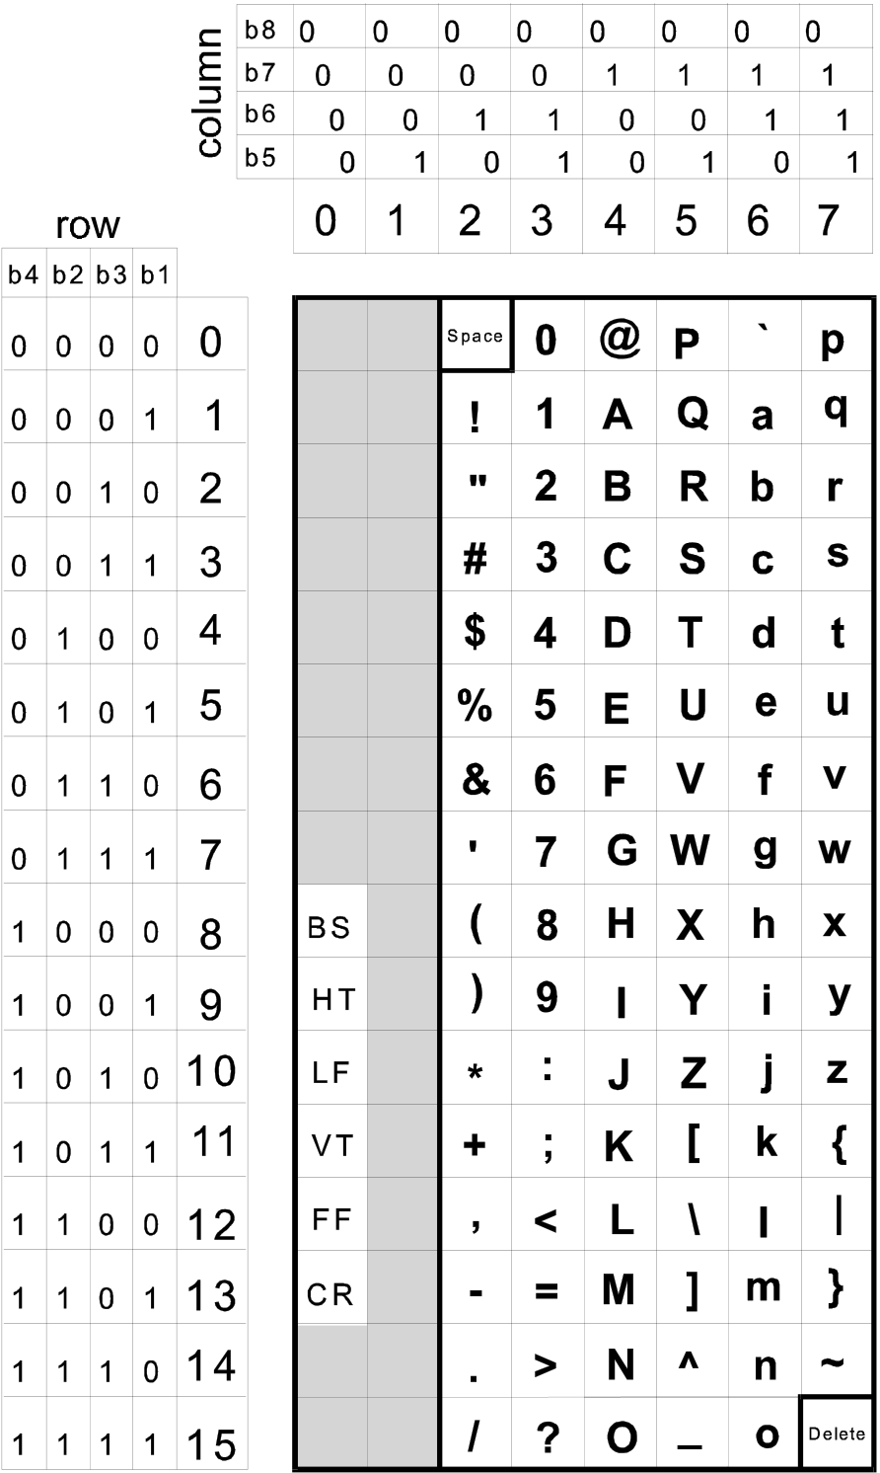



|  |  |  |  |  |  |  |  |  |  |  |
| --- | --- | --- | --- | --- | --- | --- | --- | --- | --- | --- |
|  |  |  |  |  |  |  |  |  | |  |
|  |  |  |

表 B.3

**B.3.3** **一级文本库**

表 B.4 显示了 1 级文本目录，它是来自 ISO 8859 第 1 部分的 8 位代码表。G0 图形部分相当于 ASCII。相同的 C0 代码表也用于格式效应器字符，但具有相同的限制。所有其他 C0 控制代码均未使用。ISO 8859 第 1 部分还包含“空格”和“删除”字符。8 位编码环境的右侧包含 ISO 8859 补充代码表和空白 C1 表。补充字符是直接字符；也就是说，为目录中的每个重音字符分配单独的字符代码。在词汇级别 0 和 1 中，每个字符都使用单个字符进行编码。没有构造字符。这简化了此类数据的处理。

删除字符仅用于更新机制（见第 8.4.2.2.a 节和 8.4.3.2.a 节）。

|  |  |  |
| --- | --- | --- |
| 版本 3.1 | 2000 年 11 月 | S-57 第 3 部分 - 附件 B |

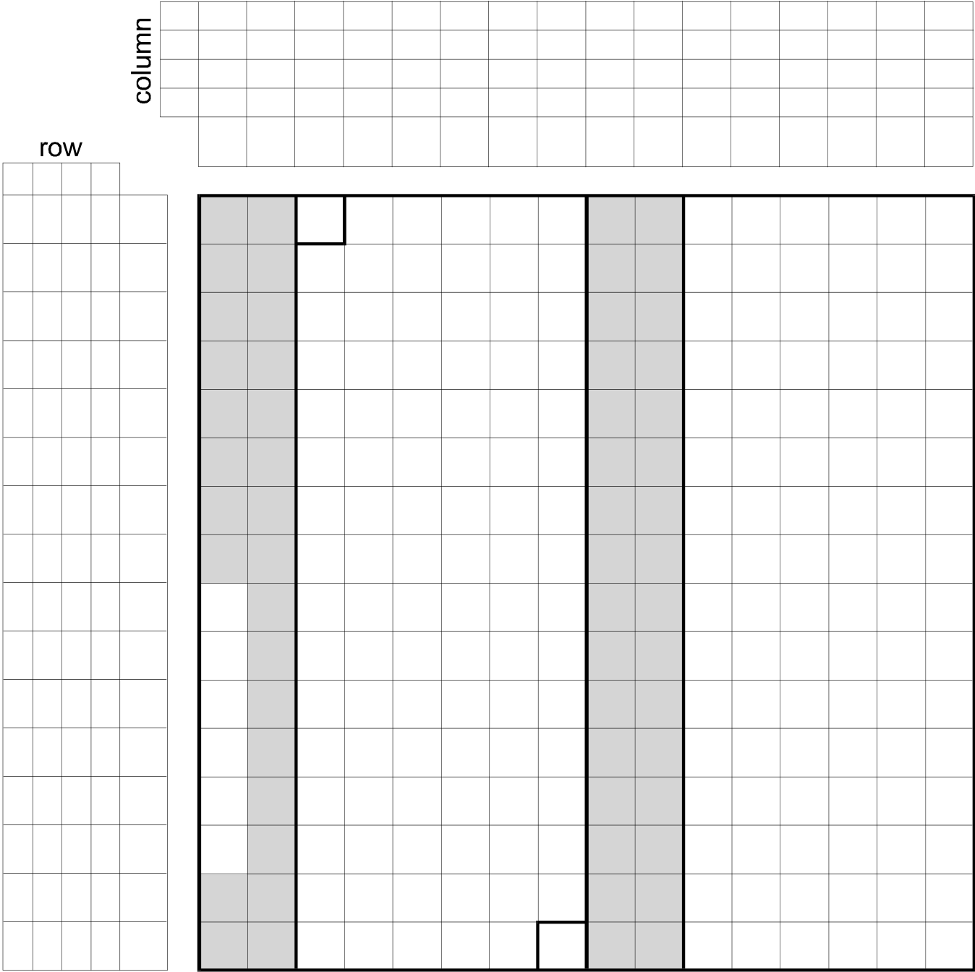

|  |  |  |  |  |  |  |  |  |  |  |  |  |  |  |  |  |  |  |  |  |  |  |  |  |  |  |  |  |  |  |  |  |  |  |  |  |
| --- | --- | --- | --- | --- | --- | --- | --- | --- | --- | --- | --- | --- | --- | --- | --- | --- | --- | --- | --- | --- | --- | --- | --- | --- | --- | --- | --- | --- | --- | --- | --- | --- | --- | --- | --- | --- |
| b4 | b2 | b3 | b1 | 0 | b8 | 备用字符集 | | | | | | | | | | | | | | | | | | | | | | | | | | | | | | 3.B.5 |
| 0  0 | 0  0 | 0  0 | | | 0  0 | | | 0  1 | 0  1 | 0  1 | | | 0  1 | | 1  0 | | | 1  0 | 1  0 | | 1  0 | 1  1 | | | 1  1 | | 1  1 | | 1  1 |
| b7 |
| b6 | 0  0 | 0  1 | | | 1  0 | | | 1  1 | 0  0 | 0  1 | | | 1  0 | | 1  1 | | | 0  0 | 0  1 | | 1  0 | 1  1 | | | 0  0 | | 0  1 | | 1  0 | 1  1 |
| b5 |
| 0 | 1 | | 2 | | | 3 | | 4 | 5 | | 6 | | 7 | | | 8 | | 9 10 11 12 13 14 15 | | | | | | | | | | | |
| 0 | 0 | 0 | 0 | 空间 | | | | | | | **0** | **@ P** | | | **`** | | **页** | | | | | 国家邮政局 | | | **°** | | **一个** | | **爸爸** | | | | |
| **¡** | | |
| 0 | 0 | 0 | 1 | 1 | **！** | | | | | | | **1** | **乙酰辅酶** | | | | | **问** | | | | | **±** | | **一个** | | **尼亚** | | | | |
| 0 | 0 | 1 | 0 | 2 | **“** | | | | | | **2** | | **BRb** | | | | | **r** | | | | | **¢** | | | **²** | | **Â Ò â ò** | | | | | | |
| 0 | 0 | 1 | 1 | 3 | **#** | | | | | | **3** | | **陣容** | | | | | **s** | | | | | **£** | | | **³** | | **噢** | | | | | | |
| 0 | 1 | 0 | 0 | 4 | **$** | | | | | | **4** | | **DT** | | | **d** | | **吨** | | | | | **¤** | | | **´** | | **噢噢噢** | | | | | | |
| 0 | 1 | 0 | 1 | 5 | **％5** | | | | | | | | **埃** | **剛** | | | | **你** | | | | | **¥** | | | **µ Å Õ å õ** | | | | | | | | |
| 0 | 1 | 1 | 0 | 6 | **&** | | | | | | | **6** | **F** | **五** | | | **f** | **五** | | | | | **¦** | | | **¶ Æ Ö æ ö** | | | | | | | | |
| 0 | 1 | 1 | 1 | 7 | **‘** | | | | | | **7** | | **GW GW** | | | | | | | | | | **§** | | | **·** | **Ç ×** | | | | | **ç ÷** | | |
| 1 | 0 | 0 | 0 | 8 | 学士学位 | **（** | | | | | | **8** | **氢键** | | | | | **十** | | | | | **¨** | | | **¸** | | **È** | | **Ø è ø** | | | | |
| 1 | 0 | 0 | 1 | 高温 | **）** | | | | | | **9** | **我** | **是** | | **我** | | **是** | | | | | **© ¹**  **É Ù é ù**  **ª**  **º**  **Ê Ú ê ú**  **«» Ë Û ë û** | | | | | | | | | | | |
| 9 |
| 1 | 0 | 1 | 0 | 10 | 低频 | **\*** | | | | | | **：** | **J** | **是** | | | **杰** | **是** | | | | |
| 1 | 0 | 1 | 1 | 11 | 室性心动过速 | **+** | | | | | | **；** | **钾** | **[** | | **钾** | | **{** | | | | |
| 1 | 1 | 0 | 0 | 12 | FF | **，** | | | | | | **<** | **大号** | **\** | | **升 |**  **米}** | | | | | | | **¬ ¼** | | | | | | **我** | **Ü** | | **我** | | **ü** |
| 1 | 1 | 0 | 1 | 十三 | 碳排放 | **-** | | | | | | **=** | **米** | **]** | | **-** | | | **½** | | | **我** | **Ý** | | **我** | | **ý** |
| 1 | 1 | 1 | 0 | 14 | **。** | | | | | | **>** | | **氮氧化物** | | | | **n ~** | | | | | | **® ¾** | | | | | | **我** | **Þ** | | **我** | | **þ** |
| 1 | 1 | 1 | 1 | 15 | **/** | | | | | | **？** | | **o** | 删除 | | | | | **¯** | | | **¿** | | | **我** | **ß** | | **我** | | **ÿ** |
|  | | | | | | | | | | | | | | | | | | | | | | | | | | | | | |
| C0 | | | | | | | | G0 | | | | | C1 | | | | | | | | G1 | | | | | | | | |

|  |
| --- |
| **拉丁字母 1 代码表 ISO 8859-1** |

表 B.4

**B.3.4**  **2 级文本库**

2 级文本库支持 ISO/IEC 10646 基本多语言平面中的所有字符，即通用字符集 2（用于 2 字节编码）。此字符集也称为“Unicode”。它涵盖了世界上几乎所有语言，包括中文、日语和韩语等大型图像字符集。它基于 2 字节（16 位）编码方案。

ISO/IEC 10646 UCS-2 中定义了几个子目录。对于 S-57，使用 UCS-2 级别 1。UCS-2 级别 1 严格定义为每个代码一个字符（无组合字符）。

UCS-2 的双字节编码方案将地址置于非常大的代码表（或平面）中。UCS-4 使用四个 8 位代码（32 位）来索引巨大的代码空间。UCS-4 代码空间的基准平面称为基准多语言平面，相当于 UCS-2 代码平面。其他平面支持不常用的代码，如扩展中文、古埃及文等。UCS-2 和 UCS-4 地址空间的前八位与 ISO 8859 字符集匹配，前七位与 ASCII 匹配。对于数据库用户来说，UCS 代码只是 16 位或 32 位字符代码。许多计算机供应商都以这种方式提供对 ISO/IEC 10646 的直接支持。

|  |  |  |
| --- | --- | --- |
| S-57 第 3 部分 - 附件 B | 2000 年 11 月 | 版本 3.1 |

3.B.6 备用字符集  
ISO/IEC 10646 的全部内容太大，无法在此标准中重现。应参考 ISO/IEC 10646。简而言之，支持的字母表如下：

|  |  |  |
| --- | --- | --- |
| **收藏编号** | **姓名** | **代码位置** |
| 1 | 基本拉丁文 + 空格和删除 | 0020 - 007F |
| 2 | 拉丁语-1补充 | 00A0—00FF |
| 3 | 拉丁语扩展-A | 0100 - 017F |
| 4 | 拉丁语扩展-B | 0180 - 024F |
| 5 | IPA 扩展 | 0250 - 02AF |
| 6 | 间距修饰字母 | 02B0-02FF |
| 7 | 组合变音符号 | 0300 - 036F |
| 8 | 基础希腊语 | 0370 - 03CF |
| 9 | 希腊符号和科普特符号 | 03D0 — 03FF |
| 10 | 西里尔 | 0400 - 04FF |
| 11 | 亚美尼亚语 | 0530 - 058F |
| 12 | 基础希伯来语 | 05D0-0EA |
| 十三 | 希伯来语扩展 | 0590 - 05CF, 05EB - 05FF |
| 14 | 基础阿拉伯语 | 0600 - 0652 |
| 15 | 阿拉伯语扩展 | 0653 - 06FF |
| 16 | 天城文 | 0900 - 097F、200C、200D |
| 17 | 孟加拉 | 0980 - 09FF, 200C, 200D |
| 18 | 古鲁穆基语 | 0A00 - 0A7F, 200C, 200D |
| 19 | 古吉拉特语 | 0A80 - 0AFF, 200C, 200D |
| 20 | 奥里亚语 | 0B00 – 0B7F, 200C, 200D |
| 21 | 泰米尔语 | 0B80——0BFF，200C，200D |
| 22 | 泰卢固语 | 0C00 - 0C7F, 200C, 200D |
| 23 | 卡纳达语 | 0C80——0CFF，200C，200D |
| 24 | 马拉雅拉姆语 | 0D00—0D7F，200C，200D |
| 二十五 | 泰国 | 0E00—0E7F |
| 二十六 | 老挝 | 0E80—0EFF |
| 二十七 | 基础格鲁吉亚语 | 10D0—10FF |
| 二十八 | 格鲁吉亚语扩展 | 10A0-10CF |
| 二十九 | 韩语字母 | 1100-11FF |
| 三十 | 拉丁语扩展附加 | 1E00—1EFF |
| 31 | 希腊语扩展 | 1F00—1FFF |
| 三十二 | 通用标点符号 | 2000 - 206F |
| 33 | 上标和下标 | 2070 - 209F |
| 三十四 | 货币符号 | 20A0 - 20CF |
| 三十五 | 组合符号的变音符号 | 20D0—20FF |
| 三十六 | 类似字母的符号 | 2100 - 214华氏度 |
| 三十七 | 数字形式 | 2150 - 218F |
| 三十八 | 箭 | 2190 - 21FF |
| 三十九 | 数学运算符 | 2200-22FF |
| 40 | 其他技术 | 2300-23FF |
| 41 | 控制图片 | 2400 - 243F |
| 四十二 | 光学字符识别 | 2440 - 245F |
| 43 | 封闭的字母数字 | 2460-24FF |
| 四十四 | 制图 | 2500-257华氏度 |

|  |  |  |
| --- | --- | --- |
| 版本 3.1 | 2000 年 11 月 | S-57 第 3 部分 - 附件 B |

|  |  |
| --- | --- |
| 备用字符集 | 3.B.7 |

|  |  |  |
| --- | --- | --- |
| **收藏编号** | **姓名** | **代码位置** |
| 四十五 | 块元素 | 2580 - 259F |
| 四十六 | 几何形状 | 25A0-25FF |
| 四十七 | 杂项符号 | 2600-26FF |
| 四十八 | 装饰符号 | 2700 - 27BF |
| 49 | CJK 符号和标点符号 | 3000 - 303F |
| 50 | 平假名 | 3040 - 309F |
| 51 | 片假名 | 30A0-30FF |
| 52 | 拼音符号 | 3100 - 312F |
| 53 | 韩语兼容字母 | 3130 - 318F |
| 54 | CJK 杂项 | 3190 - 319F |
| 55 | 随附的 CJK 字母和月份 | 3200 - 32FF |
| 56 | CJK 兼容性 | 3300 - 33FF |
| 57 | 韩语 | 3400——3D2D |
| 58 | 韩语补充-A | 3D2E-44B7 |
| 59 | 韩语补充-B | 44B8-4DFF |
| 60 | 中日韩统一表意文字 | 4E00-9FFF |
| 61 | 私人使用区域 | E000 — F8FF |
| 62 | CJK 兼容表意文字 | F900——FAFF |
| 63 | 按字母顺序排列的表示形式 | FB00 — FB4F |
| 64 | 阿拉伯语表达形式-A | FB50 - FDFF |
| 65 | 合并半分 | FE20 至 FE2F |
| 66 | CJK 兼容表格 | FE30 至 FE4F |
| 67 | 小型变体 | FE50 - FE6F |
| 68 | 阿拉伯语表达形式-B | FE70 - FEFE |
| 69 | 半角和全角形式 | FF00—FFEF |
| 70 | 特价商品 | FFF0—FFFD |

表 B.5

|  |  |  |
| --- | --- | --- |
| S-57 第 3 部分 - 附件 B | 2000 年 11 月 | 版本 3.1 |

|  |  |
| --- | --- |
| 3.B.8 | 备用字符集 |

|  |
| --- |
| 页面故意留空 |

|  |  |  |
| --- | --- | --- |
| 版本 3.1 | 2000 年 11 月 | S-57 第 3 部分 - 附件 B |